Муниципальное образовательное бюджетное учреждение
средняя общеобразовательная школа №6 Пожарского муниципального района

Рабочая программа внеурочной деятельности
для учащихся 6 класса
Занимательная математика.
(34 часа)
:

Цымбал О.К.. – учитель математики и информатики

2016-2017 УЧЕБНЫЙ ГОД
СОДЕРЖАНИЕ:

1. Пояснительная записка………………………… 3 стр.

2. Планируемые результаты………………… ….. 5 стр.

3. Содержание программы………………………. 7 стр.

4. Литература ……………………………………. . 16 стр.

ПОЯСНИТЕЛЬНАЯ ЗАПИСКА
Настоящая программа составлена на основании следующих нормативных документов:
- Федерального компонента государственного стандарта общего образования, утверждённого приказом Минобразования РФ от 05.03.2004 № 1089
- Федерального базисного учебного плана для ОУ РФ, утверждённого приказом Минобразования РФ от 09.03.2004, № 1312
- ФГОС. Сборник рабочих программ. Математика. 5-6 классы./ сост. Т.А.Бурмистрова. М: Просвещение,2012.
Также данная программа составлена с использованием научно-методических и методических рекомендаций:
- Рекомендации по организации и содержанию методической работы и образовательного процесса на 2000-2001 учебный год. Начальное, основное и среднее (неполное) общее образование ./ Под редакцией Есенковой Т.Ф.- Ульяновск: ИПК ПРО, 2000
- Методические рекомендации по организации предпрофильной подготовки и профильного обучения. Математика. / Авт.-сост. Ф.С. Мухаметзянова Ф.С.; Под редакцией Т.Ф. Есенковой, В.В. Зарубиной. - Ульяновск: УИПКПРО, 2005
- Математика в 5 классе в условиях ФГОС: рабочая программа и методические материалы: Часть 1 / Ф.С. Мухаметзянова; под общей ред. В.В. Зарубиной. — Ульяновск: УИПКПРО, 2012
Программа рассчитана на 35 часов (1 час в неделю) для учащихся 6 классов.
Актуальность программы определена тем, что школьники должны иметь мотивацию к обучению математики, стремиться развивать свои интеллектуальные возможности.
Данная программа позволяет учащимся ознакомиться со многими интересными вопросами математики, выходящими за рамки школьной программы, расширить целостное представление о проблеме данной науки. Решение математических задач, связанных с логическим мышлением закрепит интерес детей к познавательной деятельности, будет способствовать развитию мыслительных операций и общему интеллектуальному развитию.
Не менее важным фактором реализации данной программы является и стремление развить у учащихся умений самостоятельно работать, думать, решать творческие задачи, а также совершенствовать навыки аргументации собственной позиции по определенному вопросу.
Содержание программы соответствует познавательным возможностям школьников и предоставляет им возможность работать на уровне повышенных требований, развивая учебную мотивацию.
Занятия должны содействовать развитию у детей математического образа мышления: краткости речи, умелому использованию символики, правильному применению математической терминологии и т.д.
Творческие работы, проектная деятельность и другие технологии, используемые на занятии, должны быть основаны на любознательности детей, которую и следует поддерживать и направлять. Данная практика поможет ему успешно овладеть не только общеучебными умениями и навыками, но и осваивать более сложный уровень знаний по предмету, достойно выступать на олимпиадах и участвовать в различных конкурсах. Раскрытие одаренности не сводится к углубленному обучению. В самом же обучении усвоение новой информации подчиняется задаче усвоения методов и стиля, свойственных математике. Владение этими методами в дальнейшем поможет им не растеряться на различных математических соревнованиях.
От уровня подготовленности состава группы зависит объем теоретического материала и перечень тем для занятий. При работе с начинающими заниматься математикой школьниками рекомендуется больше внимания уделять решению задач, объем теоретических занятий должен быть минимальным. Следует учить не столько фактам, сколько идеям и способам рассуждений. Введение основных тем, стандартных задач происходит при постепенном погружении в данный тип задач. Основные виды задач разбираются вместе с преподавателем, затем даются задачи для самостоятельного решения. Материал был отобран в соответствии с возрастными особенностями школьников, программой по математике для 6 класса и включил в себя темы, которые чаще всего встречаются на различных математических соревнованиях.
Данный курс, в объеме 35 часов, ( на каждое занятие отводится 1 час) представлен для проведения занятий в 6 классе, и рассчитан на учащихся, которые проявляют интерес к математике, и при этом не обязательно обладают ярко выраженными математическими способностями. Для осознанного усвоения содержания, указанных тем, особое внимание уделяется практическим занятиям, групповой работе, знакомству с историческими фактами, сочетанию познавательной работы на занятиях с исследовательской домашней работой. Решение задач на смекалку, задач-ловушек, головоломок призвано помочь развитию памяти, смекалки, внимания и других качеств, позволяющих нестандартно мыслить. Такие задачи доступны для указанной возрастной группы, так как многие из них имеют игровой характер, позволяют поддерживать постоянный интерес различными историческими экскурсами, организовывать состязательные ситуации при их решении. Учащиеся получают в основном практические навыки в решении задач, курс не содержит обилия теоретических выкладок, что исключает уменьшение интереса к предмету в данной возрастной группе.
Программа имеет большое образовательное и воспитательное значение.
Она направлен на овладение учащимися конкретными предметными знаниями и умениями, необходимыми для дальнейшего применения.

Цели курса:
- создание среды, способствующей раскрытию способностей, побуждение школьников к самостоятельным занятиям;
- ознакомление с простейшими принципами и методами математики;
- формирование представления о математике, как общекультурной ценности и возможности использования математических знаний в различных сферах деятельности человека;
- определение группы учащихся, способных в дальнейшем серьезно заниматься математикой.

Задачи курса:
Обучающие задачи
- учить способам поиска цели деятельности и её осознания ;
- учить быть критичными слушателями;
- учить грамотной математической речи, умению обобщать и делать выводы;
- учить добывать и грамотно обрабатывать информацию;
- демонстрировать высокий уровень надпредметных умений;
- достигать более высоких показателей в основной учебе;
- синтезировать знания.
Развивающие задачи
- повышать интерес к математике;
- развивать мышление в ходе усвоения таких приемов мыслительной деятельности как умение анализировать, сравнивать, синтезировать, обобщать, выделять главное, доказывать, опровергать;
- развивать навыки успешного самостоятельного решения проблемы;
- развивать умение быстрого счёта, быстрой реакции.
Воспитательные задачи
- воспитывать активность, самостоятельность, ответственность, культуру общения;
- воспитывать эстетическую, графическую культуру, культуру речи;
- формировать мировоззрение учащихся, развивать пространственное воображение
Планируемые результаты:
Обучающийся получит возможность научиться:
- находить наиболее рациональные способы решения логических задач, используя при решении таблицы ;
- оценивать логическую правильность рассуждений;
- распознавать плоские геометрические фигуры, уметь применять их свойства при решении различных задач;
- уметь составлять занимательные задачи;
- применять полученные знания, умения и навыки на уроках математики.
- Рефлексировать (видеть проблему; анализировать сделанное – почему получилось, почему не получилось, видеть трудности, ошибки);
- Целеполагать (ставить и удерживать цели);
- Планировать (составлять план своей деятельности);
- Моделировать (представлять способ действия в виде модели-схемы, выделяя все существенное и главное);
- Проявлять инициативу при поиске способов решения задачи;
- Вступать в коммуникацию (взаимодействовать при решении задачи, отстаивать свою позицию, принимать или аргументировано отклонять точки зрения других).
- Самостоятельно определять и высказывать самые простые, общие для всех людей правила поведения при совместной работе и сотрудничестве (этические нормы).
- самостоятельно делать выбор, какой поступок совершить.
- Учиться совместно с учителем обнаруживать и формулировать учебную проблему.
Ученик получит возможность для формирования следующих УУД:
Личностные – формирование познавательных интересов, повышение мотивации, профессиональное, жизненное самоопределение.
Регулятивные – целеустремленности и настойчивости в достижении целей, готовности к преодолению трудностей и жизненного оптимизма: преодоление импульсивности, непроизвольности; волевая саморегуляция.
Познавательные - постановка и формулирование проблемы, самостоятельное создание алгоритмов деятельности при решении проблем творческого и поискового характера; анализ объектов с целью выделения признаков; выдвижение гипотез и их обоснование; формулирование проблемы;
самостоятельное создание способов решения проблем творческого и поискового характера.
Коммуникативные – распределение начальных действий и операций, заданное предметным условием совместной работы; обмен способами действия, заданный необходимостью включения различных для участников моделей действия в качестве средства для получения продукта совместной работы; взаимопонимание, определяющее для участников характер включения различных моделей действия в общий способ деятельности; коммуникация (общение), обеспечивающая реализацию процессов распределения, обмена и взаимопонимания; планирование общих способов работы, основанное на предвидении и определении участниками адекватных задаче условий протекания деятельности и построения соответствующих схем (планов работы); рефлексия, обеспечивающая преодоление ограничений собственного действия относительно общей схемы деятельности.
Для реализации программы имеются мультимедийное оборудование (мобильный компьютерный класс, проектор, компьютер), видеоматериалы, компьютерные программы. Занятия проводятся в кабинете математики.
Основные виды деятельности учащихся:

- решение нестандартных задач;
- участие в математической олимпиаде, международной игре «Кенгуру»;
- знакомство с научно-популярной литературой, связанной с математикой;
- проектная деятельность
- самостоятельная работа;
- работа в парах, в группах;
- творческие работы

Основные формы организации занятий: беседы, игровые занимательные упражнения, практические занятия. Предусматриваются творческие задания, самостоятельная и групповая исследовательская работа. Темы проектов учащиеся выбирают на первом занятии и работают над ними на протяжении всего курса.
Реализуется безоценочная форма организации обучения. Для оценки эффективности занятий используются следующие показатели: степень самостоятельности обучающихся при выполнении заданий; познавательная активность на занятиях: живость, заинтересованность, обеспечивающее положительные результаты; результаты выполнения тестовых заданий и олимпиадных заданий, при выполнении которых выявляется, справляются ли ученики с ними самостоятельно (словесная оценка); умение отбирать наиболее подходящие языковые (в частности, символические и графические) средства; способность планировать ответ и ход решения задач, интерес к теме; оригинальность ответа. Например, можно использовать качественные итоговые оценки успешности учеников. “Проявил творческую самостоятельность на занятиях курса”, “Успешно освоил курс”, “Прослушал курс”, “Посещал занятия курса”. Косвенным показателем эффективности занятий является повышение качества успеваемости по математике.
Домашние задания выполняются по желанию обучающихся.
Содержание программы 6 класс
№  п/п | Дата проведения | Название темы.
1 | 01.09 | Человек и его интеллект.
2 | 08.09 | Старинные системы записи чисел.
3 | 15.09 | В поисках самого большого числа.
4 | 22.09 | Всяк на свой аршин мерит.
5 | 29.09 | Старинные меры массы и старинные русские деньги.
6 | 06.10 | Логические задачи.
7 | 13.10 | Логические задачи.
8 | 20.10 | Методы решения творческих задач.
9 | 27.10 | Поиск закономерностей.
10 | 10.11 | Задачи со спичками.
11 | 17.11 | Игра «Мозговой штурм».
12 | 24.11 | Задачи на переливание.
13 | 01.12 | Задачи на переливание.
14 | 08.12 | Ребусы.
15 | 15.12 | Ребусы.
16 | 22.12 | Арифметические ребусы.
17 | 12.01 | Арифметические ребусы.
18 | 19.01 | Задачи на разрезание.
19 | 26.01 | Задачи на разрезание.
20 | 02.02 | Задачи на «обратный ход».
21 | 09.02 | Задачи на «обратный ход».
22 | 16.02 | Задачи на «смеси и сплавы»
23 | 02.03 | Задачи на «смеси и сплавы».
24 | 09.03 | Круги Эйлера.
25 | 16.03 | Лист Мёбиуса.
26 | 23.03 | Оценка+пример.
27 | 06.04 | Принцип Дирихле.
28 | 13.04 | Цикличность.
29 | 20.04 | Четность и нечетность.
30 | 27.04 | Проценты.
31 | 05.05 | Процентные вычисления в жизненных ситуациях.
32 | 11.05 | Деловая игра «Проценты в современной жизни».
33 | 18.05 | Защита ученических проектов.
34 | 25.05 | КВН

Литература:
- Гейдман Б.П. Мишарина И.Э. Подготовка к математической олимпиаде. Начальная школа. Москва, Айрис-пресс, 2007
- Евдокимов М.А. От задачек к задачам. Москва, МЦНМО, 2004
- Е.И.Игнатьев.В царстве смекалки. Под редакцией М.К.Потапова.-5-е издание. М.:Наука. Гл. ред. физ.-мат. лит., 1987.
- Канель-Белов А.Я., Ковальджи А.К. Как решают нестандартные задачи. Москва,МЦНМО
- Лихтарников Л. М. Занимательные логические задачи. Лань. МИК. Санкт - Петербург 2008
- Криволапова Н.А. Внеурочная деятельность. Сборник заданий для развития познавательных способностей учащихся 5-8 классов. Москва, «Просвещение», 2012
- Шарыгин И.Ф., Шевкин А.В. Задачи на смекалку. Москва, «Просвещение», 2003.
- Шейнина О.С. Соловьёва Г.М. Занятия школьного кружка. Москва, Издательство НЦ ЭНАС, 2002
- Смекалка для малышей. Занимательные загадки, ребусы, головоломки. Москва, Омега,1996
- Никифорова М. Занимательные логические задачи. Газета «Математика» № 7,10, 2005
- Никифорова Н. Устинов А. Лист Мёбиуса. Газета «Математика» № 3, 2007
- Шаповалов А. «Оценка + пример» Газета «Математика» № 15, 2007
- Городова О.Учимся решать задачи на « смеси и сплавы» Газета «Математика» № 36, 2004
- Штерн А. Занятие по теме «Цикличность» Газета «Математика» № 15, 2007
- Сайт: http://www.im-possible.info/russian/articles/escher_math/escher_math.html
- Сайт: http://www.math.ru
- Анфимова Т.Б. Математика. Внеурочные занятия. 5-6 классы. - М.: ИЛЕКСА, 2012.
- Воронцова Л.Я. Развитие логического мышления на уроках математики // Образование в современной школе.-2007. -№2.
- Гаврилова И. Логические задачи // Математика.-2009.-№5.
- Элективные курсы в профильном обучении: образовательная область «Математика»/ Министерство образования РФ – Национальный фонд подготовки кадров. М.:Вита-Пресс, 2004.-96 стр.
- Концепция модернизации российского образования на период до 2010 года. М.: АПКиПРО, 2002.
- Мухаметзянова Ф.С. Учебно-методический комплект по элективному курсу. Ульяновск: ИПК ПРО, 2005.
- Мухаметзянова Ф.С. Содержание и технологии предпрофильной подготовки и профильного обучения. Часть 4. Методические рекомендации по математике. Под ред. Т.Ф.Есенковой, В.В.Зарубиной.- Ульяновск : УИПКПРО, 2005.-104с.
- Сгибнев А. Как на уроке математики развивать исследовательские умения // Математика.-2009.-№6.
- ФарковА.В. Математические кружки в школе-5-8 классы.М:Айрис-пресс,2008.
- Фридман Л.М. Как научиться решать задачи: кн. Для учащихся 9-11 кл.. – М.: Просвещение, -2005.
- Шевкин А. Текстовые задачи в курсе математики среднейшколы: работа над ошибками / Математика.-2009.-№17.
- http://www.allmath.ru/bestbooks.htm
- http://www.exponenta.ru - Exponenta - образовательный математический сайт
- http://www.gordia.ru/gm.php - математика жизни.

Занятие 1. Человек и его интеллект.
Цель: развитие интеллектуальных умений.
Беседа.
Мозг человека уникален, такого мозг, как у вас, нет ни у кого. Чтобы человека называли гением, он, как правило, должен совершить что-нибудь потрясающее. Как и почему люди становятся гениями – неизвестно, но почти все гении обладают по крайней мере одним качеством; они очень стремятся достичь какой- либо цели с самого детства. Можно назвать гениями людей, которые обладают способностью извлекать максимум из своего мозга; Леонардо да Винчи, В.А.Моцарт А.С.Пушкин, Д.И.Менделеев и другие.
Каких людей ещё вы могли бы назвать гениями и почему?
Несколько лет назад доктор Бенджамин Блум провёл исследования и выяснил, как достигли успеха 120 самых лучших спортсменов, артистов, учёных. Он обнаружил, что далеко не все обладали, как иногда говорят, природным талантом. Но у всех были сильное стремление и решимость добиться поставленной цели и неизменное трудолюбие и упорство. Например, известный пианист занимался несколько часов в день в течение 17 лет, чтобы достичь своей цели, а олимпийская чемпионка по плаванию вставала каждый день в 5.30, чтобы успеть потренироваться два часа до начала занятий в школе, и два часа плавала после уроков.
Задание 1. Во время прилива недалеко от берега стоит корабль со спущенной на воду верёвочной лестницей вдоль борта. У лестницы 10 ступенек, расстояние между ступеньками 30 см, самая нижняя ступенька касается воды. Океан сегодня спокоен, но начинается прилив, который поднимает уровень воды на 15 см каждый час. Через какое время закроется водой третья ступенька лестницы. (Нижняя ступенька в любом случае будет касаться воды, так как корабль будет подниматься вместе с подъёмом уровня воды.)
Задание 2. Если в 12 часов ночи идёт дождь, то можно ли ожидать через 72 часа солнечную погоду. (Через 72 часа будет ночь.)
Задание 3. Из палочек сложено выражение – загадка. Не прикасаясь ни к одной палочке, нужно сделать так, чтобы выражение стало верным равенством: XI+I=X (Переверните лист бумаги, на котором записано выражение, на 180 градусов, и получится верное равенство.)
Это интересно.
Когда вы бодрствуете, ваш мозг вырабатывает энергию мощностью 25 Ватт- этого достаточно, чтобы горела электрическая лампочка. Ваш мозг тратит 20 % всей энергии организма, хотя его вес составляет только 2% общей массы вашего тела. Мозг человека становится всё больше. Ваш мозг на 200 г массивнее, чем мозг ваших прапрадедушек и прапрабабушек, когда они были в вашем возрасте.
Задание 4. Обобщите следующие пары понятий.

Скорость, время.
Дождь, снег.
Биология, история.
Сложение, вычитание.
Круг, окружность.
Треугольник, квадрат.
Лето, зима.
Точка, запятая.

Задание 5. Нарисуйте фигуру в своём воображении.
- Пятачок отправился в гости к Винни - Пуху. Выйдя из дома, он прошёл на юг 10 шагов, затем повернул на восток и тоже сделал 10 шагов, после опять сделал 10 шагов на юг, затем остановился, повернул на запад, прошёл столько же и, наконец сделал 10 шагов на север, встретился с Винни - Пухом .Какая фигура получится , если представить себе маршрут Пятачка?

- Представьте себе окружность. Поставьте в центр окружности точку, на равном расстоянии от неё внутри окружности проведите две горизонтальные линии, а затем 2 вертикальные линии. На сколько частей разделится окружность. Какая фигура будет находиться в центре?
Занятие 2. Старинные системы записи чисел.
Цель: изучить историю возникновения цифр; сравнить записи цифр разных народов; научиться изображать цифры теми способами, которыми пользовались наши предки.
- Учащимся предлагается ответить на 6 вопросов:
- Какие цифры вы знаете или слышали?
- Какими цифрами пользуются в современном мире?
- Как вы думаете, откуда пришли к нам цифры?
- Используя таблицы и правила записи цифр и чисел у разных народов записать числа 4, 9, 27, 63, 324, 6729.
Число | Способ записи
Число | Др. Египет | Др. Китай | Римская с.с | Майя
4
9
27
63
324
6729
- Как вы думаете, почему мы пользуемся арабскими цифрами для вычислений, а не римскими или китайскими?
- Предположите, где можно было бы использовать цифры других народов?
- Организовать обсуждение. Какие вопросы вызвали затруднение?
- Беседа.
Учиться считать люди начали в незапамятные времена, а учителем у них была сама жизнь.
Древние люди добывали себе пищу главным образом охотой. На крупного зверя – бизона или лося – приходилось охотиться всем племенем: в одиночку ведь с ним не справишься. Командовал облавой обычно самый старый и опытный охотник. Чтобы добыча не ушла, ее надо было окружить, ну вот хотя бы так: пять человек справа, семь сзади, четыре слева. Тут уж без счета никак не обойдешься! И вождь первобытного племени справлялся с этой задачей. Даже в те времена, когда человек не знал таких слов, как “пять” или “семь”, он мог показать числа на пальцах рук.
Кстати сказать, пальцы сыграли немалую роль в истории счета. Особенно когда люди начали обмениваться друг с другом предметами своего труда. Так, например, желая обменять, сделанное им копье с каменным наконечником на пять шкурок для одежды, человек клал на землю свою руку и показывал, что против каждого пальца его руки нужно положить шкурку. Одна пятерня означала 5, две – 10. Когда рук не хватало, в ход шли и ноги. Две руки и одна нога – 15, две руки и две ноги – 20.
Так люди начинали учиться считать, пользуясь тем, что дала им сама природа, – собственной пятерней.
Часто говорят: “Знаю, как свои пять пальцев”. Не с этого ли далекого времени пошло это выражение, когда знать, что пальцев пять, значило то же, что уметь считать?
Пальцы были первыми изображениями чисел. Очень сложно было складывать и вычитать. Загибаешь пальцы – складываешь, разгибаешь – вычитаешь. Когда люди еще не знали, что такое цифры, в ход при счете шли и камешки, и палочки. В старину, если крестьянин-бедняк брал в долг у богатого соседа несколько мешков зерна, он выдавал вместо расписки палочку с зарубками – бирку. На палочке делали столько зарубок, сколько было взято мешков. Эту палочку раскалывали: одну половинку должник отдавал богатому соседу, а другую оставлял себе, чтобы тот потом не требовал вместо трех мешков пять. Если давали деньги друг другу в долг, тоже отмечали это на палочке. Словом, в старину бирка служила чем-то вроде записной книжки.

Как люди научились записывать цифры
Проходили многие-многие годы. Менялась жизнь человека. Люди приручили животных, на земле появились первые скотоводы, а затем и земледельцы. Постепенно росли знания людей, и чем дальше, тем больше увеличивалась потребность в умении считать и мерить. Скотоводам приходилось пересчитывать свои стада, а при этом счет мог идти уже сотнями и тысячами. Земледельцу надо было знать, сколько земли засеять, чтобы прокормить себя до следующего урожая. А время посева? Ведь, если посеять не во время, урожая не получишь!
Счет времени по лунным месяцам уже не годился. Нужен был точный календарь. К тому же людям все чаще приходилось сталкиваться с большими числами, запомнить которые трудно или даже невозможно. Нужно было придумать, как их записывать.
В разных странах и в разные времена это делалось по-разному.
- Предлагается разбиться на группы и найти информацию о цифрах, которыми пользовались древние люди, египтяне, вавилоняне и т.д. и совместно заполнить таблицу (или часть таблицы) по мере поиска информации.

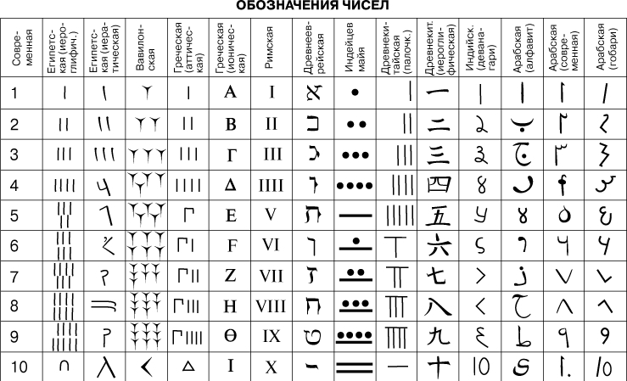
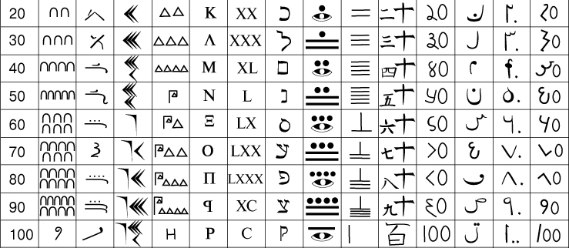

- Предлагается вернуться к обсуждению 6 вопросов, которые были даны в начале урока.
- Рефлексия.
- Мне понравилось работать над темой?
- В дальнейшем я хотел бы рассмотреть вопросы, связанные (перечислить интересные темы для рассмотрения)…
- Я научился изображать цифры теми способами, которыми пользовались наши предки?
- Похожи ли цифры большинства из народов?

Занятие 3. В поисках самого большого числа.
Цель: знакомство с миром чисел, развивать умение анализировать, отбирать, перерабатывать и систематизировать информацию и полученные данные.

Учитель: А знаете ли вы, почему известная поисковая система Google получила такое название? (обсуждение)
Название произошло от названия числа гугол – это (единица со ста нулями). Впервые этот термин появился в 1938 году, когда американский математик Эдвард Каснер решил дать ему название. Так как в тот момент он гулял в парке со своим девятилетним племянником, Милтоном Сироттой, Каснер предложил мальчику придумать что-нибудь. И мальчик придумал, да не одно, а два названия: число гугол – это , а гуголплекс равен . Каснеру название понравилось, и в 1940 году он вместе с Джеймсом Ньюманом выпустил научно-популярную книжку «Математика и воображение», где и объяснил читателям, как теперь следует называть это огромное число.
Знаете ли вы, что самое большое число, имеющее название - центиллион. Это единица с 600 нулями. Он был записан в 1852 году. Любое число свыше центиллиона рассматривается как абстрактное, лежащее в бесконечности. Хотя предпринимались попытки определить такие абстракции.
Учитель: Попробуйте сформулировать тему.
Разделитесь на группы.
1 группа.
- Найдите информацию о числах-великанах.
Как называются числа-великаны?
Как записываются числа-великаны?
Как представить числа-великаны?

- Подготовить выступление.

2 группа.

- Найдите информацию о числах с собственными именами.
Совершенные числа, Дружественные числа, Египетские дроби, Числа-близнецы, Числа великаны, Автоморфное число, Триморфное число, Фигурные числа, Гармоническое число, Числа Каталана, Числа Стирлинга, Числа Бернулли, Числа Пифагора, Числа Мерсенна, Просты́е числа Софи́ Жерме́н, Число Белла, Числа Армстонга.
- Подготовить выступление.
3 группа.
- Отыскать великанов среди людей, животных, планет и т. д.

Самые высокие деревья мира, самое глубокое озеро в мире, самый высокий водопад на Земле, самая высокая точка мира, самое низкое море в мире, самый длинный жилой дом на Земле и т.д.
- Подготовить выступление.
1 группа.
Короткая шкала
В случае короткой шкалы все названия больших чисел строятся так: в начале идёт латинское порядковое числительное, а в конце к нему добавляется суффикс «-иллион». Исключение составляет название «миллион», которое является названием числа тысяча (лат. mille) увеличительного суффикса « - иллион». Так получаются числа — биллион, триллион, квадриллион, квинтиллион, секстиллион и т. д. Система наименования чисел с короткой шкалой используется в России, США, Канаде, Великобритании, Греции и Турции. Количество нулей в числе, записанном по этой системе, определяется по формуле3·x+3 (где x — латинское числительное).
В некоторых странах, в том числе и в России, вместо слова «биллион» используется слово «миллиард»
Длинная шкала
Длинная шкала наименования наиболее распространена в мире. Названия чисел в этой системе строятся так: к латинскому числительному добавляют суффикс « - иллион», название следующего числа в 1000раз большего образуется из того же самого латинского числительного, но с суффиксом « - иллиард». То есть после триллиона в этой системе идёт триллиард, а только затем квадриллион, за которым следует квадриллиард и т. д. Количество нулей в числе, записанном по этой системе и оканчивающегося суффиксом « - иллион», определяется по формуле 6·x (где x — латинское числительное) и по формуле 6·x+3 для чисел, оканчивающихся на « - иллиард».

1000 единиц – просто тысяча

1000 тысяч – 1 миллион

1000 миллионов – 1 биллион (или миллиард)

1000 биллионов – 1 триллион

1000 триллионов – 1 квадриллион

1000 квадриллионов- 1 квинтиллион

1000 квинтиллионов – 1секстиллион

1000 секстиллионов – 1 септиллион

1000 септиллионов – 1октиллион

1000 октиллионов – 1 нониллион
Гугол число содержащее единицу и сто нулей.

Гуголплекс (от англ. googolplex) — число, изображаемое единицей

с гуголом нулей, 1010^100.

Астрономы и физики, имеющие дело с большими числами, предпочитают записывать числа с помощью степени числа десять.
Примеры некоторых числовых великанов.
1). 509 000 000 кв. км – поверхность земного шара.
2). 149 500 000 км – расстояние от Земли до Солнца.
3). 6 000 000 000 000 000 000 000 т – масса земного шара.
Мы с трудом ориентируемся в больших числах, даже миллиона мы как следует себе не представляем.
Каждый из вас умеет складывать, отнимать, умножать и делить числа, которые выражены многими тысячами и даже миллионами.
Как представить себе 1 000 000 учащихся? Трудно? Чтобы это представить, посчитайте, на сколько километров протянулась бы шеренга в 1 000 000 учащихся, если бы каждые 2 из них заняли 1м. Почти от Москвы до Санкт-Петербурга протянулась бы эта шеренга!
А сколько нужно времени, чтобы прочитать все эти книги, которые вместе содержат 1 000 000 листов, если на чтение каждого листа израсходовать 6 минут? Если читать каждый день по 8 часов непрерывно и отдыхать только по воскресеньям, то для прочтения 1 000 000 листов потребуется 40 лет.
Миллион можно назвать карликом по сравнению с таким числовым исполином, как миллиард. Если вы начнете считать подряд до миллиарда в 12 – летнем возрасте, то закончите счет глубоким стариком 100 – летнего возраста, работая ежедневно по 6 часов в сутки.
Миллиард – это не просто великан, а великанище. Ведь совсем небольшой промежуток времени – 1 минута. А миллиард таких минут – эта более 19 столетий.
Секунда времени в сравнении с часом нам кажется мгновением. Но миллиард секунд – это около 32 лет.
2 группа.

Совершенные числа

В развитии теории чисел особую роль сыграли Пифагор и его школа. О подлинной жизни Пифагора известно немного. Родился он около 580 года до н. э. на острове Самосее, но совсем юным покинул родину. Сначала он жил в Египте, а потом попал в Вавилон. Здесь у халдейских жрецов он изучал правила решения уравнений (квадратных и некоторых кубических), теорию чисел. После возвращения на родину он создает школу. В основе философии этой школы лежало мистическое учение о числе. Например, у пифагорейцев считалось в высшей степени замечательным, если число равнялось сумме всех его собственных делителей (т.е. делителей, отличных от самого числа). Такое число называли совершенным числом. Например, числа 6 (6=1+2+3), 28 (28=1+2+4+7+14) совершенные. Следующие совершенные числа: 496, 8128, 33550336. Пифагорейцы знали только первые три совершенных числа. Четвертое – 8128, стало известно в 1 в. н. э. Пятое – 33550336- было найдено в 15 в.. К 1983 г. было известно уже 27 совершенных чисел. Но до сих пор ученые не знают, есть ли нечетные совершенные числа, есть ли самое большое совершенное число.

Дружественные числа
Особую достопримечательность представляют дружественные числа, они открыты древнегреческими учеными- последователями Пифагора. Дружественные числа – это пара чисел, обладающих таким свойством: сумма собственных делителей (не считая самого числа) первого из них равна второму числу, а сумма собственных делителей второго числа равна первому числу. Пифагорейцы знали только одну пару дружественных чисел: 220 и 284. Сумма делителей числа 220 равна 1+2+4+5+10+11+20+22+44+55+110=284, а сумма делителей числа 284 равна 1+2+4+71+142=220. Вторая дружественная пара (1184 и 1210) была найдена в 1867 году шестнадцатилетним итальянцем Б.Паганини.

Числа-близнецы.

Простые числа-близнецы это пара простых чисел, отличающихся на 2.

Все пары простых близнецов, кроме (3, 5) имеют вид .

Первые простые числа-близнецы:

(3, 5), (5, 7), (11, 13), (17, 19),

(29, 31), (41, 43), (59, 61), (71, 73),

(101, 103), (107, 109), (137, 139), (149, 151),

(179, 181), (191, 193), (197, 199), (227, 229),

(239, 241), (269, 271), (281, 283), (311, 313),

(347, 349), (419, 421), (431, 433), (461, 463),

(521, 523), (569, 571), (599, 601), (617, 619),

(641, 643), (659, 661), (809, 811), (821, 823),

(827, 829), (857, 859), (881, 883)

На данный момент, наибольшими известными простыми близнецами являются числа .

1949 и 1951- годы близнецы. Ближайшие годы близнецы- 2027 и 2029 годы.
Найдены гигантские числа-близнецы: 10016957 и 10016959. Числа 10999949 и 10999951 – самые большие, ныне известные, числа-близнецы

3 группа.
Самые высокие деревья мира
Растут небольшими рощицами на западном склоне Сьерра-Невады в Калифорнии (на высоте 1500—2000 м). Это секвойядендроны гигантские. Обнаруженные в 1853 году, они настолько поразили людей, что самые выдающиеся из деревьев получили собственные имена.
Самое высокое дерево (ныне не сохранившееся) достигало высоты 135 метров при диаметре ствола 12 метров. Оно было названо «Отец лесов».
Самым высоким, из ныне живущих деревьев в мире, на сегодняшний день считают секвойядендрон гигантский (Sequoiadendron giganteum) «Гипереон». Его высота, по не уточненным данным, равна 113 метрам. Прежний рекордсмен носит имя «Гигант Стратосферы» (112 метров) Самым большим считают секвойядендрон гигантский «Генерал Шерман». Его высота 84 метра, диаметр ствола у основания 11 метров, а длина окружности ствола составляет 25 метров. Подсчитано, что это дерево содержит около 1500 м3 древесины, т.е. приблизительно около 2,5 тысяч тонн
В Южном полушарии свои рекордсмены - это эвкалипты. Около 150 видов эвкалиптов растут в Австралии, Новой Зеландии, Тасмании и на соседних островах, образуя своеобразные леса, где эвкалипты являются основной породой (4/5 всех деревьев) леса). Eucalyptus amygdalin достигает колоссальных размеров: в некоторых источниках указывают до 155 м высоты и толщину в 10 м. Но достоверно зарегистрировано было одно самое высокое дерево в Тасмании высотой 92 м и одно — обхватом 20 м.
Самая большая крона у баньяна – фикуса бенгальского (Ficus benghalensis). В Калькуттском ботаническом саду «великий баньян» занимает площадь около 2 га и опирается почти на 1800 стволов. Правда баньян - это не одно дерево, как часто принято считать, а своеобразная жизненная форма, когда фикус селится в кроне какого-то дерева, как эпифит, затем, постепенно разрастаясь, отращивает стволы-опоры (это даже не стволы, а воздушные корни, которые, достигнув поверхности земли, закрепляются в ней, становятся мощными «стволоподобными») постепенно душит дерево, которое изначально дало фикусу приют.
Самое старое дерево – сосна остистая (Pinus longaeva), растущая в Скалистых горах (Северная Америка). По оценкам экспертов ей не менее 4600 лет. В столь почтенном возрасте это дерево совсем не гигант. Ее высота около 20 метров.
БАОБАБ) - адансония пальчатая (Adansonia digitata) отличился в нескольких номинациях. Это одно из самых толстых деревьев в мире — при средней окружности ствола 9—10 м, его высота всего 18-25 м. Рыхлая, пористая древесина баобаба способна в сезон дождей впитывать воду, как губка, что объясняет необычную толщину этих деревьев — они, по сути, являются огромными водными резервуарами. Ствол баобаба покрыт самой непрочной корой, от удара кулаком на ней остаётся вмятина.
Самое длинное дерево - лиановидная пальма ротанг (род Calamus). Ее общая длина достигает 300 м. Интересно, что диаметр ствола в основании при этом не превышает у ротанга нескольких сантиметров. Стебли ротангов тянутся с дерева на дерево, удерживаясь на растениях-подпорках с помощью крепких шипов, расположенных на средних жилках крупных перистых листьев.
Другие великаны.
- Каньон Колка (Колумбия) - самый глубокий каньон на Земле
- Карл-Маркс-Гоф, Вена, Австрия - самый длинный жилой дом на Земле (1 км, 1382 квартиры)
- Сеул (Корея) - самый густонаселённый город на Земле (20,7 млн. человек)
- Mount Thor (Канада) - самый большой обрыв в мире (1250 метров практически вертикальной скалы).
- Rafflesia arnoldii (Индонезия) - самый большой цветок-паразит в мире (1 метр в диаметре, масса до 11 кг)
- Воронья пещера (Грузия) - самая глубокая пещера в мире (2140 метров в глубину).
- Кратер Вредефорт (Южная Африка) - самый большой кратер на Земле (радиус 190 км).
- Фйорд Скорсбисанд (Гренландия) - самый длинный и глубокий фиорд в мире (протяжённость 350 км, 1500 метров в глубину).
- Isaouane-n-Tifernine (Алжир) - самые высокие песчаные дюны на Земле (длина волны 5 км, высота 465 метров)
- Озеро Маниту (Канада) - самое большое островное озеро в мире (остров имеет площадь в 2766 квадратных километров, здесь находятся 108 озёр)
- Индонезия - самый большой архипелаг на Земле (состоит из 5 больших и 30 групп островов, общее количество островов - 17'508)
- Пик Мера (Непал) самый высокий обрыв в мире (6604 метра)
- Озеро Титикака (граница Перу и Боливии, Южная Америка) - самое высокогорное судоходное озеро в мире (высота над уровнем моря 3821 метр, максимальная глубина 280 метров)
- Мёртвое море (Израиль, Иордания) - самое низкое море в мире (747 метров ниже уровня моря)
- Марианская впадина - самое глубокое место на Земле (10'915 метров ниже уровня моря)
- Эверест (Непал) - самая высокая точка мира (8'844 метра над уровнем моря)
- Эль Азизия (Ливия) - самое горячее место на Земле (рекорд установлен 13 сентября 1922 года - 57,8 градусов Цельсия
- Пустыня Атаками (Чили) - самое сухое место на Земле (0,01 см осадков в год, некоторые части пустыни не орошались дождём в течение 400 лет!)
- Водопад Angel Венесуэела) - самый высокий водопад на Земле (979 метров)
- Мауна Кеа (Гавайи) самая высокая гора в мире (от дна, где она начинается, до верхней точки высота составляет 10'206 метров)
- Земля Вилкеса (Антарктика) - здесь находится самый толстый слой льда в мире (4,8 км толщиной)
- Озеро Байкал (Россия) - самое глубокое озеро в мире (1637 метров в самой глубокой точке)

Занятие 4. Всяк на свой аршин мерит.
Цель: познакомить со старинными мерами длины, научить ими пользоваться.
Ребята, я сейчас зачитаю вам отрывки из книги С.П.Кораблёва «Этнографический и географический очерк г. Каргополя», а вы, послушав, ответьте на вопрос. Что необычного (непривычного) вы услышите. (Отрывок) - непривычные нашему слуху слова «верста» и «сажень»
Что измеряют эти величины? (длину)
Какие ещё старинные русские меры длины вы знаете?
Какими мерами длины пользуемся сейчас? (метр и т.д.)
Вывод: Действительно, в старину система мер длины, была у всех народов своя. Существующая система мер была принята в 1963 году.
Попробуйте сформулировать тему нашего урока.
Попробуйте сформулировать цель нашего урока.
Учитель: Сегодня вы познакомитесь со старинной системой мер длины.
С древности, мерой длины и веса всегда был человек: на сколько он протянет руку, сколько сможет поднять на плечи и т.д.
Система древнерусских мер длины включала в себя следующие основные меры: версту, сажень, аршин, локоть, пядь и вершок.
Найдите информацию в интернете об этих мерах длины.
(самостоятельная работа детей в парах по поиску информации) и используя эту информацию заполните следующие таблицы.
Измерьте рост 5 одноклассников в вершках и заполните таблицу.
Одноклассники | Длина вершка в см | Рост в см | Рост в вершках
 | 4,44

Измерьте простую сажень у 5 одноклассников и заполните таблицу.
Одноклассники | Длина сажени в метрах | Расстояние в метрах | Расстояния в саженях
 | 1,52

Измерьте длину локтя у 5 одноклассников и заполните таблицу.
Одноклассники | Длина локтя в м | Расстояние в м | Расстояние в локтях
 | 0,42

Измерьте длину малой пяди у 5 одноклассников и заполните таблицу.
Одноклассники | Длина малой пяди в см

ВЕРСТА - старорусская путевая мера (её раннее название - ''поприще'').
САЖЕНЬ - одна из наиболее распространенных на Руси мер длины.
АРШИН ) - старинная русская мера длины, равная, в современном исчислении 0,7112м. Аршином, так же, называли мерную линейку, на которую, обычно, наносили деления в вершках.
Локоть - расстояние от конца вытянутого среднего пальца руки или сжатого кулака до локтевого сгиба. Его длина колебалась от 38 см до 46 см. Как мера длины на Руси встречается с 11 века. Её применяли в крестьянском хозяйстве, когда нужно было измерить длину изготовленной в домашних условиях шерстяной пряжи или пеньковой верёвки (такую продукцию наматывали на локоть).
ПЯДЬ - древняя русская мера длины.
ВЕРШОК равнялся 1/16 аршина, 1/4 четверти. В современном исчислении - 4,44см. Наименование "Вершок" происходит от слова "верх". В литературе XVII в. встречаются и доли вершка - полвершки и четвертьвершки.
Вывод: (записать в тетрадь)
Верста = 500 саженей (1,067 км)
Сажень = 3 аршина = 7футов (2,1 м)
Аршин = 4 четверти = 16 вершков (71 см)
Локоть = 44 см
Четверть (пядь) = 4 вершка (18 см)
Вершок = 4 см
Указ 1835 г. определил соотношение русских мер с английскими:
Сажень = 7 футам
Аршин = 28 дюймам
Упраздняется ряд единиц измерения (подразделения версты), и входят в употребление новые меры длины: дюйм, линия, точка, заимствованные из английских мер.
Фут = 12 дюймов (30см)
Дюйм = 25 мм

Задача №1
Алиса встала и подошла к столу, чтобы выяснить, какого она теперь роста. Судя по всему в ней было не больше 2 футов и она продолжала стремительно уменьшаться. Какого роста была Алиса? (60 см)

Задача № 2
«Отдал царевич приказание и вскоре явились во дворец 12 добрых молодцев, его верных слуг, все на одно лицо, голос в голос, волос в волос и ростом с сажень.»
Какого роста были добры молодцы?(2м 10см)
Задача №3
Братья сеяли пшеницу, да возили в град-столицу; знать, столица та была вёрст 15 от села.
На каком расстоянии была столица от села? (Ответ округлите до целых)(15 км)
Задача №4
Двое вышли одновременно навстречу друг другу из двух городов, отстоящих друг от друга на 75 верст. Один проходит в час 4 версты, другой - 3 1/2 .Через, сколько часов они встретятся?
Решение: 75:(4+3 1/2)= 10(ч)
2 сажени 2 аршина 2 вершка - сколько вершков? сколько см.?
2 сажени 2 аршина = 8 аршинов, 8 аршинов 2 вершка = 8*16+2 = 130 вершков, 130*4,4 =572 (см).
Задача №5
Собака усмотрела зайца в 150 саженях от себя. Заяц пробегает за 2 минуты 500 саженей, а собака за 5 минут 1300 саженей. За какое время собака догонит зайца?
Решение:
1) 500:2=250 (саж.) - пробегает за одну минуту заяц,
2) 1300:5=260 (саж.) - пробегает за одну минуту собака,
3) 260 - 250= 10 (саж.) - за одну минуту сокращается расстояние между зайцем и собакой,
4) 150:10= 15 (мин.).
5) Ответ: собака догонит зайца за 15 минут.
В русском языке много пословиц и поговорок со старинными мерами длины.
Организовать работу учащихся по поиску ответов на вопросы:
- Каков рост, человека, которого прозвали "коломенской верстой"? (1 верста = 500 саженям = 1,08 км, 2,16 * 500 = 1080м.Во время царствования Алексея Михайловича Романова вдоль дороги от Москвы до Коломенского были расставлены на расстоянии 700 саженей друг от друга верстовые столбы, высотой около 4м, с орлами. Впечатление людей было настолько велико, что осталось в народной речи (высота столба 2 сажени = 2*2,16 = 4,32 м).
- Существовал ли когда-нибудь человек "семи пядей во лбу"? (1 пядь = 18 см, 7 пядей = 18 * 7 = 126 см. Ответ отрицательный.)
- Определите "рост" человека, о котором говорят "от горшка два вершка, а уже указчик" (высоту горшка считать 25 см.).
1 вершок = 4,5 см, 2 вершка = 4,5*2 = 9 см, 25+9 = 34 см.
Так говорили о человеке, который, не имел жизненного опыта, самонадеянно о чем-то судившем, поучавшем кого-то.
- Как глубоко видит тот, о ком говорят: "на три аршина в землю видит?".
1 аршин = 71 см, 3 аршина = 71*3 = 213 см (1 сажень) = 2 м.
Так говорится о прозорливом, внимательном человеке, от которого ничего невозможно утаить.
«Москва верстой далека, а сердцу рядом» – так русские люди характеризовали своё отношение к столице, Москва на 1,067 км далека, а сердцу рядом.
Найти пословицы и поговорк, в которых встречается старинные меры длины (работа в парах)
Верста
«Тянись верстой, да не будь простой» — тянись на 1,067 км, да не будь простой.
«От слова до дела – целая верста» - так говорят, чтобы человек хвастался сделанным делом, а не словами, от слова до дела — 1,067 км.
«Верстой ближе – пятаком дешевле»
«На версту отстанешь – на десять догоняешь»
«Любовь не верстами меряется»
«На версту отстанешь, на десять не догонишь»
«Семь верст молодцу не крюк» - 7,469 км молодцу не крюк.
«Его за версту видно» - о хорошем или плохом человеке, дела которого заметны далеко, его видно за 1,067 км.
Пядь
«Не уступить ни пяди» - не отдать даже самой малости, не уступить ни 27 см.
«Семь пядей во лбу» - об очень умном человеке, 189 см во лбу.
«На аршин борода, да ума на пядь» – о взрослом, но глупом человеке
Вершок
«От горшка два вершка, а уже указчик» - молодой человек, не имеющий жизненного опыта, но самонадеянно поучающий всех.
«У нее суббота через пятницу на два вершка вылезла» - о неаккуратной женщине, у которой нижняя рубашка длинней юбки.
«Борода с вершок, а слов с мешок» — борода с 44 см, а слов с мешок».
Аршин
«Видит на три аршина под землю» - об очень проницательном человеке на 2,13 м в землю видит.
«На свой аршин не меряй»
«Каждый купец на свой аршин меряет» - о человеке, который всё судит по себе, исходя из собственных интересов, каждый купец на свои 71 см меряет.
«Сидит, ходит, словно аршин проглотил» – о неестественно прямом человеке.
«На аршин борода, да ума на пядь» — на 71 см борода, а ума на 27 см.
Сажень
О русских богатырях говорили: «У него косая сажень в плечах» - то есть у него 2,13 м в плечах. Также сейчас говорят о сильном и могучем человеке.
«Видеть, на сажень сквозь землю» - отличаться большой проницательностью.
«Полено к полену – сажень» - о накоплении запасов, богатства путем экономии
Локоть
«Близок локоть, да не укусишь» - о каком – нибудь простом, но невыполненном деле.
«Близок локоток, да ум короток» - о невыполнимом деле.
«Сам с ноготок, а борода - с локоток » - До Петра I борода, особенно у бояр, служила признаком знатности рода и происхождения. Чем больше и длиннее была борода, тем больше должно было быть уважение к ее хозяину. Сам с локоток, а борода 38—46 см.
«Нос с локоток, а ум с ноготь» - о глупом человеке.
«Жили с локоть, а жизнь с ноготь» - т.е. жили долго, а жизнь оказалась короткой

Занятие 5. Старинные меры массы и старинные русские деньги.
Цель: познакомить со старинными мерами массы и стоимости;
1 группа.
- Найдите информацию о старинных мерах массы и заполните таблицу.
Старинные меры массы | Современные меры массы
1 золотник
1 гривна
1 безмен
1 пуд
1 корець
1 фунт

- Используя полученную информацию, решите задачи.
1. Назовите народную меру массы, которая больше 1г, но меньше 1 кг.
Ответ: золотник, гривна, фунт.
2.100 курей за 100 дней съедают 100 пудов зерна. Сколько пудов зерна съедят 10 курей за 10 дней?
Ответ: 1 пуд.
3. Пустыней шли два верблюда. Один нес 5 пудов соли, другой – 5 пудов ваты. Было очень жарко. Они устали и, увидев речку, вместе с мешками залезли в воду. После купания они пошли дальше. У одного из них ноша стала тяжелее, а другого – легче. Почему?
Ответ: Соль растворилась в воде, а вата впитала в себя влагу.

Найдите пословицы, поговорки, крылатые выражения, высказывания из сказок, где упоминаются старинные русские меры массы.

Подготовить выступление о проделанной работе.
Теория (1 золотник – 4г, 1 гривна – 400г, 1 безмен – 1 кг, 1 пуд – 16 кг, 1 корець - 1ц,
1 фунт – 400г)
Как видим, денежная единица Украины – гривна – была когда – то еще и весовою единицей. В 13 веке на всей территории Киевской Руси широко использовали серебряные слитки – гривны.
Теоретически 1 гривна весила 1 фунт или 400 г.Денежной единицей гривна стала в 1918 году. С 1996 года гривна стала денежной единицей независимой Украины.
2 группа
- Найдите информацию о старинных русских деньгах и заполните таблицу.
Старинные русские деньги | Современные русские деньги
Полтина
Пятиалтынный
Алтын
Гривенник
2 деньги
Грош
Полушка
Полушка

- Используя полученную информацию, решите задачи.

Покупай сукна 5 футов.1 дюйм сукна стоит гривенник, да 4 полушки. А сколько вы купили сукна в метрах? (6руб 60 коп., 1м 50 см)

Продаётся курица, несущая яички не простые, а золотые, сом не простой, а учёный. 1 фунт курицы стоит 1 рубль с полтиной без 2 грошей. Сколько отдашь за покупку? А каков вес вашей покупки?(2 руб 69 коп)

3. Найдите пословицы, поговорки, крылатые выражения, высказывания из сказок, где упоминаются старинные русские меры стоимости.

4. Подготовить выступление о проделанной работе.
Теория ( Рубль - 2 полтины, Полтина - 50 копеек, Пятиалтынный - 15 копеек, Алтын - 3 копейки, Гривенник - 10 копеек, 2 деньги - 1 копейка, Грош – полкопейки, Полушка - 1/4 копейки).

3 группа.

1. Найдите информацию о старинных русских деньгах и заполните таблицу.
Старинные русские деньги | Современные русские деньги

Полтина

Пятиалтынный

Алтын

Гривенник

2 деньги

Грош

Полушка

Полушка

2. Используя полученную информацию, решите задачи.

Дан прейскурант цен на животных (за штуку)

Гусёнок - полтина с алтыном

Цыплёнок - три пятиалтынных

Поросёнок - три полтины

Мышонок - две деньги

Крот - восемь полушек

Ёж - два алтына

Уж - алтын с полушкой

Черепаха - гривенник

Продаётся зоосад: 2 цыплёнка, 5 гусят. Найдите стоимость(Ответ: 2ц – 90 коп, 5 г – 2,65 руб. Итого – 3,55 руб)

Продаётся окунь на золотой цепочке.1 фунт окуня стоит 4 гривенника, да за цепочку золотую 5 рублей с пятиалтынным. Найдите стоимость (Ответ: окунь – 40 коп, цепочка золотая – 5,15 руб. Итого – 5,55)

3. Найдите пословицы, поговорки, крылатые выражения, высказывания из сказок, где упоминаются старинные русские меры стоимости .

4. Подготовить выступление о проделанной работе.

Занятие 6-7. Логические задачи.
Цель: рассмотреть решение логических задач табличным способом.

Особое место в математике занимают задачи, решение которых развивает логическое мышление, Решение многих логических задач связано с рассмотрением нескольких конечных множеств с одинаковым числом элементов, между которыми требуется установить соответствие. При решении таких задач удобно использовать различные таблицы и графики.
Задача 1. Три друга — Алеша, Боря и Витя — учатся в одном классе. Один из них ездит домой из школы на автобусе, один — на трамвае, один — на троллейбусе. Однажды после уроков Алеша пошел проводить своего друга до остановки автобуса. Когда мимо них проходил троллейбус, третий друг крикнул из окна: «Боря, ты забыл в школе тетрадку!». Кто на чем ездит домой?
Решение. При решении задачи удобно пользоваться таблицей:
 | Автобус | Троллейбус | Трамвай
Алеша
Боря
Витя

Договоримся отмечать в таблице результат, полученный в ходе логических рассуждений, знаком «+» положительный, а знаком «-» отрицательный. Видим, что в задаче речь идет о двух множествах: множестве имен и множестве видов транспорта, на котором ребята едут домой. Обращаем внимание на то, что между этими множествами установлено взаимно однозначное соответствие, то есть каждому элементу первого множества соответствует единственный элемент второго множества, а двум различным элементам первого множества соответствуют два различных элемента второго множества. Какая картина будет наблюдаться при заполнении таблицы в данном случае?
В каждом столбце — только один знак «+», в каждой строке — только один знак «+». Поэтому, если в какой-то из клеток появляется знак «+», то все остальные клетки в данной строке и в данном столбце заполняем знаками «-».
Выделяем ключевые условия.
- Алеша провожает друга до остановки автобуса.
- Крик из троллейбуса: «Боря, ты забыл тетрадку».
Анализируя каждое из условий, заполняем таблицу. Из условия (1) делаем вывод о том, что Алеша не ездит на автобусе — ставим знак «-» в ячейку <автобус — Алеша>. Из условия (2) делаем вывод о том, что в троллейбусе едет не Боря — ставим знак «-» в ячейку <троллейбус — Боря>. Таблица принимает вид:

 | Автобус | Троллейбус | Трамвай
Алеша | -(1)
Боря |  | -(2)
Витя
Из (1) и (2) — в троллейбусе едет не Алеша (он провожает друга до остановки автобуса). Ставим знак «-» в ячейку <троллейбус — Алеша>.

 | Автобус | Троллейбус | Трамвай
Алеша | -(1) | -
Боря |  | -(2)
Витя
В каждой строке или столбце обязательно есть знак « + ». Из таблицы видим, что в первой строке два знака «-», значит, в ячейке <трамвай — Але-ша> ставим знак «+».
 | Автобус | Троллейбус | Трамвай
Алеша | -(1) | - | +
Боря |  | -(2)
Витя
В столбике <трамвай> может быть только один знак «+» (соответствие однозначное), поэтому ячейки <трамвай — Боря> и <трамвай — Витя> заполняем знаками «-»:

 | Автобус | Троллейбус | Трамвай
Алеша | -(1) | - | +
Боря |  | -(2) | -
Витя |  |  | -
В столбике <троллейбус> два знака «-» уже есть, значит, последнюю ячейку заполняем знаком «+». В строке <Боря> — аналогично. Теперь таблица принимает вид:

 | Автобус | Троллейбус | Трамвай
Алеша | -(1) | - | +
Боря | + | -(2) | -
Витя |  | + | -
В столбце <автобус> есть знак «+», поэтому ячейку <автобус — Витя> заполняем знаком «-».
 | Автобус | Троллейбус | Трамвай
Алеша | -(1) | - | +
Боря | + | -(2) | -
Витя | - | + | -
Ответ: Алеша поедет на трамвае, Боря — на автобусе, Витя — на троллейбусе.
Задача 2. Каникулы в школе птиц и зверей началась большим карнавалом. Медведь, волк, лиса и заяц явились в маскарадных костюмах волка, медведя, лисы и зайца. На балу зверь в маскарадном костюме зайца выиграл в лотерее банку меда и остался этим очень недоволен. Известно также, что медведь не любит лису и никогда не берет в лапы картинок, где она нарисована. Зверь в маскарадном костюме лисы выиграл в лотерее пучок моркови, но это тоже не доставило ему никакой радости. Не могли бы вы сказать, какой маскарадный костюм смастерил себе каждый из зверей?
Решение. По смыслу задачи все звери переоделись, поэтому сразу заполняем клетки, расположенные по диагонали знаками «-».

 | Костюмы
 | медведя | лисы | волка | зайца
Медведь | -
Лиса |  | -
Волк |  |  | -
Заяц |  |  |  | -
Выделяем ключевые условия.
- Зверь в костюме зайца выиграл банку меда и был этим недоволен.
- Медведь не берет в руки картинки с изображением лисы.
- Зверь в костюме лисы выиграл пучок моркови и был этим недоволен.
Из условия (1) следует, что в костюме зайца был не медведь (медведи любят мед). Ставим знак «-» в ячейку <костюм зайца — медведь>. Из условия (2) следует, что медведь не надел бы костюма лисы. Ставим знак «-» в ячейку <костюм лисы — медведь>.
 | Костюмы
 | медведя | лисы | волка | Зайца
Медведь | - | -(2) | + | -(1)
Лиса |  | -
Волк |  |  | -
Заяц |  |  |  | -
В первой строке все клетки, кроме одной, заполнены знаком «-». Соответствие взаимно однозначное. Поэтому последнюю клетку заполняем знаком «+». Все клетки, которые находятся ниже знака «+», заполняем знаками «-»
 | Костюмы
 | медведя | лисы | волка | Зайца
Медведь | - | -(2) | + | -(1)
Лиса |  | - | -
Волк |  |  | -
Заяц |  | - | - | -
Из условия (3) — зверь в костюме лисы не любит морковь, значит, это не заяц. Ставим знак «-» в ячейку <костюм лисы — заяц>.
В столбце <костюм лисы> все клетки заполнены знаками «-», значит, последнюю клетку заполняем знаком «+», а пустые клетки в строке <Волк> знаками «-».

 | Костюмы
 | медведя | лисы | волка | Зайца
Медведь | - | -(2) | + | -(1)
Лиса |  | - | -
Волк | - | + | - | -
Заяц |  | - | - | -

В строке <3аяц> все клетки кроме одной заполнены знаками «-», значит, последнюю заполняем знаком «+». В столбце <костюм медведя> может быть только один знак «—», поэтому оставшуюся пустую ячейку здесь заполняем знаком «-».
 | Костюмы
 | медведя | лисы | волка | Зайца
Медведь | - | -(2) | + | -(1)
Лиса | - | - | -
Волк | - | + | - | -
Заяц | + | - | - | -
В строке <Лиса> все клетки кроме одной заполнены знаками «->>. В последней ставим знак «+».

 | Костюмы
 | медведя | лисы | волка | Зайца
Медведь | *- | -(2) | + | -(1)
Лиса | - | - | - | +
Волк | - | + | - | -
Заяц | + | - | - | -
Ответ: медведь — в костюме волка, лиса — в костюме зайца, волк — в костюме лисы, заяц — в костюме медведя.
- Задача 3. В бутылке, стакане, кувшине и банке находятся молоко, лимонад, квас и вода. Известно, что вода и молоко не в бутылке;
- сосуд с лимонадом стоит между кувшином и сосудом с квасом;
- в банке не лимонад и не вода;
- стакан стоит между банкой и сосудом с молоком. В каком сосуде находится каждая из жидкостей?
Решение.
Из условия (1) ясно, что вода и молоко не в бутылке, значит, ставим знак «-» в соответствующие ячейки. Из условия (2) — сосуд с лимонадом стоит между кувшином и сосудом с квасом, значит, в кувшине не лимонад и не квас. Из условия (3) — лимонад и вода не в банке. Из условия (4) — в стакане и банке не молоко. В результате таблица принимает вид:

 | Лимонад | Вода | Молоко | Квас
Бутылка |  | -(1) | -(1)
Стакан |  |  | -(4)
Кувшин | -(2) |  |  | -(2)
Банка | -(3) | -(3) | -(4)
Замечаем, что в столбце <молоко> все клетки кроме одной заполнены знаками «-», поэтому последнюю клетку заполняем знаком «+» (помним, что в каждой строке и в каждом столбце должен быть только один знак « + », так как соответствие однозначное). Аналогично, в строке <банка>.

 | Лимонад | Вода | Молоко | Квас
Бутылка |  | -(1) | -(1)
Стакан |  |  | -(4)
Кувшин | -(2) | - | + | -(2)
Банка | -(3) | -(3) | -(4) | +
Теперь легко заполнить пустую клетку в строке <бутылка> и клетку под ней. Осталась одна пустая клетка в строке <стакан>. Очевидно, что в нее нужно поставить знак «+».

 | Лимонад | Вода | Молоко | Квас
Бутылка | + | -(1) | -(1)
Стакан |  | + | -(4)
Кувшин | -(2) |  | + | 42)
Банка | -(3) | -(3) | -(4) | +
Ответ: лимонад — в бутылке, вода — в стакане, молоко — в кувшине, квас — в банке.
Задача 4. В небольшом районном городе живут пять друзей: Иванов, Петренко, Сидорчук, Гришин и Капустин. Профессии у них разные: один из них маляр, другой — мельник, третий — плотник, четвертый — почтальон, а пятый — парикмахер. Петренко и Гришин никогда не держали в руках малярной кисти. Иванов и Гришин собираются посетить мельницу, на которой работает их товарищ. Петренко и Капустин живут в одном доме с почтальоном. Сидорчук был недавно в ЗАГСе одним из свидетелей, когда Петренко и дочь парикмахера сочетались законным браком. Иванов и Петренко каждое воскресенье играют в городки с плотником и маляром. Гришин и Капустин по субботам обязательно встречаются в парикмахерской, где работает их друг. Почтальон предпочитает бриться сам. Кто есть кто?
Решение. Выделим ключевые условия.
- Петренко и Гришин никогда не держали в руках малярной кисти.
- Иванов и Гришин собираются посетить мельницу, на которой работает их товарищ.
- Петренко и Капустин живут в одном доме с почтальоном.
- Сидорчук был недавно в ЗАГСе одним из свидетелей, когда Петренко и дочь парикмахера сочетались законным браком.
- Иванов и Петренко каждое воскресенье играют в городки с плотником и маляром.
- Гришин и Капустин по субботам обязательно встречаются в парикмахерской, где работает их друг.
- Почтальон предпочитает бриться сам.
Из условия (1): Петренко и Гришин — не маляры. Из условия (2): Иванов и Гришин — не мельники. Из условия (3): Петренко и Капустин — не почтальоны. Из условия (4): Петренко и Сидорчук — не парикмахеры. Из условия (5): Иванов и Петренко — не плотники и не маляры. Из условия (6): Гришин и Капустин — не парикмахеры. Из условий (7) и (6): Гришин и Капустин — не парикмахеры. Выясняем, что в задаче речь идет о взаимно однозначном соответствии. Теперь заполняем таблицу.
 | Профессии
Фамилии | маляр | плотник | мельник | почтальон | парикмахер
Иванов | -(5) | -(5) | -(2)
Петренко | -(1) | -(5) |  | -(3) | -(4)
Сидорчук |  |  |  |  | -(4)
Гришин | -(1) |  | -(2) |  | -(6)
Капустин |  |  |  | -(3) | -(6)
Ответ: Иванов — парикмахер, Петренко — мельник, Сидорчук — почтальон, Гришин — плотник, Капустин — маляр.
Задача 5. Беседуют трое друзей: Белокуров, Рыжов и Чернов. Брюнет сказал Белокурову: «Любопытно, что один из нас блондин, другой — брюнет, третий — рыжий, но ни у кого цвет волос не соответствует фамилии». Какой цвет волос у каждого из друзей?
Решение. Выделим ключевые условия:
(1) брюнет сказал Белокурову... (значит, Белокуров не брюнет);
(2) цвет волос не соответствует фамилии.
Соответствие взаимно однозначное.
Фамилии | Цвет волос
Фамилии | рыжий | черный | Русый
Белокуров |  | -(1) | -(2)
Чернов |  | -(2)
Рыжов | -(2)
Рассуждения аналогичны рассуждениям в задачах 1- 4.
К логическим задачам относят и задачи, связанные с выяснением итогов некоторых турниров. При решении таких задач надо знать основные положения о таких турнирах. Например, в шахматных турнирах победитель игры в партии получает одно очко, а проигравший — ноль очков. В случае ничьей каждый игрок получает по 0,5 очка. Рассмотрим пример решения такого рода задач.
6. В финальном турнире играли пять шахматистов. А окончил все партии вничью. Б сыграл вничью с шахматистами, занявшими первое и последнее места. В проиграл Б, но зато сыграл вничью только одну партию. Г выиграл у Дну занявшего четвёртое место шахматиста. Д не выиграл ни одной партии.
Кто сколько очков набрал и какое место занял?
Решение. Воспользуемся для решения задачи таблицей.
Так как А сыграл со всеми вничью, то ставим в столбце и строке участника турнира А по 0,5. Учитывая, что В проиграл Б, а Г выиграл у Д, ставим соответственно 0 и 1 в соответствующих клетках. В результате получили такую таблицу:

Игрок | А | Б | В | Г | Д | Очки | Место
А | — | 0,5 | 0,5 | 0,5 | 0,5
Б | 0,5 | — | 1
В | 0,5 | 0 | —
Г | 0,5 |  |  | — | 1
Д | 0,5 |  |  | 0 | —
Учитывая результаты игр, внесённые в таблицу, и другие условия задачи, можно сделать вывод о том, что А набрал 2 очка; Б — не менее 2 очков; В — не менее 0,5 очка, но не более 2,5 очка; Г — не менее 2,5 очка и Д — не более 1,5 очка.
Так как у Л 2 очка, то он не мог занять первого и второго места. Он не мог занять и четвёртого места, так как Г выиграл у того, кто занял четвёртое место. Наконец, А не мог занять пятого места, так как у Д очков меньше, чем у А. Следовательно, А занял третье место.
Выясним, кто занял пятое место. Это не А (он на третьем месте); и не Б (он сыграл вничью с занявшими первое и последнее места). Это не Б (B y Б выиграл), это и не Г (по числу набранных очков у него место выше третьего). Тогда на пятом месте будет Д, значит, Д и Б сыграли вничью, и можно поставить по 0,5 очка в соответствующих клетках.
Установим игрока, занявшего четвёртое место. Так как Г выиграл у Д, занявшего четвёртое место (у А с Г ничья), то четвёртое место занял Б или В. Но у Б очков не меньше, чем у И, и, следовательно, четвёртое место занял В. Значит, В проиграл (делаем соответствующие пометки в таблице).
Чтобы В опередил по очкам Д, занявшего пятое место, нужно, чтобы В выиграл у Д.
Таким образом, осталось выяснить, как сыграли Б и Г и какие места они заняли. Так как Б сыграл вничью с занявшим первое место, то он не на первом месте. Количество очков, набранное им, не менее 2,5, то есть он опередил А и поэтому Б на Втором месте. Следовательно, на первом месте Г с суммой очков 3. Итоговая таблица будет выглядеть следующим образом:

Игрок | А | Б | В | Г | Д | Очки | Место
А | — | 0,5 | 0,5 | 0,5 | 0,5 | 2 | III
Б | 0,5 | — | 1 | 0,5 | 0,5 | 2,5 | II
В | 0,5 | 0 | — | 0 | 1 | 1,5 | IV
Г | 0,5 | 0,5 | 1 | — | 1 | 3 | I
Д | 0,5 | 0 | 0 | 0 | — | 0,5 | V

Разновидностью турнирных задач являются задачи и типа следующей.

7. Стрелок 10 раз выстрелил по стандартной мишени и выбил 90 очков. Сколько было попаданий в семёрку, восьмёрку и девятку, если десяток было четыре, а других попаданий ипромахов не было?
Решение. Так как стрелок выбил 90 очков и из них за 4 раза набрал 40 очков, то в другие 6 раз он набрал оставшиеся 50 очков. Так как стрелок попадал лишь в семёрку, восьмёрку и девятку в остальные 6 выстрелов, то за три выстрела (по одному разу в семёрку, восьмёрку и девятку) он наберёт 24 очка. Тогда за оставшиеся 3 выстрела надо набрать 26 очков, что возможно только при единственной комбинации цифр 7, 8, 9: 8 + 9 + 9 = 26. Таким образом, в семёрку стрелок попал 1 раз, в восьмёрку — 2 раза, а в девятку — 3 раза.
К наиболее интересным и в то же время трудным логическим задачам относятся так называемые задачи о лгунах.
Чаще всего при решении подобного рода задач поступают следующим образом.
Берётся одно из утверждений и предполагается, что оно истинно. Если при рассмотрении других утверждений не получается противоречия, то рассмотренное утверждение действительно истинное. Если же при рассмотрении других утверждений мы где-то получаем противоречие, то взятое нами утверждение получается ложным. Если утверждений было всего два, то делаем вывод, что верно второе утверждение. А если утверждений три и более, тогда приходится применять перебор различных предположений. Рассмотрим конкретные примеры.

8. 5 школьников приехали из 5 различных городов в Архангельск на областную математическую олимпиаду. «Откуда вы, ребята?» — спросили их хозяева. Вот что ответил каждый из них:
Андреев: «Я приехал из Онеги, а Григорьев живёт в Каргополе».
Борисов: «В Каргополе живёт Васильев. Я же прибыл из Коряжмы».
Васильев: «Я прибыл из Онеги, а Борисов — из Котласа».
Григорьев: «Я прибыл из Каргополя, а Данилов из Вельска».
Данилов: «Да, я действительно из Вельска, Андреев же живёт в Коряжме».
Хозяева очень удивились противоречивости ответов приехавших гостей. Ребята объяснили им, что каждый из них высказал одно утверждение правильное, а другое ложное. Но по ИХ ответам вполне можно установить, кто откуда приехал. Откуда приехал каждый школьник?
Решение. Пусть у Андреева первое утверждение верное, то есть он из Онеги. Тогда Григорьев живёт не в Каргополе. Поэтому второе утверждение Данилова — ложное, значит, он из Вельска. Тогда первое утверждение Григорьева — ложно. Так как Андреев из Онеги, то первое утверждение Васильева ложно, поэтому Борисов — из Котласа. Так как Григорьев не из Каргополя, то остаётся, что он из Коряжмы, а Васильев из Каргополя.
Рассмотрим второй возможный вариант. Пусть у Андреева второе утверждение — правильное, тогда Григорьев приехал ИЗ Каргополя. Значит, Данилов приехал не из Вельска, а Андреев не из Онеги. Тогда у Борисова первое утверждение ложное (в Каргополе живёт Григорьев), значит, Борисов прибыл из Коряжмы.
Поэтому Андреев не из Коряжмы и получается, что Данилов из Вельска. Получили противоречие: Данилов из Вельска и не из Вельска. Значит, второй вариант невозможен.
Ответ: Андреев из Онеги; Борисов из Котласа; Васильев из Каргополя; Григорьев из Коряжмы; Данилов из Вельска.

9. Петя, Вася, Коля и Миша играли в футбол. Один из них разбил мячом стекло. На вопрос: «Кто это сделал»? Петя, Вася и Коля ответили: «Не я», а Миша — «Не знаю». Потом оказалось, что двое из них сказали правду, а двое — неправду. Знает ли Миша, кто разбил стекло? Ответ объясните.
Решение. Начнём с ответов Пети, Васи и Коли. Так как стекло разбил кто-то один, то среди ответов Пети, Васи и Коли может быть лишь один ложный, иначе при двух ложных ответах получается, что стекло разбили двое.Тогда вторым ложным ответом будет ответ Миши, так как всего ложных ответов два. Поэтому Миша знал, кто разбил стекло.
10. На острове живут два племени: аборигены и пришельцы. Аборигены всегда говорят правду, а пришельцы всегда лгут. Путешественник, приехавший на остров, нанял островитянина в проводники. Они пошли и увидели другого островитянина. Путешественник послал туземца узнать, к какому племени принадлежит этот туземец. Проводник вернулся и сказал: «Туземец говорит, что он абориген».
Кем был проводник: пришельцем или аборигеном?

Решение. Так как ответ встреченного островитянина мог быть лишь «Я — абориген» (этот ответ — правда для аборигенов и ложь для пришельцев), а проводник сказал, что туземец — абориген, то проводник является аборигеном.
Класс логических задач очень обширен. Рассмотрим ещё одну логическую задачу, которую можно считать классической.
11. Как перевести в лодке с одного берега реки на другой волка, козла и капусту, если известно, что волка нельзя оставить без привязи с козлом, а козёл неравнодушен к капусте? В лодке только два места, поэтому можно с собой брать одновременно или одно животное или капусту.
Решение. Первым рейсом перевозчик берёт в лодку козла, оставляя на берегу волка и капусту.
Вторым рейсом перевозчик берёт с собой волка, оставляя на берегу капусту. Переехав реку, перевозчик оставляет волка на берегу, а козла забирает в лодку и возвращается с ним обратно.
В третьем рейсе перевозчик берёт с собой капусту, выгрузив козла. Переехав реку, он оставляет капусту с волком и возвращается за козлом.
И, наконец, в четвёртом рейсе он перевозит через реку козла.

Задачи для самостоятельного решения.
1.На стройке работает 5 строителей: Андреев, Борисов, Иванов, Петров и Сидоров. Профессии у них были разные: один из них - маляр, другой - плотник, третий -штукатур, четвертый - каменщик, пятый - электрик. Они рассказали о себе следующее. Петров и Иванов никогда не держали в руках малярной кисти. Петров и Борисов живут в одном доме со штукатуром. Андреев и Петров подарили электрику красивую вазу. Борисов и Петров помогали плотнику строить гараж. Борисов и Сидоров по субботам встречаются у электрика, а штукатур по воскресеньям приходит в гости к Андрееву. У кого какая профессия?
2.В сберкассе работает три человека: заведующий, кассир и контролер. Их фамилии: Борисов, Иванов, Семенов. Удалось установить, что кассир не имеет ни братьев, ни сестер и меньше всех ростом. Известно также, что Семенов женат на сестре Борисова и ростом выше контролёра. Кто кем работает?
3.После вечера встречи стало известно, что выпускники Иван, Андрей и Борис стали учителями. Теперь они преподают разные дисциплины: один - математику, второй -физику, третий - химию. Живут они тоже в разных городах: Минске , Витебске и Харькове. Кроме того Иван работает не в Минске, Андрей - не в Витебске, житель Минска преподает не математику, Андрей преподает не физику, а житель Витебска преподает химию. Кто в каком городе живёт и кто какой преподает предмет?
4.В университете был организован эстрадный квартет. Члены этого квартета были студентами четырех различных факультетов, математического, физического, исторического и биологического. Их звали Андрей, Леонид, Михаил и Валерий. Один из них был пианистом, другой - саксофонистом, третий - контрабасистом, а четвертый -ударником. Известно, что Михаил играет на саксофоне, а Леонид – на контрабасе. Пианист - будущий физик, Михаил не историк, Андрей не биолог и не пианист. Ударника зовут не Валерий и он не историк. Кто из ребят на чем играет и кто где учится?
Ответы:
1.
 | маляр | плотник | штукатур | каменщик | электрик
Андреев | -- | + | -- | -- | --
Борисов | + | -- | -- | -- | --
Иванов | -- | -- | -- | -- | +
Петров | -- | -- | -- | + | --
Сидоров | -- | -- | + | -- | --
Ответ: Андреев - плотник, Борисов – маляр, Иванов – электрик, Петров – каменщик, Сидоров – штукатур.
2.
 | заведующий | кассир | Контролёр
Борисов | - | - | +
Иванов | - | + | -
Семёнов | + | - | -
Ответ: Борисов – контролёр, Иванов – кассир, Семёнов – заведующий.
3.
 | Математик | Физик | Химик
Иван | − | − | +
Андрей | + | − | −
Борис | − | + | −

 | Минск | Витебск | Харьков
Иван | − | + | −
Андрей | − | − | +
Борис | + | − | −
 | Минск | Витебск | Харьков
Математик | − | − | +
Физик | + | − | −
Химик | − | + | −

Ответ: Иван – химик – Витебск, Андрей – математик – Харьков, Борис – физик – Минск.
4.
 | Пианист | Саксофонист | Контрабасист | Ударник
Андрей | − | − | − | +
Леонид | − | − | + | −
Михаил | − | + | − | −
Валентин | + | − | − | −

 | Математик | Физик | Историк | Биолог
Андрей | + | − | − | −
Леонид | − | − | + | −
Михаил | − | − | − | +
Валентин | − | + | − | −

 | Пианист | Саксофонист | Контрабасист | Ударник
Математик | − | − | − | +
Физик | + | − | − | −
Историк | − | − | + | −
Биология | − | + | − | −

Ответ: Андрей − ударник − математик, Леонид − контрабасист – историк, Михаил – саксофонист – биолог, Валентин – пианист − физик.

Занятие 8. Методы решения творческих задач.

Цели: развитие творческих способностей.
Это интересно.
В XIX в. одним из основных методов творчества был метод проб и ошибок – метод перебора вариантов. Так же начинал американский изобретатель Томас Эдисон. Подхватив от русского учёного А.Н.Лодыгина эстафету по созданию электрической лампы накаливания, он провёл 6000 опытов, перебрав более 1600 различных материалов для нити накала с 1873 по 1879г., прежде чем нашёл решение проблемы. Одним из методов решения творческих задач является метод мозгового штурма. Основоположником метода мозгового штурма является американец Алекс Осборн. А помог Алексу Осборну его величество случай.
Представьте себе: Вторая мировая война, в открытом океане караван грузовых судов. И вот случилось так, что в какой-то момент суда остались без охраны. И в этот момент поступила радиограмма: будьте внимательны – в вашем районе действует немецкая подводная лодка. Алекс – он был капитаном одного из кораблей – живо представил себе: вот показывается перископ подлодки, а вот и торпеда, оставляя за собой мелкие буруны, мчится прямо в борт. Что делать? Задача, казалось бы, неразрешимая. И тогда капитан вспомнил практику, к которой в затруднительном положении прибегали ещё средневековые пираты. Выстроилась на палубе вся команда, и все, начиная с самых младших матросов, отвечали на один вопрос: как спастись от торпедной атаки? Можно говорить всё, что придёт в голову, - а вдруг чья – то «дикая» идея послужит ключом к решению проблемы. Им повезло. Подлодка не появилась. Но после войны Осборн вспомнил этот случай, и родился способ поиска новых идей – метод мозгового штурма, т.е. коллективного решения проблемы, когда принимаются любые идеи, а затем в результате обсуждения отбираются наиболее интересные.
Правила мозгового штурма:
- Разбиваемся на творческие группы по 5 – 7 человек. В каждой группе выбираем ведущего и секретаря, который фиксирует идеи;
- Обсуждаем задачу и уточняем её условия;
- Выдвигаем идеи;
- Обсуждаем выдвинутые идеи;
- Отбираем в группе 2 – 5 наиболее интересных решений и предлагаем их классу.
При обсуждении соблюдаем следующие правила:
- никакой критики на начальном этапе выдвижения идей;
-каждый имеет право на идею, принимаются любые идеи, даже самые абсурдные;
-учитесь слушать и слышать друг друга;
- старайтесь найти в каждой идее рациональное зерно, возможность .её усовершенствовать и найти её применение в других условиях.
Разминка
Решите задачи.
- На столе – гвоздь, шнур и гиря весом 500г. Надо повесить на стену картину, но нет молотка. Как это сделать? ( Использовать гирю вместо молотка, чтобы забить гвоздь.)
- У Винни – Пуха в укромном месте спрятан батон колбасы длиной 50см, от которого он каждый день отрезает кусочек в 10см. Сколько раз он будет отрезать колбасу? (4 раза.)
- Один пони вёз 5 кг овса, а другой – 5кг пуха. У кого груз был тяжелее? (Грузы были одинаковы.)
- Чтобы попасть в кино, двум папам и двум сыновьям понадобилось 3 билета. Как это стало возможно, если известно, что среди них не было «зайцев»? (дед, отец и сын)
- Скворцы долго летели и решили отдохнуть на деревьях. Когда они сели по одному на дерево, то одному скворцу не хватило дерева, а когда они сели по два на каждое дерево, то одно дерево оказалось незанятым. Сколько было деревьев и скворцов? (Деревьев было 3,а скворцов было 4).
Способы развить свои творческие способности.
1. Проводите больше времени с творческими людьми.
2.Записывайте свои идеи, чтобы не забыть их.
3.Смейтесь! Развивайте у себя чувство юмора.
4. Считайте, что нет ничего не возможного. Фантазируйте.
5.Запишите все свои хорошие качества, какие только могли представить. Например: я хорошо уживаюсь с людьми.
6. Задайте себе вопрос « А что, если…..?»
7.Конструируйте новые способы для решения наболевших проблем.
8.Не оставляйте без внимания так называемые мелкие идеи. Из них могут вырасти большие идеи.
9. При измерениях старайтесь чаще оценивать на глаз, прикидовать и реже пользуйтесь линейкой, метром или другими измерительными приборами без необходимости.
10.Овладейте навыками быстрого счёта. Больше считайте в уме.
Задание:
1) Вычислите устно.
а) 530+30·(619-319)
313+30·(619-319)+217
265+30·(619-319)
30·619-30·319+530
Получив результат в первой строке, учащиеся замечают, что во второй строке тот же самый результат, так как первое слагаемое представлено в виде суммы двух слагаемых. Аналогично анализируется третья и четвёртая строка.
б) «Счёт дополнение».
Показываю число, затем 1 ученик называет число меньшее данному, а 2 ученик другое число, дополняющее число названное 1 учеником до данного.
3, 25 - 3, 1 - 0, 15
7, 49 - 4, 23 - 3, 26
2) Задача Шерлока Холмса.
Гуляя в парке лорда, Шерлок Холмс, размышляя над обстоятельствами одного странного дела, заблудился. Уже начало темнеть, и Холмс, увидев водопроводную трубу, воскликнул: «Вот удача! Надо идти в ту сторону, куда течёт вода в трубе». Не торопясь, он разжёг костерок на трубе, закурил свою трубку и погрузился в размышления. Спустя 10мин он точно знал, в каком направлении нужно идти. «Знания и умение размышлять всегда придут на помощь!» - воскликнул Холмс. Как он определил направление движения воды в трубе?
/Ответ. Необходимо развести костёр прямо на трубе и, прикоснувшись к трубе с двух сторон от него, определить, куда движется тёплая вода, и двигаться в направлении движения воды в трубе, так как она течёт к дому./
3) Миссис Мёрфи купила две лейки поливать свои любимые цветы. Только никак не может понять, почему в лейку на 3л входит воды больше, чем в лейку на 5л.
(В лейку на 5л входит меньше воды, так как очень низко расположен носик лейки и вода начинает выливаться.)
4) Твори! Выдумывай! Пробуй!
А теперь попробуем усовершенствовать предмет с помощью вопросов. Выбираем любой предмет, который с вашей точки зрения, требует доработки, например пенал, ручку и т.д.
-Как по- новому можно применять предмет?
-Что для этого нужно упростить?
-Как его можно модифицировать?
-Что в нём можно увеличить?
-Что в нём можно уменьшить?
-Что можно преобразовать?
-Что можно перевернуть наоборот?
-Какие можно создать комбинации элементов?
5) Твори! Выдумывай! Попробуй!
Найдите новые сферы применения предмета, усовершенствовав его.
-Что будет, если изменить материал, из которого изготовлен предмет?
-Что будет, если изменить форму предмета?
-Что будет, если изменить величину предмета?
-Что будет, если изменить цвет?
-Что будет, если изменить количество элементов, из которых состоит предмет?
-Что будет, если изменить стоимость предмета?
Задача 1. Делёж поля.
У крестьянина было поле, составленное из 16 спичек. На территории поля находился дом, составленный из 4 спичек. Крестьянину надо разделить при помощи спичек поле так, чтобы каждому из 5 сыновей в наследство осталась часть поля, одинаковая по величине и по форме. Примечание: поле делится без дома.
Задача 2. Расстановка стражников.
Для охраны башни квадратной формы были направлены 12 стражников. Полковник их разместил, как показано на рисунке, по четыре стражника с каждой стороны. Затем пришёл комендант. Он остался недоволен таким размещением стражников и распорядился их переставить следующим образом: с каждой стороны по пять стражников. Пришёл генерал, и его тоже не устроила расстановка стражи. Он выставил по шесть человек с каждой стороны. Каким образом расставили стражу комендант и генерал?
Задание. « Собери робота».
Мини команды из геометрических фигур должны составить робота. Выигрывает та команда , кто быстрее выполнит задание.
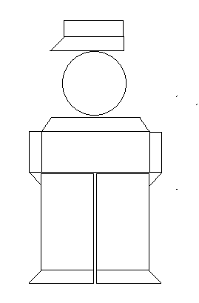
Тренируем внимание.
1.Посмотрите в течение 20 секунд на предлагаемый ряд чисел. Постарайтесь запомнить их взаимное расположение, порядок следования. После этого закройте их листом бумаги и ответьте на вопросы.
12 6 24 50 13 4 9
-Чему равна разность между первым и вторым числами ряда?
-Назовите по порядку их следования в ряду все чётные числа.
-Была ли среди чисел чёртова дюжина? Если да, то какой она шла по счёту?
-Найдите все числа, кратные трём.
-Какие числа взяты из таблицы умножения на шесть?
-Правда ли, что два последних числа дают в сумме 15?
-Какое по счёту число соответствует количеству музыкантов в квартете?
Задачи на смекалку.
1).На сколько кусков можно разделить блинчик тремя разрезами, если блинчик не складывать? /На 7 кусков, если блинчик не складывать./
2). Постоялец гостиницы обвинил слугу в краже всех своих денег. Слуга сказал: « Если к украденной мною сумме прибавить ещё 10 рублей, то получится моё месячное жалование, а если прибавить 20 рублей, то получится вдвое больше моего жалованья». Сколько денег украл слуга? /Слуга не крал денег. Однако составим уравнение (X+10)*2=X+20, т.е. x=0
3)Двое подошли к реке. У пустынного берега стояла маленькая лодочка, в которой мог поместиться только один человек. Однако оба они переплыли на этой лодке и продолжили свой путь по другому берегу. Как это могло произойти? /Эти двое были на разных берегах реки./
4).Мама предложила всем членам семьи (мама, папа, дочь) мыть посуду по очереди. Дочь отказалась, сославшись на свою занятость - уроки, олимпиады, кружки, . . . Тогда папа сказал: « Ну ладно, я буду мыть посуду по нечётным дням, мама по чётным дням, а ты в те дни, которые делятся на 3» . Дочка с радостью согласилась. Разберитесь, что получилось. /Всем досталось мыть посуду поровну, так как каждое треть число делится на три./
5). Чтобы варёное яйцо сохранило свои вкусовые свойства, его необходимо варить ровно две минуты. Измерьте точное время варки, если в вашем распоряжении двое песочных часов – на 5 минут и 3 минуты.
/Переворачиваем песочные часы на 5 минут и на 3 минуты и, когда песок в часах на 3 минуты заканчивается, остаётся ровно 2 минуты в часах на 5 минут и можно засекать для варки яйца./

Занятие 9. Поиск закономерностей.
Цель: формирования способностей наблюдать, сравнивать, обобщать, находить простейшие закономерности, использовать догадку.
Ход рассуждений при решении задания.
1.Поиск закономерностей. Попытка определения закономерности в расстановке чисел:
а) на сколько, во сколько больше или меньше;
б) при сравнении: последовательных чисел или через число, или через два числа и т.д.
2.Поиск закономерностей. Попытка определить закономерность в представлении чисел, связанных со степенью числа.
3.Поиск других оснований для построения ряда, например, перемножаются две цифры, входящие в предыдущие числа.
4.Творческий этап. Разработка аналогичных числовых рядов.
Задания.
1.Опеделите закономерность расположения чисел в каждом ряду и впишите следующие два числа:
А. 16 8 4 …
Б. 25 21 18 …
В. 15 16 14 17 …
Г. 3 4 6 9 …
2.Установите закономерность и продолжите числовые ряды:
6 9 12 15 …
3 7 11 15 19 …
25 24 22 21 …
16 12 15 11 14 10 …
5 8 11 14 …
3.Разделите данные числа на группы, объединённые каким-нибудь принципом. Объясните ваши действия.
33 84 75 22 13 11 44 53 91 81 82 95 87 94 85
4. Подберите к каждой цифре соответствующую букву и как можно быстрее прочитайте зашифрованные слова.
1 2 3 4 5 6 7 8 9 0
А Б В К М Н О Л Д Т
2780 37281 81341 7467
0164 97561 91541 81916
3784 21641 87941 31661
5.В 6ч утра в воскресенье гусеница начала заползать на дерево. В течение всего дня, т.е. до 18ч, она преодолела высоту 3м, а в течение ночи опустилась на 2м. В какой день и час она окажется на высоте 9м?
6.Расставьте числа так, чтобы по горизонтальным, вертикальным рядам и по диагоналям получилось одно и то же число. Разместите числа 3, 4, 5, 6, 8, 9 так, чтобы в сумме получить 21.
10
7
11

10 | 3 | 8
5 | 7 | 9
6 | 11

Занятие 10. Задачи со спичками.
Цели: развитие у учащихся смекалки, сообразительности, умения рассуждать.
Интеллектуальная разминка.
-Сколько времени будет отсутствовать дома человек, вышедший из дома в полдень, а вернувшийся в полночь?
-Какая цифра на циферблате механических часов противоположна 2?
-Если минутная стрелка часов передвинулась на прямой угол, то сколько прошло времени? А если то же самое сделала часовая ?
-Сумма двух стоящих рядом цифр на циферблате механических часов равна 21. Какие это цифры?
-Сумма двух противоположных цифр равна 12. Назовите эти цифры.
-Сейчас 20 часов ровно. Меняем часовую и минутную стрелки местами. Который сейчас час?
-Сколько четвертей часа в трёх часах?
-Колокол звонит каждые полчаса. Сколько раз он это сделает между отбиванием начала 5 часов утра и до семи часов вечера включительно?
-Когда сутки короче утром или зимой?
Задание 1.
Разместите 10 стульев в одной комнате так, чтобы у каждой из четырёх стен (на дверь не обращаем внимания) их было одинаковое количество.

2 1 1

1 1

1 1 2
3 1 0

1 1

0 1 3

Задание 2. Работа в мини группах.
Перед вами таблица из трёх столбцов. В первом столбце изображён рисунок, который необходимо выложить из определённого количества спичек. Во втором столбце записано задание, которое нужно выполнить, чтобы получить новую фигуру из спичек, изображённую в третьем столбце.
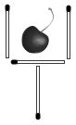 | Передвиньте две спички так, чтобы бокал переместился, а вишня оказалась снаружи. | 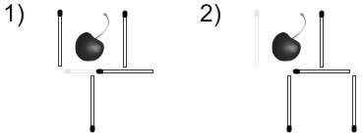
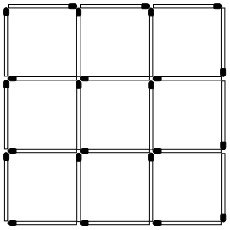 | Уберите 8 спичек так, чтобы из 9 соприкасающихся квадратиков получилось два квадрата. | 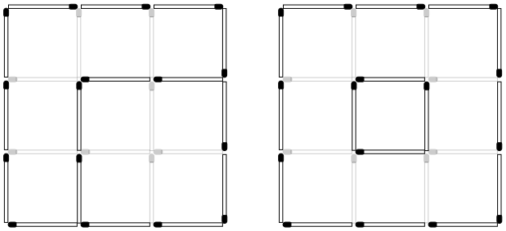
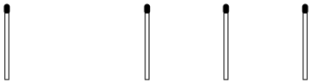 | Добавьте 5 спичек так, чтобы из 4 параллельно сложенных  спичек получилось 100. | 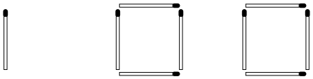  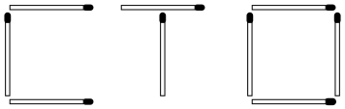
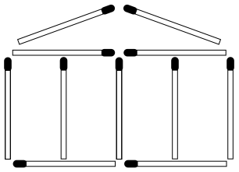 | Требуется переложить четыре спички так, чтобы из греческого храма получилось пятнадцать квадратов | 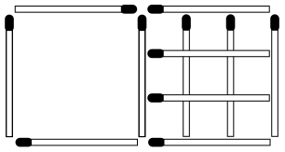
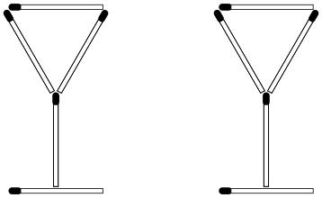 | Переложите 6 спичек так, чтобы из рюмок получился дом  . | 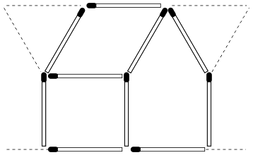
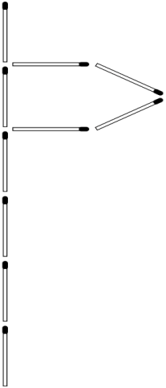 | Флюгер составлен из десяти спичек. Переложить четыре спички так, чтобы получился дом. | 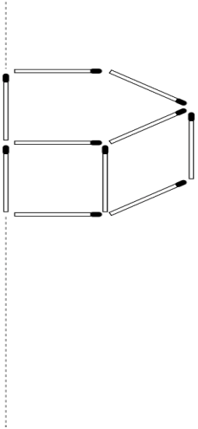
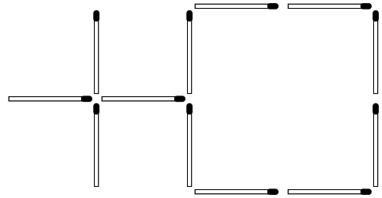 | Переложите 5 спичек так, чтобы фигура превратилась в 3 квадрата. | 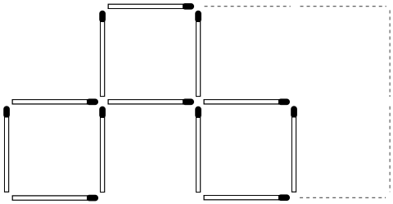
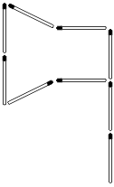 | Переложив четыре спички, превратить топор в три равных треугольника: | 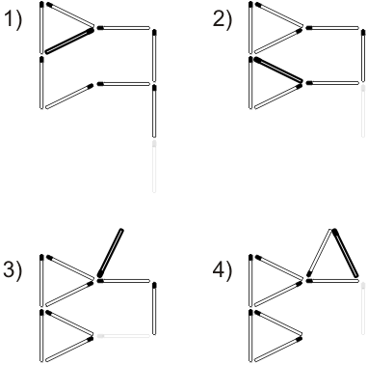

Занятие 11. Игра «Мозговой штурм».
Цель: активизировать познавательную деятельность учащихся; развить познавательные процессы учащихся восприятия, внимания, памяти, наблюдательности, сообразительности.
Оборудование: табло, таблицы с вопросами разных категорий и их ценами, а также задания.
Ход занятия.
В игре участвуют 2 команды. Игра состоит из 3 раундов, в каждом раунде вопросы отличаются по теме и цене. В первом раунде предлагается на выбор 20 вопросов, во втором раунде их также 20. В третьем раунде нужно ответить на один вопрос. Игроки сами выбирают цену и тему вопроса. На обдумывание вопроса команде даётся 1 минута. При решении задач время увеличивается до 3 минут. В том случае, если участник игры не отвечает на вопрос, право ответа переходит к другой команде.
Раунд 1.
На доске представлена таблица:
Определения | Величины | Числа | Задачи
20 | 20 | 20 | 20
40 | 40 | 40 | 40
60 | 60 | 60 | 60
80 | 80 | 80 | 80
100 | 100 | 100 | 100

Определения.
20.Назовите место, которое занимает цифра в записи числа?(Ответ: разряд).
40. Назовите знак, который писался над буквой, обозначающей в Древней Руси. (Ответ: титло.)
60. Как по-другому называется комбинация математических знаков, которая выражает какую-нибудь связь. (Ответ: формула).
80.Название числа, которое указывает положение точки на координатном луче. (Ответ: координата).
100.Элемент прямоугольного параллелепипеда, который имеет форму прямоугольника. (Ответ: грань).
Величины.
20.Вспомните три старинных русских единицы длины, которые напрямую связаны с размерами частей тела человека. (Ответ: локоть, пядь, сажень.)
40. Дайте определение слову «ар». (Ответ: 1ар – это площадь квадрата со стороной 10м).
60. Какова площадь поверхности куба, ребро которого равно 10м.(Ответ: 600м2).
80.На Руси единицей «поприще» пользовались для измерения больших расстояний. Какой величиной эта единица длины была заменена позднее?
(Ответ: верста).
100. Как во Франции в 1791году определяли единицу длины в 1м?(Ответ: 1м=1/40000000 длины земного меридиана).
Числа.
20. Что такое натуральные числа? (Ответ: натуральные числа – это числа, которыми пользуются при счёте предметов).
40. Какое число делится на все числа без остатка. (Ответ: нуль).
60. Во сколько раз увеличится двузначное число, если справа к нему приписать такое же число? (Ответ: в 101 раз).
80. У какой страны арабы позаимствовали современные цифры 1, 2, 3, 4,…9,0? (Ответ Индия).
100. Назовите число, в котором столько же цифр, сколько букв в его названии? (Ответ: число сто состоит из 3 цифр, а слово сто из 3 букв).
Задачи.
20. С парохода срочно нужно высадить 80 пассажиров. Какое наименьшее количество семиместных лодок потребуется, чтобы эвакуировать всех пассажиров? (Ответ: 8 семиместных лодок).
40.Юля родилась на 10 лет раньше Марины. Когда родилась Юля, если Марине в 2006 году было 10 лет? (Ответ Юля родилась в 1986 г).
60. Даны два числа. Если в большем числе отбросить справа один нуль, то числа будут одинаковыми. При этом сумма этих чисел равняется 165. Назовите эти числа. (Ответ: 150 и15).
80. Назовите два последовательных натуральных числа, если их квадраты отличаются только перестановкой последних двух цифр.
(Ответ: 13 и 14, т.к. эти числа в квадрате равны 169 и 196).
100.Какой длины была свеча, если вначале сгорела 1/5 свечи, потом ещё 4 см, а осталось 8см? (Ответ: 15см).
Раунд 2.
На доске представлена таблица:
Имена | Дроби | Геометрия | Вычисления
50 | 50 | 50 | 50
100 | 100 | 100 | 100
150 | 150 | 150 | 150
200 | 200 | 200 | 200
250 | 250 | 250 | 250

Имена.
50. Назовите древнегреческого математика, написавшего множество трудов по геометрии «Начала». Ответ: Евклид
100. Кто написал строки: «Числа правят миром»? / Ответ. Древнегреческий математик Пифагор, победитель Олимпийских игр по кулачному бою в V в. до н.э./
150.Учёный, который ввёл и распространил метрическую систему мер в России с 1899 года. /Ответ. Д.И.Менделеев./
200. Автор первого русского учебника арифметики. /Ответ: Л.Ф.Магницкий/
250. Какое расстояние от кончика носа короля Генриха1 до конца пальцев его вытянутой руки? (Ответ:1 ярд=91см).
Дроби.
50. Необходимо составить из трёх дробей 6/19, 7/19, 11/19 числовое выражение, значение которого равно 12/19.
(Ответ: 7/19+11/19-6/19=12/19).
100.В каком столетии в русском языке появилось слово « дробь»?
Ответ: Vlll столетие
150.Какое название в первых учебниках математики XVll века имели дроби?
(Ответ: ломаные числа).
200. Как звали европейского учёного, который начал использовать и распространять современную запись дробей?
/Ответ. Леонардо Пизанский./
250. Кто ввёл термины «числитель» и «знаменатель»?
/Ответ. Максим Планид/.
Геометрия.
50.Сколько вершин имеет куб? / 8 /
100.Отрезок, который соединяет две точки окружности и проходит через её центр. (Ответ: диаметр).
150. Назовите страну Европы, жители которой называют её «наш шестиугольник»? /Ответ. Франция/.
200.Чему равна сумма длин всех рёбер куба, если одно его равно 2см.
(Ответ: 2*12=24см).
250. Эти «господа» могут состоять из точек и отрезков, а используют их для решения различного рода задач. Этим «вельможам» посвящена целая теория. Как их зовут? (Ответ: графы).
Вычисления.
50. Даны числа: 0,1,2,3,4,5,6,7,8,9. Что больше, их произведение или сумма?
(Ответ: сумма, т.к. произведение равно 0, а сумма-45).
100. Решить уравнение: 9408:а=517-489.
(Ответ: а=336).
150. Найдите значение выражения: XCVll +CXLlll.
(Ответ:97+143=240).
200. Дайте определение свойству волшебного квадрата.
4 | 9 | 2
3 | 5 | 7
8 | 1 | 6
(Ответ: сумма чисел в каждой строке, в каждом столбце, по диагоналям равна 15).
250.Назовите три последовательных чётных числа, если их сумма равна 48.
(Ответ: 14,16,18).
Раунд 3.
В какой стране была составлена таблица умножения: в Индии, Греции или Египте? (Ответ: в Греции).
Подведение итогов.

Занятие 12-13. Задачи на переливание.
Цель: ознакомить учащихся с понятием и типами задач на переливание, способами их решения; закрепить навыки решения задач на переливание.
Учитель: - Представьте, что в сказке «По щучьему велению» щука, прежде чем выполнить желания Емели, задала ему решить 2 задачи:
1. Вот тебе два ведра. В одном 3 литра, а в другом - 5 литров. Набери-ка мне из реки 7 литров воды?
2. Вот 3 ведра: 6-литровый, 4-литровый и 3-литровый. Наберешь 1 литр - исполню твое желание.
Стало трудно Емеле - не решал он еще таких задач.
Учитель: Как Вы думаете, как мы назовем задачи такого типа?
Задачи на переливание — один из видов старинных задач. Они возникли много веков назад, но до сих пор вызывают интерес у любителей математики
Учитель: Раскрытие математических способностей выдающегося французского математика С. Д. Пуассона (1981 – 1840), связывают с решением одной из сложных задач о переливаниях. Однажды, знакомый принес юному Пуассону несколько задач на переливание, разного уровня сложности. Пуассон решил их менее чем за час, и определил выбор своей будущей профессии – математик.

Все задачи на переливание можно представить двумя типами:
- «Переливашка» - задачи, в которых необходимо разделить жидкость в емкости с помощью двух дополнительных пустых сосудов за наименьшее число переливаний
- «Водолей» - задачи, в которых необходимо получить некоторое количество жидкости с помощью нескольких пустых емкостей из бесконечного источника, из которого можно наливать жидкость, и в который ее можно выливать.
Считается, что
- все сосуды без делений,
- нельзя переливать жидкости "на глаз"
- невозможно ниоткуда добавлять жидкости и никуда сливать.
Мы можем точно сказать, сколько жидкости в сосуде, только в следующих случаях:
- знаем, что сосуд пуст,
- знаем, что сосуд полон, а в задаче дана его вместимость,
- в задаче дано, сколько жидкости в сосуде, а переливания с использованием этого сосуда не проводились
- в переливании участвовали два сосуда, в каждом из которых известно, сколько было жидкости, и после переливания вся жидкость поместилась в один из них
в переливании участвовали два сосуда, в каждом из которых известно, сколько было жидкости, известна вместимость того сосуда, в который переливали, и известно, что вся жидкость в него не поместилась: мы можем найти, сколько ее осталось в другом сосуде
Способы решения.
- Метод рассуждений
- Метод таблиц
- Метод бильярда

Решить задачи и определить тип задач на переливание.

Задача № 1. Отмерить 3 л, имея сосуд 5 л.
Какое наименьшее число переливаний потребуется для того, чтобы в четырехлитровую кастрюлю с помощью крана и пятилитровой банки налить 3 литра воды?

Решение:
Наливаем кастрюлю.
Переливаем воду из кастрюли в банку.
Наливаем кастрюлю.
Доливаем полную банку, и в кастрюле остается 3 литра.

Задача № 2. Винни-Пух и пчелы.
Однажды Винни-Пух захотел полакомиться медом и пошел к пчелам в гости. По дороге нарвал букет цветов, чтобы подарить труженицам пчелкам. Пчелки очень обрадовались, увидев мишку с букетом цветов, и сказали: «У нас есть большая бочка с медом. Мы дадим тебе меда, если ты сможешь с помощью двух сосудов вместимостью 3 л и 5 л налить себе 4 л!» Винни-Пух долго думал, но все-таки смог решить задачку. Как он это сделал?

Решение:
Как в результате можно получить 4 л? Нужно из 5-литрового сосуда отлить 1 л. А как это сделать? Нужно в 3-литровом сосуде иметь ровно 2 л. Как их получить? – Из 5-литрового сосуда отлить 3 л.
Решение лучше и удобнее оформить в виде таблицы:
Ходы | 1 | 2 | 3 | 4 | 5 | 6
5 л | 5 | 2 | 2 | - | 5 | 4
3 л | - | 3 | - | 2 | 2 | 3

Наполняем из бочки 5-литровый сосуд медом (1 шаг). Из 5-литрового сосуда отливаем 3 л в 3-литровый сосуд (2 шаг). Теперь в 5-литровом сосуде осталось 2 литра меда. Выливаем из 3-литрового сосуда мед назад в бочку (3 шаг). Теперь из 5-литрового сосуда выливаем те 2 литра меда в 3-литровый сосуд (4 шаг). Наполняем из бочки 5-литровый сосуд медом (5 шаг). И из 5-литрового сосуда дополняем медом 3-литровый сосуд. Получаем 4 литра меда в 5-литровом сосуде (6 шаг). Задача решена.
Поиск решения можно было начать с такого действия: к трем литрам добавить 1 литр. Но тогда решение будет выглядеть следующим образом:
Ходы | 1 | 2 | 3 | 4 | 5 | 6 | 7 | 8
5 л | - | 3 | 3 | 5 | - | 1 | 1 | 4
3 л | 3 | - | 3 | 1 | 1 | - | 3 | -

Задача № 3. Парное молоко.
Бидон емкостью 10 л наполнен парным молоком. Требуется перелить из этого бидона 5 л молока в семилитровый бидон, используя при этом трехлитровый бидон.

Решение:
Будем "шаги" переливаний записывать в виде строки из трех чисел.
При этом сосуды размещены слева направо по мере убывания их вместимости:
Шаги | Бидон
Шаги | 10 л | 7 л | 3 л
1-й | 3 | 7 | 0
2-й | 3 | 4 | 3
3-й | 6 | 4 | 0
4-й | 6 | 1 | 3
5-й | 9 | 1 | 0
6-й | 9 | 0 | 1
7-й | 2 | 7 | 1
8-й | 2 | 5 | 3

Учитель: Помогите Емеле решить задачи, которые задала щука.
Учитель: Попробуйте отметить недостатки табличного способа решения.
Недостатки табличного способа:

- отсутствие четкого алгоритма действий
- невозможность предвидеть ближайшие шаги
- составлять такие таблицы можно долго, так и не придя к нужному результату.

Учитель: Возникает необходимость в выборе оптимального способа решения задач на переливание - метод бильярда значительно упрощает решение таких задач.

Идея метода: предлагается строить бильярдный стол особой конструкции, длины двух сторон которого численно равны объему двух меньших сосудов. Далее, из острого угла этого стола вдоль одной из сторон нужно «запустить» шарик, который по закону «угол падения равен углу отражения» будет сталкиваться с бортами стола, показывая тем самым последовательность переливаний. На бортах стола нанесена шкала, цена деления которой соответствует выбранной единице объема. В результате движения шарик либо ударяется о бортик в нужной точке (тогда задача имеет решение), либо не ударяется (тогда считается, что задача решения не имеет).

Задача
Разделить 8 л воды, находящейся в 8 л ведре, пополам, т. е. по 4 л с помощью пустых дополнительных ведер - по 3 л и 5 л.

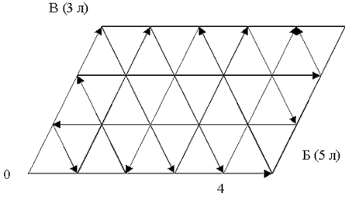

Для задачи по делению 8 л по 4 л нас интересует одна точка на схеме: 4 л в сосуде Б и 0 л в сосуде В. В этот момент остальные 4 л - в сосуде А. Это точка на горизонтальной оси с координатой - 4 единицы. В эту точку можно попасть за 7 ходов, если начать переливания в 5 л ведро (начальное движение шарика по горизонтальной оси), и за 8 ходов, если начать переливания в 3 л ведро (начальное движение шарика по наклонной оси). Для итогового решения выбираем меньшее количество переливаний - 7. Положение шарика фиксируем в таблице.

N | А(8л) | Б(5л) | В(3л)
0 | 8 | 0 | 0
1 | 3 | 5 | 0
2 | 3 | 2 | 3
3 | 6 | 2 | 0
4 | 6 | 0 | 2
5 | 1 | 5 | 2
6 | 1 | 4 | 3
7 | 4 | 4 | 0
Определите тип задачи, постройте траекторию движения шарика, зафиксируйте его положение в таблице.
- Две группы альпинистов готовятся к восхождению. Для приготовления еды они используют примусы, которые заправляют бензином. В альплагере имеется 10-литровая канистра бензина. Имеются еще пустые сосуды в 7 и 2 литров. Как разлить бензин в два сосуда по 5 литров в каждом?
- Как разделить поровну между двумя семьями 12 литров хлебного кваса, находящегося в двенадцатилитровом сосуде, воспользовавшись для этого двумя пустыми сосудами: 8-литровым и 3-литровым?
- У Карлсона есть ведро варенья, оно вмещает 7 литров. У него есть 2 пустых ведерка - 4-литровое и 3-литровое. Помогите Карлсону отлить 1 литр варенья к чаю в меньшее (3-литровое) ведерко, оставив 6 литров в большом (7-литровом) ведре.
- Летом Винни Пух сделал запас меда на зиму и решил разделить его пополам, чтобы съесть половину до Нового Года, а другую половину - после Нового года . Весь мед находится в ведре, которое вмещает 6 литров, у него есть 2 пустые банки - 5-литровая и 1-литровая. Может ли он разделить мед так, как задумал?
- (Пересыпашка) Разбойники раздобыли 10 унций (1 унция - примерно 30 см³) золотого песка. У них имеется две пустые коробки, емкостью 6 и 4 унции. Как им разделить песок пополам? Если на одно пересыпание требуется 1 минута, то сколько времени они будут делить свою добычу?
- Некто имеет полный бочонок сока емкостью 12 пинт (пинта - 0,57 литра) и хочет подарить половину своему другу. Но у него нет сосуда в 6 пинт, а есть два сосуда в 8 пинт и 5 пинт. Каким образом можно налить 6 пинт в сосуд емкостью 8 пинт?

  - Решение возможно за 3 хода.
N | А(10л) | Б(7л) | В(2л)
0 | 10 | 0 | 0
1 | 3 | 7 | 0
2 | 3 | 5 | 2
3 | 5 | 5 | 0
2. Решение возможно за 4 хода.
N | А(12л) | Б(8л) | В(3л)
0 | 12 | 0 | 0
1 | 9 | 0 | 3
2 | 9 | 3 | 0
3 | 6 | 3 | 3
4 | 6 | 6 | 0

3. Решение возможно за 4 хода.
N | А(7л) | Б(4л) | В(3л)
0 | 7 | 0 | 0
1 | 3 | 4 | 0
2 | 3 | 1 | 3
3 | 6 | 1 | 0
4 | 6 | 0 | 1
4. Решение возможно за 5 ходов.
N | А(6л) | Б(5л) | В(1л)
0 | 6 | 0 | 0
1 | 1 | 5 | 0
2 | 1 | 4 | 1
3 | 2 | 4 | 0
4 | 2 | 3 | 1
5 | 3 | 3 | 0
5. Разделить пополам 10 унций, т.е. получить 5 и 5 унций с помощью коробок в 6 и 4 унций невозможно, т.к. невозможно получить нечетные числа путем вычитания и прибавления четных чисел к четному числу. Возможны следующие действия:
N | А(10ун) | Б(6ун) | В(4ун)
0 | 10 | 0 | 0
1 | 4 | 6 | 0
2 | 4 | 2 | 4
3 | 8 | 2 | 0
4 | 8 | 0 | 2
5 | 2 | 6 | 2
6 | 2 | 4 | 4
7 | 6 | 4 | 0
8 | 6 | 0 | 4
9 | 10 | 0 | 0
6. Решение возможно за 7 ходов.
N | А(12п) | Б(8п) | В(5п)
0 | 12 | 0 | 0
1 | 4 | 8 | 0
2 | 4 | 3 | 5
3 | 9 | 3 | 0
4 | 9 | 0 | 3
5 | 1 | 8 | 3
6 | 1 | 6 | 5
7 | 6 | 6 | 0
Определите тип задачи, постройте траекторию движения шарика, зафиксируйте его положение в таблице.
- Для разведения картофельного пюре быстрого приготовления "Зеленый великан" требуется 1 л воды. Как, имея два сосуда емкостью 5 и 9 литров, налить 1 литр воды из водопроводного крана?
- Для марш-броска по пустыне путешественнику необходимо иметь 4 литра воды. Больше он взять не может. На базе, где имеется источник воды, выдают только 5-литровые фляги, а также имеются 3-литровые банки. Как с помощью одной фляги и одной банки набрать 4 литра во флягу?
- В походе приготовили ведро компота. Как, имея банки, вмещающие 500г и 900г воды, отливать компот порциями по 300 г?
- Нефтяники пробурили скважину нефти. Необходимо доставить в лабораторию на экспертизу 6 литров нефти. В распоряжении имеется 9-литровый и 4-литровый сосуды. Как с помощью этих сосудов набрать 6 литров?
- Как решить предыдущую задачу, если на экспертизу необходимо доставить 5 литров нефти, а емкости сосудов составляют соответственно 7 литров и 3 литра?
1. Задача имеет решение за 4 хода.
N | А | Б(9л) | В(5л)
0 |  | 0 | 0
1 | 0 | 0 | 5
2 | 0 | 5 | 0
3 | 0 | 5 | 5
4 | 0 | 9 | 1

2. Задача решается за 6 ходов. Лишнюю воду сливаем в водоем.
N | А | Б(5л) | В(3л)
0 |  | 0 | 0
1 | 0 | 5 | 0
2 | 0 | 2 | 3
3 | 3 | 2 | 0
4 | 3 | 0 | 2
5 | 3 | 5 | 2
6 | 3 | 4 | 3

3. Для решения требуется 8 ходов. Компот сливаем в ведро.
N | А | Б(900г) | В(500г)
0 |  | 0 | 0
1 | 0 | 900 | 0
2 | 0 | 400 | 500
3 | 500 | 400 | 0
4 | 500 | 0 | 400
5 | 500 | 900 | 400
6 | 500 | 800 | 500
7 | 1000 | 800 | 0
8 | 1000 | 300 | 500

4. Решение достигается за 8 ходов. Нефть из сосуда В два раза выливается.
N | А | Б(9л) | В(4л)
0 |  | 0 | 0
1 | 0 | 9 | 0
2 | 0 | 5 | 4
3 | 4 | 5 | 0
4 | 4 | 1 | 4
5 | 8 | 1 | 0
6 | 8 | 0 | 1
7 | 8 | 9 | 1
8 | 8 | 6 | 4

5. Задача также решается за 8 ходов, аналогично предыдущей.
N | А | Б(7л) | В(3л)
0 |  | 0 | 0
1 | 0 | 7 | 0
2 | 0 | 4 | 3
3 | 3 | 4 | 0
4 | 3 | 1 | 3
5 | 6 | 1 | 0
6 | 6 | 0 | 1
7 | 6 | 7 | 1
8 | 6 | 5 | 3

- Сколько способов решения задач на переливание? (как минимум 2 способа решения)
- Какой способ решения является более рациональным?
- Какие методы решения задач на переливания вы узнали?
- Какой метод решения значительно упрощает и упорядочивает решение задач на переливания?
Занятие 14-15. Ребусы.
Цель: познакомить с правилами разгадывания детских ребусов.
История появления ребусов.
Первые ребусы появились во Франции в XV веке. Но тогда это было не загадка в картинках, а балаганное представление на злобу дня. В иносказательной форме комедианты высмеивали пороки и слабости сильных мира сего, рассказывали "о делах, которые творятся" ("de rebus quae geruntur" ).
Со временем характер ребуса изменился. Ребусом стали называть каламбур, построенный на игре слов. Приблизительно тогда же появились и первые рисованные ребусы. Первоначально они буквально иллюстрировали известные фразеологические обороты.
В XVI веке рисованные ребусы становятся известны в Англии, Германии, Италии. В их оформлении принимали участие профессиональные художники. Первый печатный сборник ребусов появился во Франции в 1582 году.
В России ребусы появились позднее - в середине XIX века. Стал выходить специальный журнал "Ребус". "Мы знаем немало серьёзных людей, - писалось в нем, которые с удовольствием посвящают часы досуга разгадыванию ребусов и в особенности рекомендуют это занятие молодым как отличительную гимнастику для ума..."
Ребус (от лат. rebus, буквально "вещами, предметами; при помощи вещей, предметов") - способ передачи слова или фразы в виде рисунков в сочетании с буквами и знаками.
Правила разгадывания детских ребусов.
1. Названия всех предметов, изображенных в ребусе, читаются только в именительном падеже. Возможно, что необходимый предмет на рисунке указан стрелкой.

2. Довольно часто предмет, изображенный в ребусе, может иметь не один, а два или больше названий. Также может иметь одно общее и одно конкретное значение, например, «авто» и «машина», «цветок» и «растение». Выбирать необходимо подходящее по смыслу.

3. В ребусе часто вы можете увидеть запятые. Если запятая стоит слева от рисунка и перевернута, то это значит, что от названия предмета на рисунке необходимо отбросить первую букву, если справа от рисунка – тогда последнюю. Сколько запятых стоит, столько букв и нужно отбрасывать.
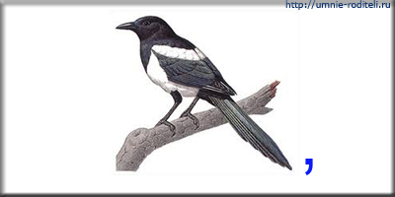
Например, нарисовано «сорока», а необходимо читать только «сорок».
4. Если предметы или буквы изображены один в другом, то их названия читаются с прибавлением союза «в».
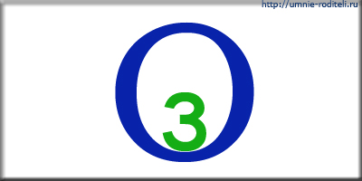
В данном случае, изображение можно прочитать как «воз» или «зво»
5. Если за какой-то буквой или предметом находится другая буква или предмет, то читать необходимо с прибавлением союзов «за» или «перед».
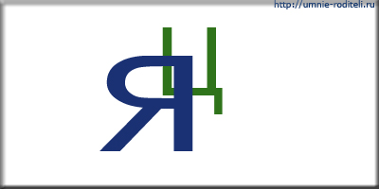
6. Если один предмет или буква изображены под другой, то читать необходимо с прибавлением слов «на», «над», «под». Требуемый вариант подбирается по смыслу. В ребусе такое сочетание может быть изображено как с горизонтальной линией, так и без нее.
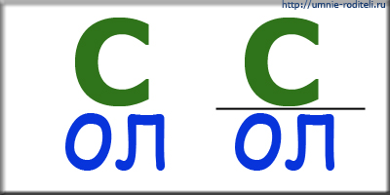
Например: «под-с-ол» или «над-ол-с», или «с-над-ол», или «ол-под-с»
7. Если по какой-нибудь букве написана другая, то читают с прибавлением предлога «по».
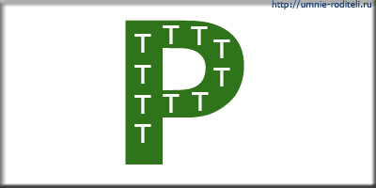
Например: «по-р-т» или «т-по-р»
8. Если одна буква лежит возле другой, присоединена к ней, наклонена на неё, то читают с прибавлением предлога «у».

Например: «и-у-ч» или «у-ч-и»:
9. Если в ребусе изображение предмета перевернуто вверх ногами, то его название читают с конца. Предмет могут и не переворачивать, но нарисовать стрелку справа налево.
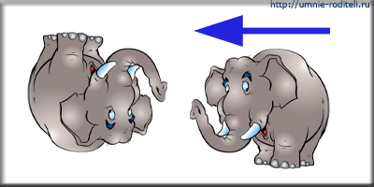
В этих двух случаях читать необходимо «нолс»
10. Если под изображенным предметом стоит перечеркнутая буква, то это означает, что эту букву при расшифровке не используют. Букву могут заменить цифрой, обозначающей порядковый номер буквы в слове. Если необходимо вычеркнуть из расшифрованного слова несколько букв, то тогда будет указано несколько перечеркнутых букв или цифр (порядковых номеров букв). Если буквы идут подряд друг за другом, то может быть указан диапазон.
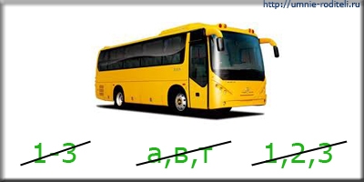
Приведен пример того, что из слова «автобус» нужно использовать только «обус». Все три варианта одинаковы.
11. Если зачеркнутая буква(ы) стоит как независимая фигура, то ее необходимо читать с прибавлением частицы «не».
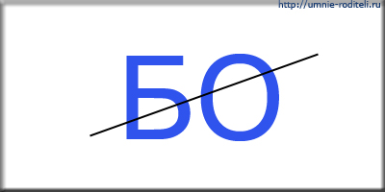
Например: «не-бо»:
12. Если под изображением предмета стоят неперечёркнутые цифры, то это означает, что буквы зашифрованного изображения читаются в том порядке, который указан цифрами и только те буквы, порядковый номер которых указан цифрой. Также может быть указан диапазон цифр, если они идут друг за другом.
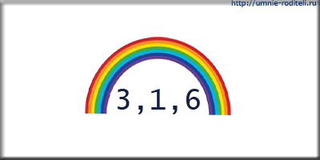
Например: вместо «радуга», необходимо прочитать «дра»
13. Если под изображением предмета между буквами стоит знак «=», то это означает, что первую букву (или сочетание букв) нужно заменить второй буквой (или сочетанием букв)
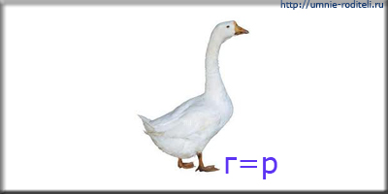
Например: на рисунке «гусь», а нужно прочитать «русь»
14. Если какая-либо буква состоит из другой буквы, то читают с прибавлением «из»
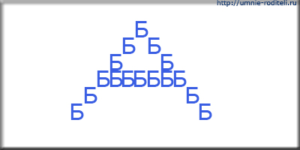
Например: «из-б-а» или же можно прочитать «а-из-б»
15. Во многих случаях в ребусах отдельные буквосочетания «до», «ре», «ми», «фа», «ля», «си» изображают соответствующими нотами.
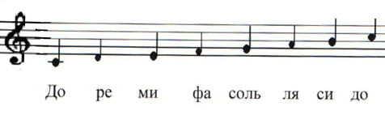
Разгадайте ребусы.
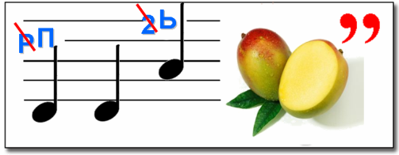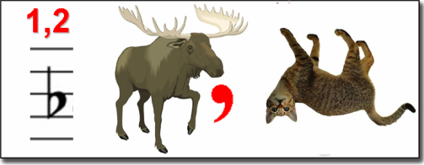
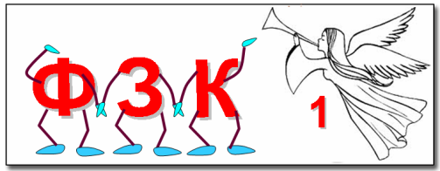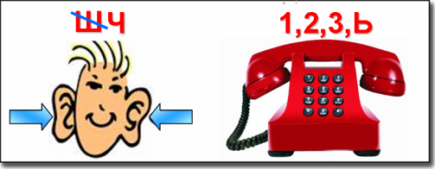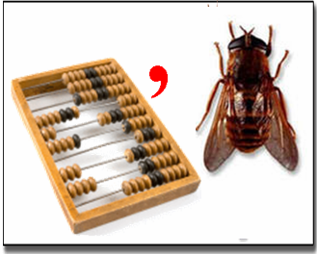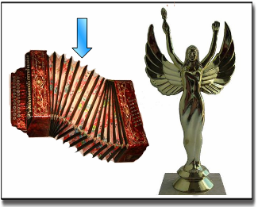
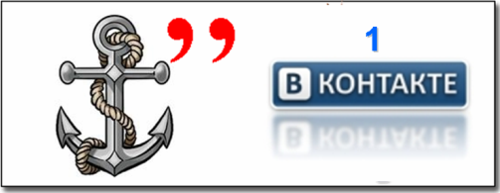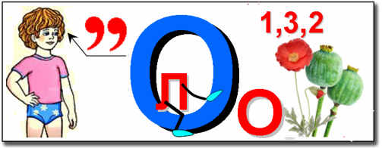
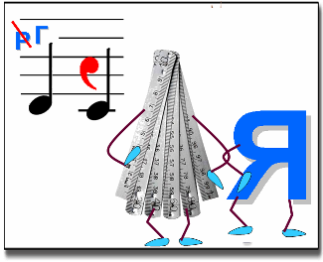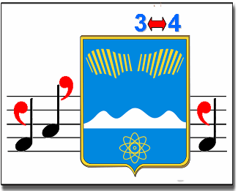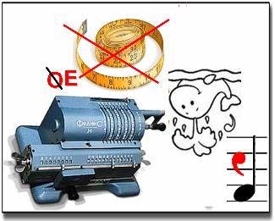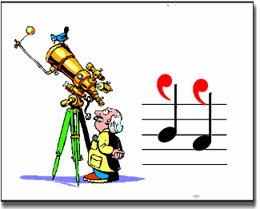

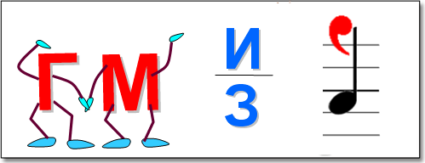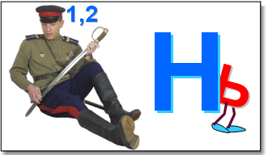

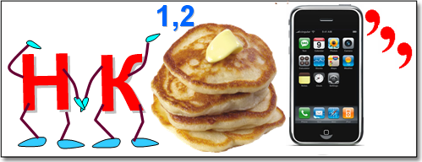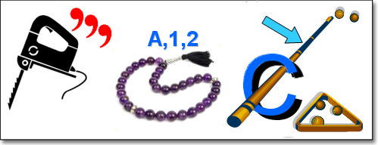
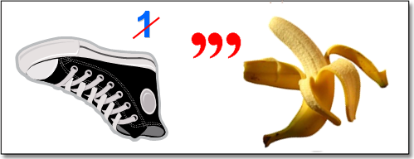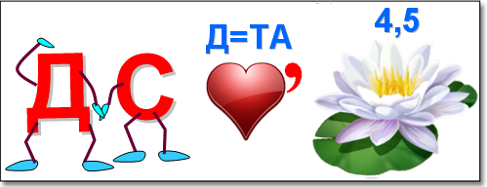
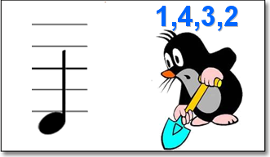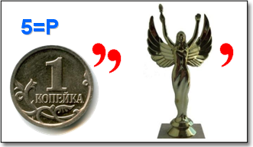

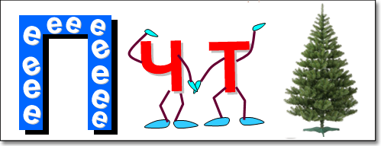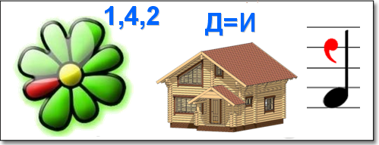
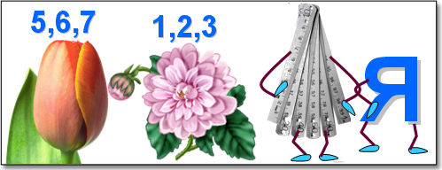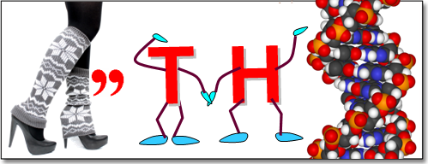
Придумайте свои ребусы и загадайте одноклассникам.

Занятие 16. Арифметические ребусы.
Цели: разобрать решение различных видов числовых ребусов.
Арифметические ребусы – примеры обычных арифметических действий (на сложение, вычитание, умножение и деление), в которых все или большая часть цифр заменены звёздочками, кружочками, буквами. В «буквенном» ребусе каждая буква означает одну определённую цифру, в ребусах со звёздочками, квадратиками каждый значок может обозначать любую из десяти цифр – от 0 до 9. Одни цифры могут повторяться несколько раз, а другие вообще оставаться неиспользованными. Расшифровать ребус – это значит восстановить первоначальную запись примера.

Последовательность работы с арифметическими ребусами.
(нужно заменить * недостающими цифрами и выполнить действие.)
Постановка задачи.
Учитель предлагает внимательно рассмотреть примеры, записанные на доске, и найти «секрет» этих примеров.
4 + 2 = 6 6 – 5 = 1 1 + 7 = 8 8 – 3 = 5
Дети без труда выясняют, что результат каждого примера является началом следующего («цепочка» примеров). Тогда учитель предлагает решить головоломку, которая называется «распутай клубок».
56 – Δ =
– 15 =
18 + 6 = Δ
+ 1 = ►
Дети фиксируют свои вопросы: как решить примеры, в которых нет двух чисел? Почему задание называется «распутай клубок», о каком клубке речь? С этими вопросами учитель отправляет их работать в группах. Поиск ответов на вопросы ведется совместно.
Этап моделирования.
В групповой работе учащиеся выясняют, что один пример решить все же можно. Таким образом, будет найдено значение Δ. Подставив его в первый пример, находим следующее число и т.д. Теперь детям понятно, почему назвали задание «распутай клубок». Учитель предлагает сравнить это задание с цепочкой примеров. Дети выясняют, что в обоих заданиях цифра результата подставляется в следующий пример, т.е. принцип одинаков. В любой условной форме моделируют этот принцип:
Δ + . = . . - . = Δ

Этап контроля.
Учитель предлагает детям последовательно решить следующие задания:
- Распутать еще один «запутанный клубок», пользуясь выведенным принципом (здесь для усложнения изменена последовательность примеров).
82 + = ►
+ 8 = Δ
Δ – 39 =
94 – 45 =
2. Превратить цепочку примеров, записанную на доске ранее, в «запутанный клубок» (для этого некоторые цифры заменить геометрическими фигурами).
В качестве «ловушки» учитель предлагает такой вариант выполненного задания (одинаковые цифры заменены не одинаковыми, а разными фигурами):
4 + 2 = 6 6 – 5 = 1 1 + 7 = 8 8 – 3 = 5
4 + 2 = Δ Δ – 5 = ■ + 7 = – 3 = ►

Дети находят «ловушку» и фиксируют основное правило: одинаковые цифры должны быть заменены одинаковыми значками (и наоборот). Например, так:
7 = 7
Δ = Δ
3. Придумать самостоятельно «запутанный клубок». Для этого дети сначала должны составить цепочку примеров.
4. Вставить вместо Δ одну и ту же цифру, чтобы равенство было верным.
1Δ + 3Δ + 5Δ = 111
Дети выполняют это задание путем перебора вариантов:
1 + 1 + 1 = 3 не подходит; 2 + 2 + 2 = 6 не подходит
3 + 3 + 3 = 9 не подходит; 4 + 4 + 4 = 12 не подходит
5 + 5 + 5 = 15 не подходит; 6 + 6 + 6 = 18 не подходит
7 + 7 + 7 = 21 подходит - 21 + (10 + 30 + 50) = 111
Выполняя это задание, учащиеся, кроме того, моделируют алгоритм выполнения такого задания и форму записи: последовательный перебор возможных вариантов с фиксацией, подходит или нет такой вариант.
Этап преобразования модели.
Учитель предлагает детям следующее задание: Восстановить пример:
7 3 Δ 739 можно дать более сложный
+2 6 +236 вариант Δ
Δ 7 5 975 + 2 6
Δ 5
Дети могут выполнять задание в парах, группах либо индивидуально. После выполнения задания обсудить, с чего начинали, где была та ниточка, за которую потянули, чтобы распутать весь клубок. Выяснить, что, чтобы сложить многозначные числа, нужно сосчитать несколько примеров с однозначными числами, своеобразную цепочку. А такие задания мы выполнять умеем. Главное – найти подсказку, где «начинается клубок».

Итак, «секреты», которые помогают решать арифметические ребусы:

№1. Одинаковые знаки (буквы) обозначают одинаковые цифры.
7 = 7
Δ = Δ
№2. Чтобы решить такой пример, нужно найти начало «клубочка» (откуда будет раскручиваться логическое рассуждение).
? × !

№3. Нужно учитывать «переполнение» из соседнего разряда.
₁
7 3 Δ
+ 2 6
Δ 7 5
Этап контроля.
1. Детям предлагается ряд примеров на сложение и вычитание со *.
3 7 0 * * * 5 9 * _* 2 * 4 8 .
+ * 9 * 8 × 8 0 0 3 * * * *
9 * 4 0 5 0 8 * 2 * * * _ 2 *
* *
0
2. Запиши суммы обычными цифрами:
Ỵ Ỵ 0 Ỵ Ỵ Ŧ Ŧ Ŧ Ŧ Ұ Ұ 0 Ұ Ұ
+ Ỵ 0 Ỵ Ỵ Ỵ + Ŧ Ŧ Ŧ Ŧ + Ұ Ұ Ұ Ұ Ұ
. . . 6 6 . . . 9 8 . . . . 5 4
Решая такие задания, дети выясняют еще два «секрета» арифметических ребусов, связанные с «переполнениями» из соседнего разряда:
- откуда берется еще один разряд в сумме, и какая цифра там может быть? (только 1).
- почему при сложении одинаковых знаков (букв) написаны (а значит, получаются) разные цифры? (виновато «переполнение» из соседнего разряда).
Открытия дополняют составленный ранее перечень «секретов»:
№4. На месте «свободного» старшего разряда в сумме может быть только цифра 1, которая получается из переполнения соседнего разряда.
₁
. . . .
+ . . . .
1 . . . .
№5. При сложении двух одинаковых букв могут получиться разные результаты. Виновато в этом «переполнение» из соседнего разряда.
нет переполнения _{1 есть переполнение}
Ŧ Ŧ Ŧ Ŧ
+ Ŧ Ŧ + Ŧ Ŧ
8 8 . 9 8
цифры одинаковые цифры разные
Значит, Ŧ может быть равно 4, а может быть равно 9. Об этом обязательно следует помнить.

Занятие 17. Арифметические ребусы.
Цели: разобрать решение различных видов числовых ребусов.
Последовательность работы с арифметическими ребусами.
(Нужно заменить все * или все буквы).

Постановка задачи.

Учитель предлагает детям решить следующие арифметические ребусы:
* * * + * = * * * * ӨӨӨ + Ψ = ΨĦĦĦ Ответ: (999+1=1000)
* * * − * * = * ΨĦĦ - ӨӨ = Ψ (100-99=1)
* * * * − * = * * * ΨĦĦĦ - Ψ = ӨӨӨ (1000-1=999)
Дети сначала теряются, но потом быстро находят решение. Учитель спрашивает, почему была заминка? В чем (предположительно) ожидалась трудность? Учащиеся сообщают, что в этих ребусах нет ни одной известной цифры, только буквы или звездочки. Но смогли найти решение, потому что «секреты» арифметических ребусов, выведенные на предыдущем занятии, все равно работают.
ӨӨӨ + Ψ = ΨĦĦĦ работает «секрет» № 4 – в свободном старшем разряде1;
- затем «секрет» № 2 – найти начало клубочка, цифра 1 в старшем разряде и есть это начало;
- затем «секрет» № 1 – одинаковые буквы = одинаковые цифры.
Этап анализа и моделирования.
Учитель спрашивает, почему ребусы записаны на доске именно таким образом: в строчку сначала со звездочками, а затем с буквами. Дети быстро приходят к выводу, что второй ребус, имеющий такое же решение, служил подсказкой для первого. Ребусы, в которых есть только *, почти не имеют подсказок-«секретов», кроме № 4) – цифра 1 в старшем свободном разряде. Поэтому решать их труднее, они больше основаны на сообразительности и воспроизведения из памяти готовых решений.
Далее учитель предлагает детям несколько арифметических ребусов с буквами. Ребусы нужно решить и перечислить, какие «секреты» из уже известных использовались (для того, чтобы замоделировать их перечень для такого вида работы). Отдельно учитель предлагает фиксировать трудные моменты для поиска новых «секретов».
о х о х о  + а х а х а  о х о х о х | 1 0 1 0 1  +9 0 9 0 9  1 0 1 0 1 0 | «Секреты» № 4,2,1,3.

т р и  + т р и  т р и  д ы р а | 403  + 403  403  1209 | «Секреты» № 4, 2, 1.  Новый «секрет» №6 – если при сложении трех одинаковых цифр получается такая же, то это могут быть только цифры 0 или 5. Все зависит от того, нужно ли отсюда переполнение в более старший разряд. | р 0 р 5  + р +0 + р +5  р 0 р 5  р 0 . р 15

г а  + г о  у г у | 9 5  + 9 6  1 9 1 | «Секреты» № 4, 2, 1.  Новые «секреты» :  - №7: если при сложении двух одинаковых цифр получается такая же, то это могут быть только цифры 0.  - №8: если же есть переполнение в этот разряд, то это может быть и цифра 9. Все зависит от того, нужно ли переполнение в более старший разряд. В данном ребусе не может ноль стоять в начале числа, значит, только 9. | р 0  + р +0  р 0  ₁  9 .  + 9 .  . 9 .
Таким образом, перечень подсказок-«секретов» увеличивается еще на 3 пункта.
Этап контроля и оценки.
1. Учитель предлагает детям буквенные ребусы на отработку всех известных «секретов». Обязательно обсуждать результат после нахождения решения: ввести форму записи «последовательности распутывания клубка».
к о ш к а 5 6 3 5 0
+ к о ш к а + 5 6 3 5 0
к о ш к а 5 6 3 5 0
с о б а к а 1 6 9 0 5 0
с – только1.
а + а + а = а только 0, так как из этого разряда не нужно переполнение.
к + к + к = к только 5.
к + к + к = о 5 + 5 + 5 (+ 1 из переполнения)= 6 – это о.
о + о + о = б 6 + 6 + 6 = либо 8 , либо 9.
Остаются цифры 2, 3, 4.
ш + ш + ш = 0 2 + 2 + 2 (+ 1 из переполнения) = 7 не подходит.
3 + 3 + 3 (+ 1 из переполнения) = 10 подходит, ш – 3.
Значит, если есть переполнение, то б – 9.
2. Учитель предлагает детям ребусы со * (частично применяются «секреты»).
- Найди два натуральных числа, разность и частные которых – одно и то же число.
* - * = * : * (Ответ: 4 – 2 = 4 : 2)
- Вставь вместо звездочки одну и ту же цифру, чтобы равенство было верным.
*4 + *1 + *3 + *0 + *1 = 259 (Ответ: 54 + 51 + 53 + 50 + 51= 259)
- Расшифруй запись,
* * + * * * = * * * * , если известно, что оба слагаемых и сумма не изменяются, если прочесть их справа налево. (Ответ: 22 + 979 = 1001)
3. Задания из игры- конкурса «Кенгуру»:
- Какое самое большое количество нечетных цифр может оказаться в сумме
к е н г у р у
+ к е н г у р у (Ответ: 6).

- Реши ребус, если к = 2.
к е н × г = у р у (Ответ: 217 × 4 = 868).
Занятие 18-19. Задачи на разрезание.
Цель: рассмотреть различные виды задач на разрезание фигур.

Интеллектуальная разминка.
Четырёхугольное поле окружено рвом, ширина которого всюду одинакова. Даны две доски, длина каждой из которых точно равна ширине рва. Требуется с помощью этих досок устроить переход через ров.
Ответ:

1).Нарисуйте две прямые так, чтобы стрелок стало на две больше.
Ответ:

2).Рисунок. С помощью данных геометрических фигур нарисуйте объекты, при этом каждую фигуру можно уменьшать, увеличивать, использовать многократно, но нельзя использовать новые фигуры.

Объекты для рисования: кошка, клоун, дождь, домик.
3).Попробуй разделить эту фигуру на две разные, причём одинаковой формы.
4)Заштрихуйте пять квадратиков так, чтобы поделить изображённую фигуру на пять равных частей одинаковой формы.

Ответ:

Задачи на разрезание фигур на равные части
Фигура представляет собой кусочек сетки с квадратными ячейками, и её надо разрезать по линиям сетки на несколько одинаковых частей. Для решения задач такого типа полезно сосчитать число квадратов, из которых составлена фигура, и найти число квадратов, из которых должна состоять каждая её часть.
1. Разрежьте каждую из фигур рисунка 1 на четыре равные части. (Резать можно только по сторонам и диагоналям клеточек.)
рис.1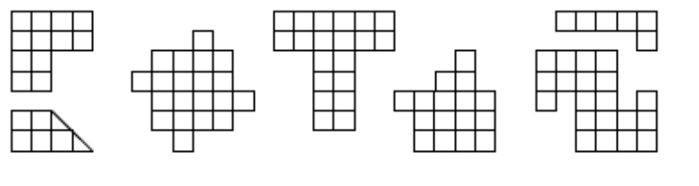

2..Можно ли квадрат 5×5 клеток разрезать на две равные части так, чтобы линия разреза шла по сторонам клеток? Ответ обоснуйте.
3.Квадрат содержит 16 клеток. Разделите квадрат на две равные части так, чтобы линия разреза шла по сторонам клеток.(Способы разрезания квадрата на две части будем считать различными, если части квадрата, полученным при одном способе разрезания, не равны частям, полученным при другом способе.)
Сколько всего решений имеет задача?
Указание. Найти несколько решений этой задачи не сложно. На рис.2 некоторые из них показаны, причём решения б), в) одинаковы, так как полученные в них фигуры можно совместить наложением ( если повернуть квадрат в) на 90°.

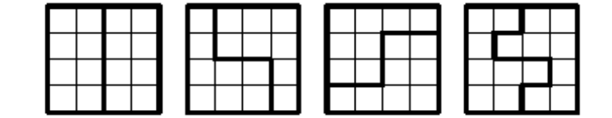рис.2
а) б) в) г)
Но найти все решения и, ни одно решение не потерять уже труднее. Заметим, что ломаная, делящая квадрат на две равные части, симметрична относительно центра квадрата. Это наблюдение позволяет шаг за шагом рисовать ломаную с двух концов.
Например, если начало ломаной в точке А, то конец её будет в точке В.(рис.3). Убедитесь, что для данной задачи начало и конец ломаной можно нарисовать двумя способами, показанными на рис.3.
При построении ломаной, чтобы не потерять какое_ либо решение, можно придерживаться такого правила. Если следующее звено ломаной можно нарисовать двумя способами, то сначала нужно заготовить второй такой же рисунок и выполнить этот шаг на одном рисунке первым, а на другом вторым способом (на рис.4 показаны два продолжения рис. 3(а)). Аналогично нужно поступать, когда способов не два, а три (на рис.4 показаны три продолжения рис.3 (б)) и т.д. Указанный порядок действий помогает найти все решения.
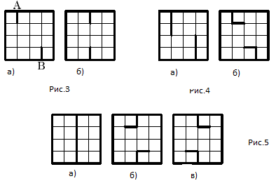

4.Разделите фигуры на рис.6 на две равные части.
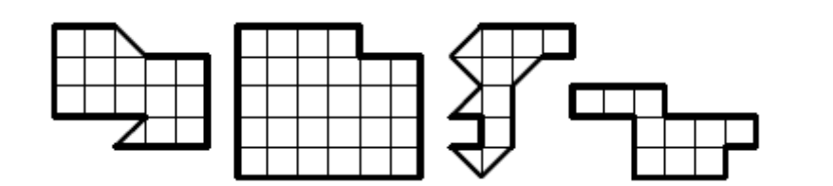Рис.6


5.Разрежьте изображенную на рисунке 7 фигуру на четыре части. (Резать можно не только по сторонам и диагоналям клеток.)
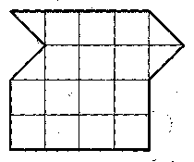 Рис.7
6.Одним разрезом поделите каждую из фигур, представленных на рис.8 на две части и сделайте из них квадрат.
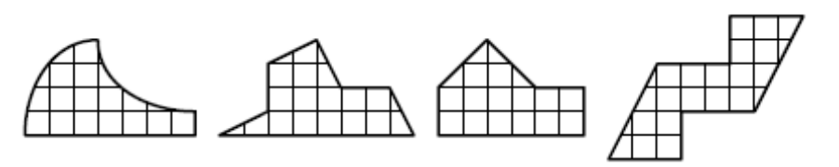Рис.8
Ответы:
1.
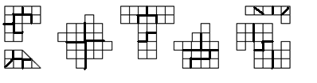
2.Нельзя, так как квадрат состоит из 25 клеток. Его нужно разрезать на две равные части. Поэтому в каждой части должно быть по 12.5 клеток, а значит, линия разреза будет проходить не по сторонам клеток.
3.Задача имеет 6 решений, если не различать лицевую и изнаночную сторону.
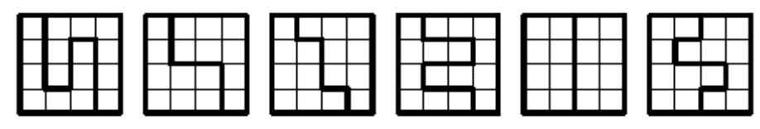
4.
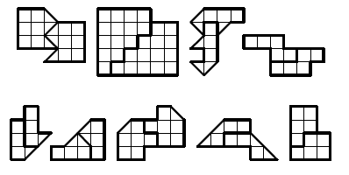
5.
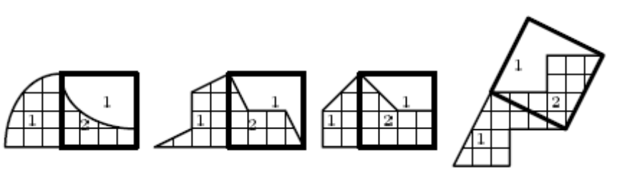

6.

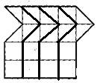

Занятие 20-21. Задачи на «обратный ход».
Цель: разобрать решение задач обратным ходом.

Если в задаче задана некоторая операция, и эта операция обратима, то можно сделать «обратный ход» от конечного результата к исходным данным. ( Например, надо вынести шкаф из комнаты. Пройдёт ли он через дверь? Пройдёт, потому что через дверь его внесли. ) Анализ с конца используется в играх при поиске выигрышных и проигрышных ситуаций.

Задачи
1.Я задумал число, умножил его на два, прибавил три и получил 17. Какое число я задумал? (7).
2.Я задумал число, прибавил к нему 5, разделил сумму на 3, умножил его на 4, отнял 6, разделил на 7 и получил число 2. Какое число я задумал? ( Можно показать решение двумя способами: решить с помощью уравнения (((х+5):3)·4-6):7=2 и обратным ходом. Ответ: 10)

Пример 1. На озере расцвела одна лилия. Каждый день число цветков удваивалось, и на двадцатый день всё озеро покрылось цветами. На который день покрылась цветами половина озера?
Решение. Начнем с конца. Пусть сегодня половина озера покрылась цветами. Через сколько дней покроется всё озеро? Завтра! И это будет 20-й день.
Ответ: за 19 дней.
Пример 2. Три мальчика делили 120 фантиков. Снача ла Петя дал Ване и Толе столько фантиков, сколько у них было. Затем Ваня дал Толе и Пете столько, сколько у них стало. И наконец, Толя дал Пете и Ване столько, сколько у них к этому моменту имелось. В результате всем досталось поровну. Сколько фантиков было у каждого в начале?
Решение. Мы знаем, что в конце у всех оказалось по 40 фантиков, а перед этим у Пети и Вани было вдвое меньше. Значит, у Пети и Вани было по 20, а у Толи — 80. А перед этим у Пети и Толи было вдвое меньше, т. е. у Пети было 10, у Толи — 40, у Вани — 70. И наконец, возьмём половину фантиков у Вани и Толи и вернем Пете.
Ответ: у Пети было 65 фантиков, у Вани — 20, а у Толи — 35.

Задачи для самостоятельной работы.
- Однажды царь наградил крестьянина яблоком из своего сада. Пошёл крестьянин к саду и видит: весь сад огорожен тройным забором, в каждом заборе только одни ворота, и в каждых воротах стоит сторож. Подошёл крестьянин к первому сторожу и показал царский указ, а сторож ему в ответ: «Иди возьми, но при выходе отдашь мне половину тех яблок, что несёшь, и ещё одно». То же ему сказали второй и третий сторож. Сколько яблок должен взять крестьянин, чтобы после расплаты со сторожами у него осталось одно яблоко?
- В аквариуме плавали 35 желтых и белых рыбок. После того, как 8 белых рыбок съел кот Васька, а две наблюдавших это беззаконие желтые рыбки побелели от страха, желтых рыбок стало вдвое больше, чем белых. Сколько белых и сколько желтых рыбок было в аквариуме сначала?
- Мама положила на стол сливы и сказала, чтобы они, вернувших из школы, разделили их поровну. Первой пришла Аня, взяла треть слив и ушла. Потом пришёл Боря взял треть слив и ушёл. Потом пришёл Витя взял 4 сливы – треть оставшихся слив. Сколько слив оставила мама?
- Трём братьям дали 24 бублика так, что каждый получил на три бублика меньше, чем ему лет. Меньший брат был сообразительный и предложил поменять часть бубликов: «Я, — сказал он, — оставлю половину бубликов, а другую разделю между вами поровну, после этого средний брат также оставит половину бубликов, а другую разделит поровну между мной и старшим братом. В конце старший брат поделит так же». Так они и сделали. Оказалось, что все получили поровну. Сколько лет каждому брату?
- За апельсинами к ужину выстроилась очередь. Апельсины задерживались, и в каждый промежуток между стоящими успело влезть по человеку. Апельсины все еще не начали выдавать, и во все промежутки опять влезло по человеку. Тут, наконец, принесли 85 апельсинов, и всем стоящим досталось по одному. Сколько человек стояли в очереди первоначально?
- Предложил черт лодырю : "Всякий раз, как перейдешь этот волшебный мост, твои деньги удвоятся. За это ты, перейдя мост, должен будешь отдать мне 40 рублей." Трижды перешел лодырь мост – и остался совсем без денег. Сколько денег было у лодыря первоначально?
- Фрекен Бок испекла несколько плюшек. Когда она ушла в магазин, Малыш съел седьмую часть имеющихся плюшек, после чего ушел гулять. Прилетевший Карлсон съел три четверти увиденных им плюшек и стал искать на улице Малыша. Когда вернулась Фрекен Бок, она увидела, что плюшек осталось мало, расстроилась и съела оставшиеся три плюшки. Сколько плюшек испекла Фрекен Бок?
- Трое имеют по некоторой сумме денег каждый. Первый дает из своих денег двум другим столько, сколько есть у каждого. После него второй дает двум другим столько, сколько каждый из них имеет. Наконец, и третий дает двум другим столько, сколько есть у каждого. После этого у всех троих оказывается по 8 монет. Спрашивается, сколько монет было у каждого вначале?

Ответы и решения
- Начнём с конца. I-е ворота: (1+1)·2=4 , II-е ворота: (4+1)·2=10, III-и ворота: (10+1)·2=22.
Ответ: 22 яблока.

- После того, как кот Васька съел 8 белых рыбок, всего рыб осталось 27. Из них 2 части составляют желтые рыбы, а 1 часть – белые. Значит жёлтых рыб было 18+2=20 , а белых 9-2+8=15.
Ответ: 20 желтых рыб, 15 белых рыб.

- Витя взял 4 сливы. Значит перед ним на столе было 4·3=12 слив.
Составим и заполним таблицу:
 | мама | Аня | Боря | Витя
Увидел(а) | 27 | 27 | 18 | 12
Взял(а) | 0 | 9 | 6 | 4
Оставил(а) | 27 | 18 | 12 | 8
Ответ: 27 слив.

4. Проведем рассуждения с конца. В конце у всех братьев бубликов было поровну – по (24:3=8) 8 штук. Перед этим у старшего (8·2=16) 16 бубликов, а у младших по (8-8/2=4) 4. Перед этим у среднего было (4·2=8) 8 штук, у старшего (16-4/2=14) 14, а у младшего (4-4/2=2) 2 бублика. Перед этим у младшего было (2·2=4) 4 , у старшего (14-2/2=13)13, а у среднего (8-2/2=7) 7 и это начальная ситуация.
Ответ: Младшему-7 лет, среднему-10лет, сташему-16 лет.
5.Так как промежутков всегда на один меньше, чем людей, стоящих в очереди, то 85=43+42; т.е 43 человека. А перед этим 43=21+22. Значит в очереди стояло 22 человека.
Ответ:22 человека.
6.Т.к. последний раз лодырь отдал чёрту 40 рублей, то у него после третьего перехода стало 40 рублей. Значит перед последним переходом у него было 20 рублей, т.е после второго перехода он имел 60 рублей. Значит перед вторым переходом он имел 30рублей, т.е. после первого перехода у него было 70 рублей, а всего у него денег было 35 рублей.
Ответ: 35 рублей.

7.Из условия следует, что Карлсон съел три четверти увиденных им плюшек, оставшаяся четверть плюшек — три штуки, поэтому Карлсон увидел 4 ⋅ 3 = 12 плюшек. Значит, после Малыша осталось 6/7 всех плюшек или 12 штук. Поэтому Фрекен Бок испекла 12 : 6 ⋅ 7 = 14 плюшек.
Ответ: 14 плюшек.

8.Проведем рассуждения с конца. Последний (третий) дал двум другим по 4 монеты, значит, у него было 8 + 4 + 4 = 16 монет, а у двух других — по 8 : 2 = монеты.
У второго было 4 монеты после того, как он дал монеты двум другим: третьему 8 монет (так как у него стало 16 монет), первому — 2 монеты (так как у него стало 4 монеты). Значит, у второго перед этим было 4 + 8 + 2 = 14 монет, у третьего — 16 : 2 = 8 монет, у первого — 4 : 2 = 2 монеты.
У первого было 2 монеты после того, как он дал монеты двум другим: второму 7 монет (у него стало 14 монет), третьему — 4 монеты (так как у него стало 8 монет). Значит, у первого было 2 + 7 + 4 = 13 монет, у второго — 14 : 2 = 7 монет, у третьего — 8 : 2 = 4 монеты.
Ответ: у первого — 13 монет, у второго —7 монет, у третьего — 4 монеты.

Занятие 22-23. Задачи на «смеси и сплавы».

Цель: познакомить учащихся с решением задач на «смеси и сплавы», показать решение таких задач с помощью таблицы.
В школьном курсе математики предлагается очень мало задач на «смеси и сплавы». Однако их можно встретить в экзаменационном сборнике для 9-го класса авт. Л.И. Звавич и др. Эти задачи предлагаются на Едином государственном экзамене. Задачи на «смеси и сплавы» встречаются на олимпиадах, проводимых вузами.
- Имеется кусок сплава меди с оловом общей массой 12 кг, содержащий 45% меди. Сколько чистого олова надо прибавить к этому куску сплава, чтобы получившийся сплав содержал 40% меди?
Решение.
- 12 · 0,45 = 5,4 (кг) — чистой меди в первом сплаве;
- 5,4 : 0,4 = 13,5 (кг) — вес нового сплава;
- 13,5 - 12 = 1,5 (кг).
Ответ: надо добавить 1,5 кг олова.
2. Имеется два сплава, состоящие из меди, цинка и олова. Известно, что первый сплав содержит 40% олова, а второй — 26% меди. Процентное содержание цинка в первом и втором сплавах одинаково. Сплавив 150 кг первого сплава и 250 кг второго, получили новый сплав, в котором оказалось 30% цинка.
Определите, сколько килограммов олова содержится в получившемся новом сплаве.
Для решения задачи полезно составить таблицу:
 | Медь | Цинк | Олово | Масса
1-й сплав |  | 30% | 40% | 150 кг
2-й сплав | 26% | 30% |  | 250 кг
3-й сплав |  | 30% | ? кг | 400 кг
Так как процентное содержание цинка в первом и втором сплавах одинаково и в третьем сплаве оказалось 30%, то в первом и втором сплавах процентное содержание цинка 30%.
Дальше задача легко решается по действиям:
- 250 : 0,3 = 75 (кг) — цинка во втором сплаве;
- 250 · 0,26 = 65 (кг) — меди во втором сплаве;
- 250 - (75 + 65) = 110 (кг) — олова во втором сплаве;
- 150 · 0,4 = 60 (кг) — олова в первом сплаве;
5) 110 + 60 = 170 (кг) — олова в третьем сплаве.
Ответ: 170 кг.
3. В сплаве весом 10 кг отношение меди к цинку равно 4 : 1, во втором сплаве весом 16 кг отношение меди к цинку равно 1:3. Сколько надо добавить чистой меди к этим сплавам, чтобы получить сплав, в котором отношение меди к цинку равно 3 : 2?
Составим таблицу: Пусть добавили х кг чистой меди.
 | Медь | Цинк | Масса
1-й сплав | 4 части | 1 часть | 10 кг
2-й сплав | 1 часть | 3 части | 16 кг
3-й сплав | 3 части | 2 части | (10 + 16 + х) кг
- 10 : 5 · 4 = 8 (кг) — чистой меди в 1-м сплаве;
- 16 · =4 (кг) — чистой меди во 2-м сплаве.
В новом сплаве меди (4 + 8 + х) или (26 + х) · килограммов.
12+х=(26+х)·
Х=9
Ответ: 9 кг.
4. Кусок сплава меди с цинком массой 36 кг содержит 45% меди. Какую массу меди нужно добавить к этому куску, чтобы полученный новый сплав содержал 60% меди?
36 ·0,45 = 16,2 (кг) — меди в 1-м сплаве.
Пусть добавили х кг меди.
Меди во 2-м сплаве (16,22 + х) или (36 + х) · 0,6.
16,2 + х = 0,6(36 + х)
х = 13,5
Ответ: 13,5 кг.
- Из 40 тонн железной руды выплавляют 20 т стали, содержащей 6% примесей. Каков процент примесей в руде?
Решение.
 | в % | в кг | руда
100% | 40т | примеси | х %
(40-20)т | Сталь | 100 % | 20т
примеси | 6% | ?
1)20·0.06=1.2т -- примеси в стали.
2)40-20 =20 т -- примеси очистили.
3)20+1.2=21,2т -- примеси в руде.
4)21.2:40·100% = 53% -- примеси в руде.
Ответ: 53 %.
Занятие 24. Круги Эйлера.
Цель: развивать умение нестандартно мыслить. Познакомить учащихся с кругамиЭйлера и показать применение кругов при решении задач.
1.Пересчитай математиков. В классе 35 учеников. Из них 20 человек занимаются в математическом кружке, 11 — в биологическом, 10 ребят не посещают эти кружки. Сколько биологов увлекаются математикой?
Обсуждение. Изобразим эти кружки на рисунке. Можем, например, начертить в школьном дворе большой круг, а в нем два поменьше. В левый круг, обозначенный буквой М, поместим всех математиков, а в правый, обозначенный буквой Б, всех биологов. Очевидно, в общей части кругов, обозначенной буквами МБ, окажутся те самые биологи-математики, которые нас интересуют. Остальных ребят класса, а их 10, попросим не выходить из внешнего круга, самого большого. Теперь посчитаем: всего внутри большого круга 35 ребят, внутри двух меньших 35 — 10 = 25 ребят. Внутри «математического» круга М находятся 20 ребят, значит, в той части «биологического» круга, которая расположена вне круга М, находятся 25 — 20 = 5 биологов, не посещающих математический кружок. Остальные биологи, их 11 — 5= = 6 человек, находятся в общей части кругов МБ. Таким образом, 6 биологов увлекаются математикой.
Вопросы для проверки 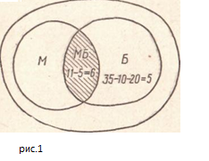
- Сколько ребят занимаются только в математическом кружке
и как это показано на рисунке?
- Сколько ребят посещают только один какой-нибудь кружок?
Рисунки, подобные приведенному в решении, обычно называют «кругами Эйлера».
Один из величайших математиков петербургский академик Леонард Эйлер за свою долгую жизнь (он родился в 1707 г., а умер в 1783 г.) написал более 850 научных работ. В одной из них и появились эти круги. Эйлер писал тогда, что «они очень подходят для того, чтобы облегчить наши размышления». Наряду с кругами в подобных задачах применяют прямоугольники и другие фигуры.
Задачи для самостоятельного решения
1.Деревня. В деревне в каждой семье есть корова или лошадь, причем в 20 дворах есть коровы, в 25 – лошади, а в 15 – и коровы, и лошади. Сколько в деревне дворов?
2.Семья. В семье много детей. Семеро из них любят капусту, шестеро – морковь, пятеро – горох, четверо – капусту и морковь, трое – морковь и горох, двое – капусту и горох, а один – и капусту, и морковь, и горох. Сколько детей в этой семье?
3.В лагере 70 ребят. Из них 27 занимаются в драмкружке, 32 поют в хоре, 22 увлекаются спортом. В драмкружке 10 ребят из хора, в хоре 6 спортсменов, в драмкружке 8 спортсменов; 3 спортсмена посещают и драмкружок, и хор. Сколько ребят не поют в хоре, не увлекаются спортом и не занимаются в драмкружке? Сколько ребят заняты только спортом?
4.Задача про ковры. Пол комнаты площадью 12 м² покрыт тремя коврами: площадь одного ковра 5 м², другого — 4 м² и третьего — 3 м². Каждые два ковра перекрываются на площади 1,5 м², причем 0,5 м² из этих полутора квадратных метров приходится на участок пола, где перекрываются все три ковра. а) Какова площадь пола, не покрытая коврами? б) Какова площадь участка, покрытого одним только первым ковром?
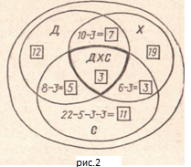5. В классе 38 человек. Из них 16 играют в баскетбол, 17 — в хоккей, 18 — в волейбол. Увлекаются двумя видами спорта баскетболом и хоккеем — четверо, баскетболом и волейболом — трое, волейболом и хоккеем — пятеро. Трое не увлекаются ни баскетболом, ни хоккеем, ни волейболом. а) Сколько ребят увлекается одновременно тремя видами спорта? б) Сколько ребят увлекается лишь одним из этих видов спорта?
Ответы к задачам:
- 30 дворов.
- 12 детей.
- 11 ребят заняты только спортом,10 ребят не поют в хоре, не увлекаются спортом и не занимаются в драмкружке. (см. рисунок 2)
- а)4 м²; б) 2.5 м².
- а) 2человека, б) 21 человек.

Занятие 25. Лист Мёбиуса.

Цель: познакомить учащихся с известной топологической фигурой.
Методические рекомендации. К занятию, посвященному листу Мёбиуса, полезно подготовить достаточное количество бумажных лент, с которыми будут проводиться эксперименты. Хороши ленты, у которых длина примерно в 4 раза больше ширины. При разрезании листов Мёбиуса, склеенных из более узких лент, получатся слишком тонкие "кольца". Предложите набор лент, клей и ножницы каждому школьнику для экспериментальной работы сначала параллельно с учителем, а потом самостоятельно.
Таинственный и знаменитый лист Мебиуса (иногда говорят: "лента Мёбиуса") придумал в 1858 г. немецкий геометр Август Фердинанд Мёбиус (1790-1868), ученик "короля математиков" Гаусса. Мёбиус был первоначально астрономом, как Гаусс и многие другие из тех, кому математика была обязана своим развитием. В те времена занятия математикой не встречали поддержки, а астрономия давала достаточно денег, чтобы не думать о них, и оставляла время для собственных размышлений. И Мёбиус стал одним из крупнейших геометров XIX в. В возрасте 68 лет ему удалось сделать открытие поразительной красоты. Это открытие односторонних поверхностей, одна из которых - лист Мёбиуса.
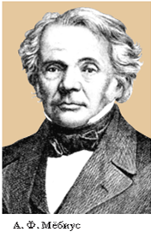
У каждого из нас есть интуитивное представление о том, что такое "поверхность". Поверхность листа бумаги, поверхность стен класса, поверхность земного шара известны всем. Может ли быть что-нибудь неожиданное и даже таинственное в таком обычном понятии? Пример листа Мёбиуса показывает, что может.
Лист Мёбиуса очень легко сделать, подержать в руках, разрезать, поэкспериментировать как-нибудь еще. Изучение листа Мёбиуса - хорошее введение к элементам топологии.
Изготовление и знакомство с листом Мёбиуса.
Смотрите, я беру бумажную ленту АВСD, разделенную по ширине пополам пунктирной линией. Прикладываю ее концы АВ и СD друг к другу и склеиваю. Но не как попало, а так, чтобы точка А совпала с точкой D, а точка B с точкой С. Перед склейкой я перекрутила ленту один раз. Получилось знаменитое в математике бумажное кольцо. У него есть даже особое название - "Лист Мёбиуса". Лист Мёбиуса - неориентируемая поверхность с краем, которая получается при отождествлении точек двух противоположных сторон прямоугольника(рис.1).
Расположенный в пространстве лист Мёбиуса является односторонней поверхностью. Его можно расположить в пространстве, сделав не только один полуоборот полоски ( как на рис.2), но и произвольное число оборотов.
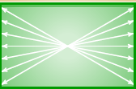
Рис.1 Рис.2. Один полуоборот Рис.3. Три полуоборотаполоски
полоски.
Показать учащимся, что это односторонняя поверхность: лист Мёбиуса склеить (лучше скотчем), провести линию, показать, что она замкнулась.
Сколько сторон у листа Мёбиуса?
У ленты, из которой сделан лист Мёбиуса, две стороны. А у него самого, оказывается, есть только одна сторона!
Попробуйте покрасить одну сторону листа Мёбиуса - кусок за куском, не переходя за край ленты. И что же? Вы закрасите весь лист Мёбиуса! "Если кто-нибудь вздумает раскрасить "только одну" сторону поверхности мёбиусовой ленты, пусть лучше сразу погрузит ее всю в ведро с краской"- пишут Рихард Курант и Герберт Робинс в превосходной книге "Что такое математика".
Если на внутреннюю сторону обычного кольца посадить паука, а на наружную - муху и разрешить им ползать как угодно, запретив лишь перелезать через края кольца, то паук не сможет добраться до мухи, не так ли? А если их обоих посадить на лист Мёбиуса, то бедная муха будет съедена, если, конечно, паук ползает быстрее!

Топология как наука.
Лист Мёбиуса - один из объектов области математики под названием "топология" (по-другому - "геометрия положения"). Удивительные свойства листа Мёбиуса - он имеет один край, одну сторону, - не связаны с его положением в пространстве, с понятиями расстояния, угла и тем не менее имеют вполне геометрический характер. Изучением таких свойств занимается топология.
В топологии изучаются свойства фигур и тел, которые не меняются при их непрерывных деформациях (как если бы они были сделаны из резины).
С точки зрения топологии баранка и кружка - это одно и то же. Сжимая и растягивая кусок резины, можно перейти от одного из этих тел ко второму. А вот баранка и шар - разные объекты: чтобы сделать отверстие, надо разорвать резину.
Среди букв русского алфавита тоже есть топологически одинаковые буквы. Предлагаю детям представить, что они сделаны из мягкой проволоки и перечислить топологически родственные буквы (проволоку можно гнуть и растягивать).

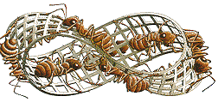М. Эшер. Лист Мёбиуса.

Работа в парах
1. Склеить лист Мёбиуса.
2.Ответить на вопросы:
- Что получится, если разрезать ленту Мёбиуса(ЛМ) по середине?
- Если начать закрашивать ЛМ с одной стороны, не переходя через край, то какая часть ЛМ окажется в результате закрашенной.
- Что получится, если перекрутить ленту дважды, а потом разрезать вдоль посередине?
- На обеих сторонах ленты на равном расстоянии от краев провести по две пунктирные линии. Склеить лист Мёбиуса. Разрезать по пунктирным линиям. Описать полученный результат.(Получается 2 кольца. Одно из них вдвое длиннее первоначальной ленты и вдвое перекручено. Оно получилось из краев исходной ленты. Другое - лист Мёбиуса - состоит из центральной части исходного листа Мёбиуса.
- Дать прогноз для подобного эксперимента, но когда лента не была перекручена. (Два тонких кольца и центральная часть).
- Приготовьте ленту шириной 5 см, на которой нанесите пунктир, отступив от края на1 см, 2 см, 3 см и 4 см. Сделайте из неё лист Мёбиуса. Что получится, если разрезать его по пунктиру? Получим 3 кольца: кольцо - лист Мёбиуса - 1 перекрут, ширина 1 см, длина равна длине исходного кольца. II, III – кольца, кольца с двумя перекрутами, ширина 1 см, длина в 2 раза больше исходного листа. II и III кольцо сцеплены с I кольцом и между собой.
- Предложить свой эксперимент с ЛМ.
Занятие 26. Оценка + пример.
Цель: показать учащимся невозможные фигуры и определить в чём их невозможность, ввести понятие позиции, выигрышной стратегии
Если в задаче требуется найти наибольшее или наименьшее значение какой-либо величины, обычная схема ее решения такова:
- понять, каков ответ;
- провести оценку, то есть доказать, что больше (меньше) найденного ответа рассматриваемая величина быть не может;
- построить пример, когда значение величины равно ответу.
Разбирая такие задачи, необходимо подчеркивать важность общего рассуждения (больше или меньше найденного не может быть ни в каком случае!) при доказательстве оценки и указать, что без него все ссылки на «невыгодность», «худшие» («лучшие») случаи и т.п. математически несостоятельны. Следует отметить также, что перебор для доказательства оценки обычно неплодотворен.
Задачи
- Электронные часы показывают цифры часов и минут (например, 13.10). Какая наибольшая сумма цифр может быть на таких часах?
- Какое наибольшее число трехклеточных уголков можно вырезать из клетчатого квадрата 8x8?
- Каким наименьшим количеством монет в 3 к. и 5 к. можно набрать сумму 37 к.?
- Какое наименьшее число ладей могут побить всю доску?
- Найдите наименьшее возможное число членов кружка, если известно, что девочек в нем меньше 50%, но больше 40% ?
- В столовую надо доставить несколько бочек с апельсинами общей массой 10 т. Каждая бочка весит не более 1 т. Какого наименьшего количества трехтонок для этого заведомо хватит?
- Наташа и Инна купили по одинаковой коробке чая в пакетиках. Известно, что одного пакетика хватает на две или три чашки. Этой коробки Наташе хватило на 41 чашку чая, а Инне – на 58. Сколько пакетиков чая было в коробке?
Задачи для самостоятельного решения
- Какое наибольшее количество коней можно расставить на шахматной доске так, чтобы они не били друг друга?
- Четыре кузнеца должны подковать пять лошадей. Какое наименьшее время они могут затратить на работу, если каждый кузнец тратит на одну подкову пять минут? (Лошадь не может стоять на двух ногах.)
- Вдоль границ клеток шахматной доски положили спички (каждая спичка составляет ровно одну сторону клетки). Какое наименьшее количество спичек необходимо убрать, чтобы ладья могла добраться с любого поля на любое, не перепрыгивая через спички?
- На зачете 10 школьникам надели на голову шапочки красного или белого цвета и построили их в колонну так, чтобы каждый мог видеть цвет шапочек только у впереди стоящих. Дальше их начинают спрашивать о цвете своей шапочки, начиная с заднего (который видит всех, кроме себя), по порядку. Если угадал цвет своей шапочки, то сдал зачет, а если нет, то нет. Школьники знали об испытании и могли заранее договориться, как понимать чужие ответы (например, школьник мог посчитать, сколько белых и сколько красных шапочек он видит, и назвать цвет, которого меньше). Какое наибольшее число школьников может наверняка сдать зачет?
Ответы и указания на основные задачи.
1. В 19 часов 59 минут имеем сумму цифр 1 + 9 +5+ 9 = 24. Замечание. В отличие от
чисел, наибольшая сумма достигается не на наибольшем времени.
2. 21. Больше нельзя, так как 22 • 3 = 66 > 64. Замечание. При затруднении с примером разобрать квадраты 2 х 2 и 4 х 4.
3. Обязательно написать на доске такое решение. Ответ: 9 монет — 4 трехкопеечных монеты и 5 пятаков. 8 монет не может быть из-за нечетности числа 37, а 7 монет — это максимум 35 к.
4. Пример тривиален, важна оценка. При семи и менее ладьях, по принципу Дирихле останутся непобитая горизонталь и непобитая вертикаль и на их пересечении — непобитая клетка.
5. 7, из них 3 девочки. Здесь как раз основная трудность— в переходе к дробям, а оценка достигается перебором по меньшим знаменателям.
6. Каждая трехтонка может увезти более 2 т, поэтому 5 трехтонок заведомо хватит. С другой стороны, если есть 13 бочек по — т, то на одну трехтонку войдет не более 3 бочек, поэтому нужно не менее 5 трехтонок. Замечание. Важная задача. Здесь и пример, и оценка требуют общего рассуждения. Поскольку задача очень трудная, надо вызвать человека с идеями к доске и решать всем вместе.
7.Разница в чашках на один пакетик не более 1. Значит пакетиков не меньше 58-41=17. И их все Инна пила по три чашки на пакетик. Получаем 17*3=51 чашка. Последние 7 чашек можно распределить единственным способом 3+2+2, те 3 пакетика. Ответ: 20 пакетиков.

Занятие 27. Принцип Дирихле.
Цель: познакомить учащихся с принципом Дирихле, научить применять его при решении задач.
Петер Густав Лежен Дирихле (1805-1859), великий немецкий математик, изучал арифметику (теорема Дирихле о простых числах в арифметической прогрессии), математический анализ (признак сходимости Дирихле, ряды Дирихле), механику и математическую физику (принцип Дирихле в теории гармонических функций). Он, разумеется, и не подозревал, что его именем назовут столь простой и важный принцип.
В несерьезной форме принцип Дирихле гласит: «Нельзя посадить 7 кроликов в 3 клетки, чтобы в каждой было не больше 2 кроликов.»
Более общая формулировка: «Если г зайцев сидят в к клетках, то найдется клетка, в которой не менее г/к зайцев». Не надо бояться дробного числа зайцев – если получается, что в ящике не меньше 7/3 зайцев, значит, их больше двух.
Один математик сказал, что Дирихле по частоте упоминаний школьниками навсегда обеспечено одно из самых высших мест. И добавил: «Пожалуй, есть способ лишить его лидерства - назвать чьим-нибудь именем принцип «никакое четное число не равно никакому нечетному».
Доказательство принципа Дирихле очень простое, но заслуживает внимания, поскольку похожие рассуждения «от противного» часто встречаются. Допустим, что в каждой клетке число зайцев меньше, чем г/к. Тогда в к клетках вместе зайцев меньше, чем к · (г/к) = г. Противоречие!
Принцип Дирихле кажется очевидным, однако, чтобы его применить, бывает не просто догадаться, что считать кроликами, а что — ящиками.
Зная принцип Дирихле, можно догадаться, в каких случаях его применять. Например, если каждому элементу множества А соответствует ровно один элемент множества В, то элементы А можно назвать кроликами, а элементы В — ящиками.
Принцип Дирихле бывает непрерывным: «Если п кроликов съели т кг травы, то какой-то кролик съел не меньше — кг и какой-то съел не больше — кг» (а если кто-то съел больше среднего, то кто-то съел меньше среднего).
Заметим, что в последней формулировке кролики играют роль ящиков для травы, а трава — роль кроликов, сидящих в ящиках.
Пример 1. В школе 400 учеников. Докажите, что хотя бы двое из них родились в один день года.
Решение. Всего в году бывает 366 дней. Назовём дни ящиками, а учеников — кроликами. Тогда в некотором ящике сидят не меньше кроликов, т. е. больше одного. Следовательно, не меньше двух.
Можно рассуждать от противного. Допустим, что каждый день отмечают день рождения не больше одного ученика, тогда всего учеников не больше 366. Противоречие.
Пример 2. Кот Базилио пообещал Буратино открыть великую тайну, если он составит чудесный квадрат 6x6 из чисел +1, —1, 0 так, чтобы все суммы по строкам, по столбцам и по большим диагоналям были различны. Помогите Буратино.
Решение. Допустим, что квадрат составлен. Тогда суммы чисел могут меняться в пределах от —6 до +6. Всего 13 значений. Строк в квадрате 6, столбцов 6, диагоналей 2. Получаем 14 различных сумм. Противоречие, значит составить такой квадрат невозможно.
Пример 3.Почему в Москве номера телефонов семизначные, а не пятизначные?
Решение. Пятизначных номеров всего 100000 (если разрешить использовать все комбинации, от 00000 до 99999). А телефонов в Москве гораздо больше!
Задачи для самостоятельного решения.
Сейчас мы решим несколько задач, выбирая каждый раз подходящих «зайцев» и строя соответствующие «клетки».
1.В классе 30 человек. Саша Иванов в диктанте сделал 13 ошибок, а остальные — меньше. Докажите, что по крайней мере 3 ученика сделали ошибок поровну (может быть, по 0 ошибок).
Обсуждение. Здесь «зайцы» — ученики, «клетки» — число сделанных ошибок. В клетку 0 «посадим» всех, кто не сделал ни одной ошибки, в клетку 1 — тех, у кого одна ошибка, в клетку 2 — две ... и так до клетки 13, куда попал один Саша Иванов.
Теперь применим принцип Дирихле (обратите внимание, это очень важное место).
Докажем утверждение задачи от противного. Предположим, никакие три ученика не сделали по одинаковому числу ошибок, т. е. в каждую из «клеток» 0, 1, 2, ..., 12 попало меньше 3 школьников. Тогда в каждой из них два человека или меньше, а всего в этих 13 клетках не более 2 X 13 = 26 человек. Добавив Сашу Иванова, все равно не наберем 30 ребят. Противоречие.
Следовательно, утверждение задачи верно, по крайней мере трое учеников сделали поровну ошибок.
2. В школе 30 классов и 1000 учащихся. Докажите, что есть класс, в котором не менее 34 учеников.
Указание. Если бы в каждом классе было меньше 34 учеников, то к 30 классах школы училось бы не более 30 • 33 = 990 человек
3. В школе 20 классов. В ближайшем доме живет 23 ученика этой школы. Можно ли утверждать, что среди них обязательно найдутся хотя бы два одноклассника?
4.В школе учится 370 человек. Докажите, что среди всех учащихся найдутся два человека, празднующие свой день рождения в один и тот же день.
5.Коля подсчитал, что за день в завтрак, обед и ужин он съел 10 конфет. Докажите, что хотя бы один раз он съел не меньше четырех конфет.
6.В Москве живет около 7,8 миллиона жителей, на голове у каждого не более 100 000 волос. Докажите, что в Москве есть по крайней мере 70 человек с одинаковым числом волос на голове.
7.В хвойном лесу 800 000 елей, и ни на одной из них не более 500 000 игл. Докажите, что по крайней мере у двух елей число игл одинаково (задача А. Н. Колмогорова).
Вернемся к задаче 1. Можно ли утверждать, что ровно трое сделали поровну ошибок? Нет, конечно. Возможно, все ребята, кроме Саши Иванова, написали диктант без единой ошибки, т. е. сделали все по 0 ошибок.
Можно ли надеяться, что по крайней мере четверо попали в одну клетку, т. е. сделали поровну ошибок? Нет, и этого предполагать нельзя. Условию задачи удовлетворяет класс, в котором ученики распределились по числу сделанных ошибок так: по 3 человека сделали 0, 1, 2 ошибки, по 2 человека — 3, 4, ..., 12 ошибок и один (Саша Иванов) — 13 ошибок.
Домашнее задание. Найдите «золотое сечение» в окружающем нас мире. (Можно распределить на несколько групп: природа, живопись, архитектура, скульптура, человек.) Решение задач.
Занятие 28. Цикличность.

Цель: разобрать решение задач на применение цикличности.
Для решения таких задач важно увидеть в задаче замкнутый цикл, когда действие начинает повторяться.
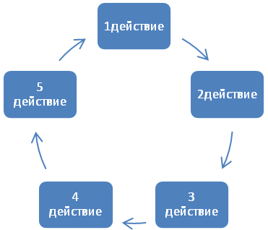

- Сегодня воскресенье. Какой день недели будет через 1000 дней?
- На дворе зима. Какое время года будет: а) через 999 месяцев; б) через 1000 месяцев?
- Сейчас полдень. Куда будет показывать часовая стрелка через 1000 часов? А какое будет время суток?
- Ребята перебрасывают мяч. Петя всегда бросает мяч Мише, Вася — Ване, Коля — Васе, Ваня — Саше, Миша — Коле, Женя — Пете, Саша — Жене. Начинает Коля. У кого окажется мяч после пятидесятого броска?
- Олегу подарили игрушечного робота. Олег включил его и долго наблюдал. Вот что он заметил:
1) Если сейчас робот кивает, то через минуту он моргает.
- Если сейчас робот топает, то через минуту он хлопает.
- Если сейчас робот пищит, то через минуту он кивает.
- Если сейчас робот трещит, то через минуту он пищит.
- Если сейчас робот моргает, то через минуту он топает.
- Если сейчас робот хлопает, то через минуту он трещит.
Сейчас робот пищит. Что он будет делать через 40 минут?
- Перемножили тысячу двоек. Найдите последнюю цифру произведения.
- На доске написано число 98. Каждую минуту число стирают, записывают вместо него произведение его цифр, увеличенное на 15. Какое число окажется на доске через час?
8.Длина окружности автомобильного колеса – 16 дм. Место на колесе, которым оно касается асфальта, пометили мелом. Затем машина проехала 1 км. Нарисуйте, где после этого будет находиться отметка на колесе? Обоснуйте ответ.
Ответы и решения.
1. В субботу. С воскресенья по воскресенье проходит 7 дней.1000:7=142(ост.6)
2. а)Весна, в году 12месяцев, 999:12=83(ост.3) б)Весна или лето.(ост.=4).
3. 4 часа утра.1000:24=41(ост.16).
4. У Васи. Построим цепочку: Коля – Вася – Ваня – Саше – Жене – Пете – Мише – Коле. 50:7=7(ост.1).
5. Хлопает. Составим цикл: пищит – кивает – моргает – топает – хлопает – трещит – пищит.
40:6=6(ост.4).
6. 6. Последняя цифра произведения двоек образует цикл: 2; 4;8; 6;2. 1000:4=250
7.Решение: 19
Посмотрим, как будет меняться со временем число на доске:

Время в сек. | 0 | 1 | 2 | 3 | 4 | 5 | 6 | 7 | 8 | 9
Число | 98 | 87 | 71 | 22 | 19 | 24 | 21 | 17 | 22 | 19

8.Так же касаться асфальта. 1 км = 1000 м=10000 дм. 10000 дм : 16 дм =625 полных оборотов сделало колесо.
Занятие 29. Четность и нечетность.
Цели: решение задач на применение свойств чётности.
Четные числа - это целые числа, которые делятся на 2 без остатка (например, 2, 4, 6, 8, 10, 0, —4, -54). Каждое такое число можно представить в виде 2k, подобрав подходящее целое k. Например, 4 = 2∙2, 6 = 2∙3, 0=2∙ 0, -1088= 2∙(-544).
n | … | -17 | … | -1 | 0 | 1 | 2 | 3 | … | 100 | …
2n | … | -34 | … | -2 | 0 | 2 | 4 | 6 | … | 200 | …
2n+1 | … | -33 | … | -1 | 1 | 3 | 5 | 7 | … | 201 | …
Нечетные числа — это те, которые при делении на 2 дают остаток 1 (например, 1, 3, 5, -1, -17). Любое такое число можно записать в виде 2k + 1, подобрав подходящее целое k (например, 3 = 2 · 1 + 1; 5 = 2∙2+1). Имеется очень простой признак делимости: число делится на 2 в том и только том случае, когда его последняя цифра (разряд единиц) есть 0, 2, 4, 6 или 8.
Используются замечательные свойства:
+ | Чётное | Нечётное
Чётное | Ч | Н
Нечётное | Н | Ч

× | Чётное | Нечётное
Чётное | Ч | Ч
Нечётное | Ч | Н
Пример 1. Кузнечик прыгал вдоль прямой и вернулся в исходную точку (длина прыжка 1м). Докажите, что он сделал чётное число прыжков.
Решение. Поскольку кузнечик вернулся в исходную точку, количество прыжков вправо равно количеству прыжков влево, поэтому общее количество прыжков четно.
Пример 2. Существует ли замкнутая 7-звенная ломаная, которая пересекает каждое свое звено ровно один раз?
Решение. Допустим, что существует. Тогда пересекающиеся звенья образуют пары. Следовательно, количество звеньев должно быть чётным. Противоречие.
Пример 3. У марсиан бывает произвольное число рук. Однажды все марсиане взялись за руки так, что свободных рук не осталось. Докажите, что число марсиан, у которых нечётное число рук, четно.
Решение. Назовём марсиан с чётным числом рук чётными, а с нечётным — нечётными. Поскольку руки образуют пары, то общее число рук четно. Общее число рук у чётных марсиан четно, поэтому общее число рук у нечётных марсиан тоже четно. Следовательно, число нечётных марсиан четно.
Задачи
1. Можно ли разменять 25 рублей десятью купюрами достоинством 1, 3 и 5 рублей ?
2. Парламент состоит из двух одинаковых палат. В голосовании участвовали все депутаты, причём воздержавшихся не было. Когда объявили, что решение принято с преимуществом в 23 голоса, лидер оппозиции заявил, что результаты голосования фальсифицированы. Как он это понял?
3. В ряд стоят 100 фишек. Разрешается менять местами любые две фишки, стоящие через одну. Можно ли таким способом переставить фишки в обратном порядке?
4. Даны 6 чисел: 1, 2, 3, 4, 5, 6. Разрешается к любым двум из них прибавлять 1. Можно ли все числа сделать равными?
5.Разность двух целых чисел умножили на их произведение. Могло ли получиться число 45045?
6. На столе стоят 7 перевёрнутых стаканов. Разрешается одновременно переворачивать любые два стакана. Можно ли добиться того, чтобы все стаканы стояли правильно?
7. Числа а и b – целые. Известно, что a +b = 100. Может ли сумма 7a + 3b равняться 627?
8.Серёжа сложил три последовательных натуральных числа, потом три следующих числа, после чего полученные суммы перемножил. Могло ли у него получиться число 111 111 111 ?
Ответы и решения
1.Нельзя. Т.к. 25 –нечётное число, количество купюр 10 - чётное число, а достоинство купюр 1,3,5- нечётные числа. Сумма чётного числа нечётных слагаемых чётна.
2.Число депутатов чётно. Если «против» голосовало х депутатов, то «за» голосовало х+23 депутата, и их общее число оказывается нечётным.
3. Нельзя. Присвоим каждой фишке порядковый номер: 1,2,3,…,100. Заметим, что при перестановке фишка, имеющая чётный номер остаётся на чётном месте, а нечётный на нечётном месте. Значит, фишка, у которой номер 100 (чётный) никогда не окажется на первом месте (нечётном).
4.Нельзя. Сумма 1+2+3+4+5+6=21 нечётна. Каждая операция увеличивает сумму на2. Поэтому сумма нечётна и никогда не станет равна 6n,где n – целое число.
5. Если(х-у)ху=45045,где х и у – целые числа, то возможны четыре случая:
а) оба числа х и у чётны; б) х и у нечётны; в) х чётно, а у нечётно;
г) х нечётно, а у чётно.
Во всех случаях произведение (х-у)ху чётно, что противоречит нечётности числа 45045.
6.Заметим, что число перевёрнутых стаканов всегда остаётся нечётным, т.е не может стать равным нулю.
7.Так как a и b имеют одинаковую чётность, то 7a и 3b также имеют одинаковую чётность, а значит, их сумма должна быть чётной. Так как 627 нечётное число, то задача решений не имеет.
8.Если первые три подряд идущих числа были чётное, нечётное, чётное, тогда следующие за ними числа были нечётное, чётное, нечётное. Сумма первых трёх чисел тогда нечётное число, а сумма следующих трёх чисел – чётное число, и их произведение тоже чётное число.
Если первые три числа нечётное, чётное, нечётное, то их сумма чёт на и тогда всё произведение тоже будет чётным .
Мы получили, что такое произведение всегда будет чётным числом, значит, получиться 111 111 111 не может.

Занятие 30. Проценты.
Цель: сообщить историю появления процентов, привести примеры повседневного использования процентных вычислений в настоящее время, знакомство с видами задач на проценты.
Это интересно.
Проценты - одно из математических понятий, которые часто встречаются в повседневной жизни. Мы часто слышим, что, например, банк начисляет 12% годовых, молоко содержит 3,2% жира, материал содержит 60% хлопка и т. д. Процентами очень удобно пользоваться на практике, так как они выражают части целых чисел в одних и тех же сотых долях. Денежные расчёты с процентами были особенно распространены в Древнем Риме. Римляне называли процентами деньги, которые платил должник заимодавцу за каждую сотню. Даже римский сенат вынужден был установить максимально допустимый процент, взимаемый с должника, так как некоторые заимодавцы усердствовали в получении процентных денег. От римлян проценты перешли к другим народам.
В середине века в Европе в связи с широким развитием торговли особенно много внимания обращали на умение вычислять проценты, с процентов. Долгое время под процентами понимались исключительно прибыль или убыток на каждые 100 рублей. Они применялись только в торговых и денежных сделках. Ныне процент- это частный вид десятичных дробей.
- Предлагаются упражнения по переводу дроби в проценты, а проценты в десятичные дроби.
а)0.5 0,24 3,2 0,7 10
б)2% 12,5% 0,5% 213%
Три основных действия:
1.Нахождение процентов данного числа.
Чтобы найти а % от в, надо в* 0,01а
Пример: 30% от 60 составляет:60*0,3
2.Нахождение числа по его процентам.
Если известно, что а % числа х равно в, то х=в:0,01а
Пример: 3% числа х составляет 150. Х=150:0,03
3.Нахождение процентного отношения чисел.
Чтобы найти процентное отношение чисел, надо отношение этих чисел умножить на 100% . а/в*100%.
Пример: Сколько % составляет 150 от 600?
150/600*100%=25%
Задание 1. Найдите 25% от 60; 30% от 90; 45% от180.
Задание 2. Сколько процентов составляет 150 от 900?
Задание 3. Найти число х, если 3% числа х составляют 150?
Задание 4. Найти 1% от: а) 34000р. ; б)1км ; в)200г; г) 6 тыс. жителей;
д) 6 га; ж)12р ; з) 700 овец.
Основные типы задач на проценты.
Одна величина больше (меньше) другой на р %.
а) Если а больше в на р %, то а=в+0,01рв=в(1+0,01р).
б) Если а меньше в на р %, то а = в – 0,01рв=в(1- 0,01р).
Задание 1. Увеличьте число 60 на 20%.
Задание 2. Какое число получится, если число 72 уменьшили на 20%?

Занятие 31. Процентные вычисления в жизненных ситуациях.

Цель: знакомство учащихся с понятиями: «скидка», «распродажа», «бюджет», «тарифы», «пени», «налоги»; «штраф», отработать навыки решения основных задач на проценты.

Бюджет-перечень доходов и расходов, финансовый план, сопоставляющий ожидаемые доходы и расходы.
Налоги - обязательные платежи, взимаемые государством с граждан. Налоги – один из источников дохода государственного бюджета.
Пени – вид неустойки. Исчисляется в процентах от суммы неисполненного или не надлежаще исполненного обязательства и уплачивается за каждый день просрочки.
Тарифы – система ставок, по которым взимается плата за услуги. Наиболее распространенны тарифы транспортные – за перевозку грузов, пассажиров, багажа; связи – за пользование средствами связи; тарифы коммунальные – за использование электроэнергий, газом, водой и другие; тарифы таможенные – за перевозку груза через границу.
Штраф – денежное взыскание, мера материального воздействия на лиц, виновных в нарушении определённых правил, налагается в случае и в порядке, установленным законом в точно определённой денежной сумме.
Задания:
1)На весенней распродаже в одном магазине шарф стоимостью 350р. уценили на 40%, а через неделю ещё на 5%. В другом магазине шарф такой же стоимости уценили сразу на 45%. В каком магазине выгоднее купить шарф? (во втором)
2)Рабочий в феврале увеличил производительность труда по сравнению с январём на 5%, а в марте увеличил её снова по сравнению с предыдущим месяцем на 10%. Сколько деталей изготовил рабочий в марте, если в январе изготовил 200 деталей? ( 231 деталь).
3)Занятия ребёнка в танцевальном кружке родители оплачивают в сбербанке, взнос ежемесячно 250р. Оплата должна производиться до 15 числа каждого месяца, после чего за каждый просроченный день начисляется пеня в размере 4% от суммы оплаты занятий за один месяц. Сколько придётся заплатить родителям, если они просрочат оплату на неделю? (250 + 10*7=320 (р.)).

4)Зонт стоил 360р. В ноябре цена зонта была снижена на 15%, а в декабре ещё на 10%. Какой стала стоимость зонта в декабре? На сколько процентов по отношению к первоначальной цене подешевел зонт? (275,4р. и на 23,5%).
5)Некий человек взял в долг у ростовщика 100р. Между ними было заключено соглашение о том, что должник обязан вернуть деньги ровно через год, доплатив ещё 80% суммы долга, но через 6 месяцев должник решил вернуть долг. Сколько рублей он вернёт ростовщику?
(140р.)

Занятие 32. Деловая игра «Проценты в современной жизни».
Цель: ориентировать учащихся на прикладное применение математических знаний в профессиональной деятельности; стимулировать интерес к предмету.
Игра проводится на занятии. В игре принимает участие 20 человек:5 групп по 4 человека. Каждая группа заранее выбирает себе тему для процентных вычислений: «Распродажа», «Тарифы», «Штрафы», «Банковские операции» , «Голосование». Роли всех участников распределяются до игры и объясняются правила.
После распределения ролей между учениками готовятся бланки заданий для каждой группы, печатаются названия групп и каждому участнику делается эмблема с его именем и ролью.
1 группа «Распродажа»:
- Менеджер магазина (проверяющий)
- Продавец антикварного отдела (решает задачу)
- Продавец обувного отдела (решает задачу)
- Покупатель (роль второго плана)
2 группа «тарифы»
1)Аудитор (проверяющий)
2)Сотрудник коммунального отдела ( решает задачу)
3) Кондуктор городского транспорта (решает задачу)
4) Квартиросъёмщик (роль второго плана)
3 группа « Штрафы»
1)Старший кассир (проверяющий)
2)Кассир 1 (решает задачу)
3)Кассир 2 (решает задачу)
4)Водитель машины (роль второго плана)
4 группа «Банковские операции»
1)Управляющий (проверяющий)
2)Бухгалтер (решает задачу)
3)Экономист (решает задачу)
4)Вкладчик (роль второго плана)
5 группа « Голосование»
- Председатель чётной комиссии (проверяющий)
- Участник ученического совета (решает задачу)
- Член избирательной комиссии (решает задачу)
- Избиратель (роль второго плана)
Правила игры.
1.Вступительное слово ведущего.
Все игроки занимают свои места. Ведущий сообщает цели игры, кратко напоминает её правила. Проверяющие каждой команды получают от ведущего карточки с заданиями для своей команды.
Задачи команды.
-быстро и качественно решать задачи;
-качественно осуществить контроль, т.е. произвести проверку задачи;
-презентовать свою группу (проявить артистизм)
2.Выполнение предложенных заданий.
По сигналу начинается решение поставленных задач, все игроки команды решают отдельно друг от друга. Но по желанию игрок второй роли может помогать своей команде. Все бланки с решениями подписываются игроками.
3. Проверка заданий и подготовка презентации команд.
Затем проверяющие забирают решения игроков и сравнивают со своим решением. И в специальной графе на своём бланке делают пометки. А в это время остальные члены команды готовят презентацию своей группы. То есть им нужно оживить своих героев и свои задания. Придумать способ общения между действующими лицами, проговорить условие задачи и её ответ, примерить на себя роль конкретного человека в жизненной ситуации.
4. Просмотр презентации каждой команды.
При просмотре презентации оценивается артистизм каждой команды, как они смогли реализовать себя в данной роли, как проявили свои деловые качества, на каком уровне проходило общение между членами команд.
5.Подведение итогов.
После того как произведены все подсчёты, ведущий объявляет результаты игры.

Задания для команд.
Бланки 1 группы. «Распродажа».
Менеджер магазина.
Задача 1.1 Антикварный магазин приобрёл старинный предмет за 30тыс. р. и выставил его на продажу, повысив цену на 60%. Но этот предмет был продан лишь через неделю, когда магазин снова снизил его новую цену на 20%. Какую прибыль получил магазин при продаже антикварного предмета?
Задача1.2 Во время сезонной распродажи магазин снизил цены на обувь сначала на 24%, а потом ещё на 10%. Сколько рублей можно сэкономить при покупке кроссовок, если до снижения цены они стоили 593р.?
Продавец антикварного отдела получает от менеджера задачу 1.1
Продавец обувного отдела получает задачу 1.2
Покупатель.
Вы любите заниматься спортом, коллекционировать старинные вещи, а также посещать магазины во время распродажи. Вам примерно 40 лет. Зайдя в магазин на распродажу, обратитесь за советом к менеджеру: «Где дешевле приобрести антикварную вещь и кроссовки?» Потом у продавца поинтересуйтесь: «Сколько же вы получили прибыли от моей покупки?» и « Сколько рублей я сэкономлю на кроссовках?»
Бланки 2 группы « Тарифы».
Аудитор.
Задача 2.1 Стоимость проезда в городском транспорте составляла 8р. В связи с инфляцией она возросла на 150%. Во сколько раз возросла стоимость проезда?
Задача 2.2. Сколько денег заплатит семья, состоящая из 4 человек за газ, если за одного человека платили 124,24р., но тариф на газ увеличился на 25%?
Кондуктор городского транспорта решает задачу 2.1.
Сотрудник коммунального отдела решает задачу 2.2.
Квартиросъёмщик.
Вы следите за изменениями цен. Обратитесь сначала к сотруднику коммунального отдела: «Как вы считает, хватит ли мне 160р. , чтоб заплатить за газ?» Затем обратился к кондуктору: «Выгодно ли мне взять проездной билет на неделю за 150р.?»
Бланки 3 группы «Штрафы».
Старший кассир.
Задача3.1 Занятия ребёнка в музыкальной школе родители оплачивают в сбербанке, взнося ежемесячно 250р. Оплата должна производиться до 15 числа каждого месяца, после чего за каждый просроченный день начисляется пеня в размере 4% от суммы оплаты занятий за один месяц. Сколько придётся заплатить родителям, если они просрочат оплату на неделю?
Задача3.2 Если водитель не прошёл техосмотр автомашины, то сотрудник ГИБДД должен оштрафовать его на ½ минимальной оплаты труда. Стоимость прохождения техосмотра составляет примерно 1500р., а размер минимальной заработной платы 5000р. На сколько процентов штраф превышает стоимость техосмотра, если при оплате штрафной квитанции в банке с водителя возьмут 3% за услуги банка?
Кассир 1 получает от старшего кассира задачу 3.1.
Кассир 2 получает от старшего кассира задачу 3.2.
Водитель машины.
Вы хороший водитель, но техосмотр не прошли, вместо талона у вас висит календарь, вот вас и оштрафовали. Обратитесь к кассиру 2: «Вы не могли бы посчитать, на сколько процентов я заплачу штрафа больше от суммы техосмотра». Затем вы вспомните, что забыли заплатить за занятия ребёнка в музыкальной школе. Обратитесь к кассиру 1: «Я просрочил оплату на неделю, сколько же теперь придётся заплатить?»
Бланки 4 группы «Банковские операции».
Управляющий.
Задача 4.1 Банк « Винни - Пух и Пятачок» начисляют своим вкладчикам по 10% ежемесячно. «Новый русский» сделал вклад в этот банк в размере 50000р. Сколько денег он сможет снять со своего счёта через два месяца?
Задача 4.2 Деньги, вложенные в банк, приносят ежегодно 20% дохода. За сколько лет вложенная сумма удвоится?
Бухгалтер получает от управляющего задачу 4.1
Экономист получает от управляющего задачу 4.2
Вкладчик.
Вы - «новый русский». В данном банке у вас два счёта. Обратитесь к бухгалтеру с вопросом: «Сколько у меня будет денег через два месяца?» А к экономисту: «Вы не подскажите, через сколько лет моя сумма удвоится?»
Бланки 5 группы «Голосование».
Председатель счётной комиссии.
Задача5.1. В референдуме приняли участие 60% всех жителей одного из районов города N, имеющих право голоса. Сколько жителей приняли участие в референдуме, если в районе около 180000 жителей, а право голоса имеют 81%
Задача5.2. Из 550 учащихся школы в референдуме по вопросу о введении ученического совета участвовали 88% учащихся. На вопрос референдума 75% учащихся в голосовании ответили «Да». Сколько учащихся школы ответили «Да»?
Член избирательной комиссии получает задачу5.1
Участник ученического совета получает задачу5.2.
Избиратель.
Вам 70 лет. Вы любите ходить на всякие собрания и митинги. Вот и сейчас вас интересует вопрос: «Сколько жителей имели право голоса?» С этим вопросом вы обратились к члену избирательной комиссии. Но вы также хотите узнать, как прошёл школьный референдум вашего внука: «Сколько учеников ответили «Да» , на референдуме?».
Занятие 33. Защита проектов.
Цели: защита ученических проектов.
Занятие 34. Игра КВН.
Математики, вперёд.
В математике человек получает навык мысленного оперирования системами абстрактных объектов. Это пригодится где угодно – кому-то в бизнесе, кому-то в военной стратегии.
А.В.Горячев.
Цели: привитие интереса к математике; развитие познавательных и творческих способностей у учащихся; развитие логического мышления, интуиции и внимания.
Оборудование: набор заданий, кроссворд, чистые плакаты.
Оформление:
1.Плакаты с высказываниями великих людей, например:
«Математика- это наука о связи величин»
Г.Грассман.
«Искусство математика заключается в том, чтобы суметь свести задачу к каким-то элементарным операциям, а не в том, чтобы уметь эти операции проводит» Д.Гурский.
2.Карточки с заданиями, кроссворд, чистые плакаты.
Ход мероприятия.
1.Вступление.
В начале игры слово предоставляется ведущему. Он говорит о том, что математический КВН развивает волю, мастерство и смекалку. Желает удачи командам.
2.Приветствие команд.
Команды приветствуют друг друга и жюри.
3.Разминка.
В этом конкурсе командам предлагается найти правильный ответ.
1 команда.
- Требуется расставить знаки «+» и « - «слева от знака равенства таким образом, чтобы получилось число 15.
7 3 8 2 7 8 =15 (Ответ:7-3+8+2-7+8=15).
- Кирпич весит 1 кг плюс полкирпича. Вопрос: сколько весят 5 кирпичей? (Ответ: 5 кирпичей весят 10кг.)
- Необходимо выложить из 5 спичек квадрат и треугольник.
- Сколько конфет взял каждый из друзей, если они поделили между собой всего 11 конфет, причём один взял на 5 конфет больше другого? (Ответ: один взял 3 конфеты, другой-8 конфет.)
- Отгадайте число, если половина – треть этого числа. ( Ответ: 1,5)
2команда.
1)Требуется расставить знаки «+» и « - « слева от знака равенства так, чтобы получилось число 15.
8 4 7 3 5 4=15 (Ответ: 8+4+7-3-5+4=15).
2) Блокнот с ручкой стоят 11 рублей. Сколько стоят ручка и блокнот по отдельности, если блокнот дороже ручки на 10 рублей? ( Ответ : Блокнот стоит 10,5 рублей, ручка – 50 копеек.
3)Нужно сложить из 7 спичек квадрат и 4 треугольника.
4) Две девочки поделили между собой 7 яблок, причём одна получила на 3 яблока больше другой. Сколько яблок оказалось у каждой из них? (Ответ: одна взяла 2 яблока, а другая -5 яблок.)
5) Отгадайте число. Половина от половины числа равна половине. ( Ответ:2.)
4. Конкурсы команд.
Викторина.
В этом конкурсе командам необходимо узнать по описанию великих математиков. Побеждает команда та, которая правильно ответила на большее число вопросов.
- Знаменитый учёный древности, открывший ряд важнейших законов природы, которые изучает физика. Он открыл число Пи, вывел формулы для вычисления площадей и периметра геометрических тел и фигур. ( Архимед.)
- Великий учёный, который объединил все открытия греческих математиков в 15 книгах и назвал её «Начала». Эти книги долгое время были учебниками по математике. ( Евклид.)
- Известный математик, чьи теоремы изучаются в школьном курсе геометрии. ( Одна из теорем посвящена предмету его одежды). Ответ: Пифагор.
- Первый русский учёный мирового значения, академик, который обучался в Славяно-греко-латинской академии. 13 –летнюю программу смог постичь за 5 лет. ( Ломоносов.)
- Греческий учёный, выходец из Стагира, который являлся учеником Платона. (Аристотель.)
Конкурс болельщиков.
Болельщикам предлагается помочь командам, зарабатывая для них дополнительные очки. Для участия в конкурсе приглашаются по одному представителю со стороны каждой команды, и предлагается следующее задание: с закрытыми глазами двумя руками одновременно нарисовать треугольник, квадрат и окружность. Балл присуждается тому, кто сделал это быстро и качественно.
Конкурс загадок командам.
В этом конкурсе команды отвечают на вопросы, соревнуясь друг с другом на время. Побеждает команда, ответившая на большее число вопросов.
1)В школе Пифагора половина учеников изучают математику, четверть- музыку, седьмая часть пребывает в молчании, кроме того есть три дев. Сколько учеников посещают школу Пифагора. (28)
2)Отгадайте число, если известно, что оно и его седьмая часть дают в сумме 16. (14)
3)На грядке росла морковь, но в огород забрёл козёл и съел пятнадцатую часть всей моркови. После того как хозяин его выгнал, моркови осталось 140штук. Сколько было моркови первоначально и сколько моркови съел козёл? (Было-150; съел-10)
4)Летела стая уток, навстречу им попалась утка. Она говорит: »Здравствуйте,100 уток». А, вожак стаи отвечает: » Нас не 100 уток. Если бы нас было столько, да ещё столько, да ещё половина столько, да ещё четверть столько и ты одна, вот тогда нас было бы 100». Сколько уток летело в стае? (36)
5)За стол заплатили 40 рублей и ещё половину его стоимости. Сколько стоит стол? (60)
6)Как можно одним мешком риса наполнить два мешка, которые столько же велики, как и тот, в котором находится рис? (Один мешок поставить в другой.)
Музыкальный конкурс.
В этом конкурсе командам нужно вспомнить как можно больше строчек из песен, в которых есть числа. По очереди команды поют по одной песне. Победительницей становится та команда, которая споёт больше песен.
Подведение итогов.
В завершении игры подводятся итоги, определяются места команд.

